МИНИСТЕРСТВО ОБРАЗОВАНИЯ КРАСНОЯРСКОГО КРАЯ

краевое государственное автономное
профессиональное образовательное учреждение
«Емельяновский дорожно-строительный техникум»

ФОНД
ОЦЕНОЧНЫХ СРЕДСТВ

ПО УЧЕБНОЙ ДИСЦИПЛИНЕ

________«Физика»______________
(наименование дисциплины/профессионального модуля)

__15.01.09 Машинист лесозаготовительных и трелевочных машин
(код и наименование направления подготовки)

_______________базовый___________
^{(уровень подготовки)}

Рассмотрено на заседании
МК общеобразовательного цикла
протокол №___
от «___»__________2020г.,
Председатель МК
____________/_____________
^{(подпись)И.О.Фамилия}

р.п. Козулька 2020г

Фонд оценочных средств составлен в соответствии с рабочей программой, разработанной на основе Федерального государственного образовательного стандарта среднего профессионального образования по профессии СПО 15.01.09 Машинист лесозаготовительных и трелевочных машин
(код и наименование специальности)

по учебной дисциплине Физика

Составители:
_Рис А.И. преподаватель
(Ф.И.О., должность)

СОДЕРЖАНИЕ

 | стр.
Общие положения | 4
ПАСПОРТ фонда оценочных средств | 6

Таблица 1 – Оценочные средства

таблица 2 – График контроля внеаудиторной самостоятельной работы
контрольно-Оценочные средства текущего контроля  Практические и лабораторные работы (критерии оценки)  тестовые задания (критерии оценки)  Вопросы для текущего контроля (критерии оценки) | 20
контрольно-Оценочные средства внеаудиторной самостоятельной работы и критерии оценок | 70
контрольно-Оценочные средства промежуточной аттестации и критерии оценок | 73
Литература | 75

1. Общие положения
В основе учебной дисциплины «Физика» лежит установка на формирование у обучаемых системы базовых понятий физики,целостного представления о мире и роли физики в естественно-научной картины мира, а также выработка умений применять физические знания, как в профессиональной деятельности, так и в повседневной жизни.
Результатом освоения учебной дисциплины «Физика» являются освоенные умения и усвоенные знания, направленные на формирование общих компетенций.
Форма промежуточной аттестации по учебной дисциплине –экзамен.
 | Промежуточная аттестация | Форма проведения
4 семестр | Экзамен | Устный ответ
Итогом Экзамена является качественная оценка в баллах от 1 до 5.
Результаты освоения учебной дисциплины, подлежащие проверке:
Освоение содержания учебной дисциплины «Физика» обеспечивает достижение студентами следующих результатов:
личностных:
Л1 - чувство гордости и уважения к истории и достижениям отечественной физической науки; физически грамотное поведение в профессиональной деятельности и быту при обращении с приборами и устройствами;
Л2 - готовность к продолжению образования и повышения квалификации в избранной профессиональной деятельности и объективное осознание роли физических компетенций в этом;
Л3 - умение использовать достижения современной физической науки и физических технологий для повышения собственного интеллектуального развития в выбранной профессиональной деятельности;
Л4 - умение самостоятельно добывать новые для себя физические знания, используя для этого доступные источники информации;
Л5 - умение выстраивать конструктивные взаимоотношения в команде по решению общих задач;
Л6 - умение управлять своей познавательной деятельностью, проводить самооценку уровня собственного интеллектуального развития;
метапредметных:
М1 - использование различных видов познавательной деятельности для решения физических задач, применение основных методов познания (наблюдения,
М2 - описания, измерения, эксперимента) для изучения различных сторон окружающей действительности;
М3 - использование основных интеллектуальных операций: постановки задачи, формулирования гипотез, анализа и синтеза, сравнения, обобщения, систематизации, выявления причинно-следственных связей, поиска аналогов, формулирования выводов для изучения различных сторон физических объектов, явлений и процессов, с которыми возникает необходимость сталкиваться в профессиональной сфере;
М4 - умение генерировать идеи и определять средства, необходимые для их реализации;
М5 - умение использовать различные источники для получения физической информации, оценивать ее достоверность;
М6 - умение анализировать и представлять информацию в различных видах;
М7 - умение публично представлять результаты собственного исследования, вести дискуссии, доступно и гармонично сочетая содержание и формы представляемой информации;
предметных:
П1 - сформированность представлений о роли и месте физики в современной научной картине мира; понимание физической сущности наблюдаемых во Вселенной явлений, роли физики в формировании кругозора и функциональной грамотности человека для решения практических задач;
П2 - владение основополагающими физическими понятиями, закономерностями, законами и теориями; уверенное использование физической терминологии и символики;
П3 - владение основными методами научного познания, используемыми в физике: наблюдением, описанием, измерением, экспериментом;
П4 - умения обрабатывать результаты измерений, обнаруживать зависимость между физическими величинами, объяснять полученные результаты и делать выводы;
П5 - сформированность умения решать физические задачи;
П6 - сформированность умения применять полученные знания для объяснения условий протекания физических явлений в природе, профессиональной сфере и для принятия практических решений в повседневной жизни;
П7 - сформированность собственной позиции по отношению к физической информации, получаемой из разных источников.
Выпускник, освоивший ППКРС СПО, должен обладать:
- общими компетенциями, включающими в себя способность:
ОК 1. Понимать сущность и социальную значимость будущей профессии, проявлять к ней устойчивый интерес.
ОК 2. Организовывать собственную деятельность, исходя из цели и способов ее достижения, определенных руководителем.
ОК 3. Анализировать рабочую ситуацию, осуществлять текущий и итоговый контроль, оценку и коррекцию собственной деятельности, нести ответственность за результаты своей работы.
ОК 4. Осуществлять поиск информации, необходимой для эффективного выполнения профессиональных задач.
ОК 5. Использовать информационно-коммуникационные технологии в профессиональной деятельности.
ОК 6. Работать в команде, эффективно общаться с коллегами, руководством, клиентами.
ОК 7. Исполнять воинскую обязанность, в том числе с применением полученных профессиональных знаний (для юношей).

2. Паспорт
фонда оценочных средств
по ____ОДБ. 10 Физика__________
(наименование дисциплины/модуля)
Таблица 1. Оценочные средства учебной дисциплины
№  п/п | Вид контроля | Курс /  семестр | Контролируемые разделы (темы)* | Наименование оценочного средства | Краткая характеристика оценочного средства | Представление оценочного средства в ФОС
1 | Текущий | 1курс/  1семестр | Раздел 1. Механика  Тема 1.1. Кинематика | Контрольная работа № 1 по теме «Равнопеременное движение, движение по окружности» | Цель: проверка знаний по основным понятиям и законом кинематики.  Работа предполагает самостоятельное выполнение без каких-либо источников информации и подсказок. Преподаватель проверяет знания студентов темы и их способность применять изученный материал для решения поставленных задач по теме | Два варианта по пять вопросов каждый
2 | Текущий | 1курс/  1семестр | Тема 1.2.Динамика и силы в природе | Лабораторная работа №1 по теме «Исследование движения тела под действием постоянной силы»  Лабораторная работа №2 по теме «Изучение особенностей силы трения (скольжения).  Контрольная работа №2 по теме «Динамика и силы в природе» | Цель: проверка знаний по динамике и сил в природе  Работа предполагает самостоятельное выполнение без каких-либо источников информации и подсказок. Преподаватель проверяет знания студентов темы и их способность применять изученный материал для решения поставленных задач по теме | Два варианта по 3 задачи
3 | Текущий | 1курс/  1семестр | Тема 1.3. Законы сохранения в механике | Лабораторная работа №3 по теме «Изучение закона сохранения импульса»  Лабораторная работа №4 по теме «Сравнение работы силы с изменением кинетической энергии тела»  Лабораторная работа №5 по теме «Сохранение механической энергии при движении тела под действием сил тяжести и упругости»  Лабораторная работа №6 по теме «Изучение законов сохранения на примере удара шаров и баллистического маятника»  Контрольная работа №3 по теме «Законы сохранения в механике» | Цель: проверка знаний по законам сохранения в механике.  Работа предполагает самостоятельное выполнение без каких-либо источников информации и подсказок. Преподаватель проверяет знания студентов темы и их способность применять изученный материал для решения поставленных задач по теме | Четыре вариантасостоящих из 6 заданий
4 | Текущий | 1 курс/  1 семестр | Раздел II. Молекулярная физика. Термодинамика  Тема 2.1. Основы МКТ. Идеальный газ. | Лабораторная работа №7 по теме «Измерение влажности воздуха»  Контрольная работа № 4 по теме «Основы МКТ» | Цель: проверка знаний по теме «Основы молекулярной кинетической теории»  Работа предполагает самостоятельное выполнение без каких-либо источников информации и подсказок. Преподаватель проверяет знания студентов темы и их способность применять изученный материал для решения поставленных задач по теме | Четыреварианта  (тестовая форма)
5 | Текущий | 1 курс/  2 семестр | Тема 2.3. Жидкие и твёрдые и газообразные тела | Лабораторная работа №8 по теме «Измерение поверхностного натяжения жидкости»  Лабораторная работа №9 по теме «Наблюдение роста кристаллов из раствора»  Контрольная работа №5 по темам «Жидкие и твёрдые и газообразные тела», «Термодинамика» | Цель: проверка знаний по теме «Тернодинамика».  Работа предполагает самостоятельное выполнение без каких-либо источников информации и подсказок. Преподаватель проверяет знания студентов темы и их способность применять изученный материал для решения поставленных задач по теме | Два варианта (тестовая форма)
6 | Текущий | 1 курс/  2 семестр | Раздел III. Электродинамика  Тема 3.1. Электрическое поле | Контрольная работа №6 по теме «Электрическое поле» | Цель: проверка знаний по теме «Электрическое поле».  Работа предполагает самостоятельное выполнение без каких-либо источников информации и подсказок. Преподаватель проверяет знания студентов темы и их способность применять изученный материал для решения поставленных задач по теме | Шесть вариантов по семьзаданий
7 | Текущий | 1курс/  2 семестр | Тема 3.2. Законы постоянного тока | Лабораторная работа №10 по теме «Изучение закона Ома для участка цепи»  Лабораторная работа №11 по теме «Изучение закона Ома для полной цепи»  Лабораторная работа №12 по теме «Определение ЭДС и внутреннего сопротивление источника тока»  Контрольная работа №7 по теме «Постоянный электрический ток» | Цель: обеспечить знание закона Ома для полной цепи, умение измерять ЭДС и высчитывать внутреннее сопротивление источника тока.  Содействовать развитию у учащихся умения исследовать графики, понимать границы применения эксперимента.  Работы проводятся в формате дистанционного обучения с использованием информационных технологий.  Рекомендовано посмотреть видеоуроки по темам.  Преподаватель проверяет знания студентов темы и их способность применять изученный материал для решения поставленных задач по теме | Два варианта (тестовая форма) на самостоятельный выбор
8 | Текущий | 1 курс/  2 семестр | Тема 3.3. Электрический ток в полупроводниках | Лабораторная работа №13 по теме «Определение коэффициента полезного действия электрического чайника»  Лабораторная работа №14 по теме «Определение температуры нити лампы накаливания»  Контрольная работа №8 по теме «Электрический ток в полупроводниках» | Цель: проверка знаний по теме «Электрический ток в полупроводниках».  Работы проводятся в формате дистанционного обучения с использованием информационных технологий.  Рекомендовано посмотреть видеоуроки по темам.  Преподаватель проверяет знания студентов темы и их способность применять изученный материал для решения поставленных задач по теме | Один варианта (тестовая форма)
9 | Текущий | 1курс/  2 семестр | Тема 3.4. Магнитное поле | Контрольная работа №9 по теме «Магнитное поле» | Цель: проверка знаний по теме «Магнитное поле».  Работы проводятся в формате дистанционного обучения с использованием информационных технологий.  Рекомендовано посмотреть видеоуроки по темам.  Преподаватель проверяет знания студентов темы и их способность применять изученный материал для решения поставленных задач по теме | Один вариант четыре задачи
10 | Текущий | 1 курс/  2 семестр | Тема 3.5. Электромагнитная индукция | Лабораторная работа №15 по теме «Изучение явления электромагнитной индукции»  Контрольная работа №10 по теме «Электромагнитная индукция» | Цель: проверка знаний по теме «Электромагнитная индукция»  Работы проводятся в формате дистанционного обучения с использованием информационных технологий.  Рекомендовано посмотреть видеоуроки по темам.  Преподаватель проверяет знания студентов темы и их способность применять изученный материал для решения поставленных задач по теме | Один варианта  (тестовая форма)
11 | Текущий | 1 курс/  2 семестр | Раздел IV. Колебания и волны  Тема 4.1. Механические колебания и упругие волны | Лабораторная работа №16 по теме «Изучение зависимости периода колебаний нитяного маятника от длины нити»  Контрольная работа №11 по теме « Механические колебания и упругие волны» | Цель: проверка знаний по теме «Механические колебания и волны»  Работы проводятся в формате дистанционного обучения с использованием информационных технологий.  Рекомендовано посмотреть видеоуроки по темам.  Преподаватель проверяет знания студентов темы и их способность применять изученный материал для решения поставленных задач по теме | Один варианта  (тестовая форма)
12 | Текущий | 2 курс/  3 семестр | Тема 4.2. Электромагнитные колебания | Лабораторная работа № 17 по теме «Индуктивные и емкостное сопротивление в цепи переменного тока»  Контрольная работа № 12 по теме «Электромагнитные колебания и волны» | Цель: проверка знаний по теме «Электромагнитные колебания»  Работа предполагает самостоятельное выполнение без каких-либо источников информации и подсказок. Преподаватель проверяет знания студентов темы и их способность применять изученный материал для решения поставленных задач по теме | Два варианта по тризадачи
13 | Текущий | 2 курс/  3 семестр | Тема 4.3. Электромагнитные волны | Контрольная работа № 13 по теме «Электромагнитные волны» | Цель: проверка знаний по теме «Электромагнитные волны»  Работа предполагает самостоятельное выполнение без каких-либо источников информации и подсказок. Преподаватель проверяет знания студентов темы и их способность применять изученный материал для решения поставленных задач по теме | Один вариант (шесть задач)
14 | Текущий | 2 курс/  3 семестр | Раздел V. Оптика  Тема 5.1. Природа света | Лабораторная работа № 18 по теме «Изучение изображения предметов в тонкой линзе»  Контрольная работа №14 по теме «Природа сета» | Цель: проверка знаний по теме «природа света»  Работа предполагает самостоятельное выполнение без каких-либо источников информации и подсказок. Преподаватель проверяет знания студентов темы и их способность применять изученный материал для решения поставленных задач по теме | Один вариант  (тестовая форма)
15 | Текущий | 2 курс/  4 семестр | Тема 5.2. Волновые свойства света | Лабораторная работа №19 по теме «Изучение интерференции дифракции света»  Лабораторная работа №20 по теме «Градуировка спектроскопа и определение длины волны спектральных линий»  Контрольная работа №15 по теме «Оптика» |  | Два варианта по пять задачи
16 | Текущий | 2курс/  4 семестр | Раздел VII. Элементы квантовой физики | Контрольная работа №16 по теме «Физика ядра и элементы ФЭЧ» | Цель: проверка знаний по теме «Физика ядра»  Работы проводятся в формате дистанционного обучения с использованием информационных технологий.  Рекомендовано посмотреть видеоуроки по темам.  Преподаватель проверяет знания студентов темы и их способность применять изученный материал для решения поставленных задач по теме | Один варианта по девять задач
17 | Промежу-точный | 2 курс/  4 семестр |  | Экзамен | Цель: определение уровня знаний студентов , полученных в процессе обучения на занятиях по дисциплине «Физика» | 25 билетов. Студенты вытягивают на экзамене один билет и дают на него ответ.
*Наименование темы (раздела) или тем (разделов) беретсяиз программыУД, ПМ

Таблица 2. График контроля внеаудиторной самостоятельной работы

Раздел по дисциплине (кол-во часов)* | Тема для самостоятельной работы | Наименование, вид задания | Количество часов | Сроки предоставления
Раздел 1. Механика  Тема 1.1. Кинематика | Решение задач и упражнений по теме «Элементы векторной алгебры. Путь и перемещение».  Решение задач и упражнений на относительность механического движения.  Решение задач и упражнений по теме «Характеристики РПД и РУПД».  Решение задач и упражнений по теме «Равноускоренного прямолинейного движения».  Решение задач и упражнений по теме «Равнопеременное движение, движение по окружности». | Решение задач | 1  1  1  1  1 | Представление к следующему занятию после получения задания
Тема 1.2.Динамика и силы в природе | Решение задач и упражнений на ускорение тел, взаимодействие тел  Решение задач и упражнений на законы Ньютона  Решение задач и упражнений на типы сил  Решение задач и упражнений по теме «Гравитационные силы. Вес тела»  Решение задач на законы Ньютона с использованием одной из сил в механике  Решение задач и упражнений на основные законы Ньютона и все виды сил, их зависимость от других физических величин | Решение задач | 1  1  1  1  1  1 | Представление к следующему занятию после получения задания
Тема 1.3. Законы сохранения в механике | Решение задач на закон сохранения импульса и энергии.  Решение прикладных задач механики  Решение задач на закон сохранения энергии. Кинетическая и потенциальная энергии  Решение задач на закон сохранения энергии. | Решение задач | 1  1  1  1 | Представление к следующему занятию после получения задания
Раздел II. Молекулярная физика. Термодинамика  Тема 2.1. Основы МКТ. Идеальный газ. | Подготовка сообщений, рефератов и презентаций на темы:  «Температурные шкалы»;  «Историю атомистических учений»;  «Модель идеального газа»;  «Агрегатные состояния веществ»;  «Библиография Жан Батист Перрена»;  «Библиография Бенуа Поля Эмиля Клайперона»;  «Библиография Дмитрия Ивановича Менделеева»;  «Библиография Амедео Авогадро»;  «Библиография Отто Штерна»  Решение задач и упражнений на характеристики молекул и их систем  Решение задач и упражнений на основное уравнение МКТ идеального газа  Решение задач и упражнений на основное уравнение МКТ идеального газа  Решение задач и упражнений на основное уравнение МКТ идеального газа  Решение задач и упражнений на основное уравнение МКТ идеального газа  Решение задач и упражнений на основное | Студент выбирает одно задание на выбор: подготовка сообщения или реферата, или презентации  Решение задач | 4  1  1  1  1  1  2 | Представление к следующему занятию после получения задания
Тема 2.2. Основы термодинамики | Решение задач и упражнений на расчёт работы термодинамической системы  Решение задач и упражнений на количество теплоты, теплоёмкость, удельная теплоёмкость, плавление  Решение задач и упражнений на уравнение теплового баланса  Подготовка сообщений, рефератов и презентаций на темы:  «История развития тепловых двигателей»;  «Двигатель Стирлинга»;  «Поршневой двигатель внутреннего сгорания»;  «Роторный (турбинный) двигатель внешнего и внутреннего сгорания»;  «Реактивные и ракетные двигатели»;  «Турбовинтовой двигатель»;  «Турбореактивный двигатель»;  «Ракетный двигатель»;  «Твёрдотопливный ракетный двигатель»;  «Гибридный ракетный двигатель»;  «ЖРД (жидкостный ракетный двигатель)»;  «Твердотельные двигатели»;  «Дистилляционный двигатель»  Решение задач и упражнений на характеристики тепловых двигателей  Решение задач и упражнений на основные уравнения и характеристики термодинамики | Решение задач  Студент выбирает одно задание на выбор: подготовка сообщения или реферата, или презентации  Решение задач | 1  1  1  5  1  1 | Представление к следующему занятию после получения задания
Тема 2.3. Жидкие и твёрдые и газообразные тела | Решение задач и упражнений на механические свойства жидкостей  Вырастить кристаллы соли и сахара. Сделать сравнительную характеристику  Решение задач и упражнений на основные уравнения термодинамики и характеристики жидких, твердых и газообразных тел | Решение задач  Опыт в домашних условиях  Решение задач и упражнений | 1  2  1 | Представление к следующему занятию после получения задания
Раздел III. Электродинамика  Тема 3.1. Электрическое поле | Сообщение о биографии Кулона и его опыте с крутильными весами  Решение задач и упражнений на закон Кулона  Решение задач и упражнений на расчет напряженности электрического поля и принцип суперпозиции  Решение задач и упражнений на расчет энергетических характеристик электростатического поля  Решение задач и упражнений на закон Кулона и характеристики электростатического поля | Подготовка сообщения или реферата, или презентации Решение задач | 1  1  1  1  1 | Представление к следующему занятию после получения задания
Тема 3.2. Законы постоянного тока | Решение задач и упражнений на закон Ома без ЭДС  Решение задач и упражнений на расчёт электрических цепей последовательного соединения проводников  Решение задач и упражнений на расчёт электрических цепей параллельного соединения проводников  Решение задач и упражнений на расчёт электрических цепей последовательного соединения проводников  Решение задач и упражнений на расчёт работы и мощности тока  Решение задач и упражнений на закон Ома для полной цепи  Решение задач и упражнений на закон Кулона, характеристики электростатического поля. Постоянный электрический ток  Решение задач и упражнений на основные характеристики постоянного электрического тока | Решение задач | 1  1  1  1  1  2  1  1  1 | Представление к следующему занятию после получения задания
Тема 3.3. Электрический ток в полупроводниках | Решение задач на применение силы Ампера, силы Лоренца, на правило левой руки  Решение задач на проводимость полупроводников  Решение задач на проводимость полупроводников | Решение задач | 1  1  1 | Представление к следующему занятию после получения задания
Тема 3.4. Магнитное поле | Решение задач на применение правила буравчика  Решение задач на применение правила левой руки для определения направления силы Ампера  Решение задач и упражнений по теме «Силы Ампера и Лоренца»  Решение задач на применение правила буравчика и по теме «Силы Ампера и Лоренца» «Магнитное поле»  Решение задач и упражнений по теме «Магнитное поле» | Решение задач | 1  1  1  1  1 | Представление к следующему занятию после получения задания
Тема 3.5. Электромагнитная индукция | Решение задач на применение правила Ленца  Решение задач на применение электромагнитной индукции  Решение задач и упражнений на применение закона электромагнитной индукции  Решение задач на индуктивность и самоиндукцию  Решение задач на законы и правила электромагнитной индукции  Решение задач на законы и правила электромагнитной индукции | Решение задач | 1  1  1  1  1  1 | Представление к следующему занятию после получения задания
Раздел IV. Колебания и волны  Тема 4.1. Механические колебания и упругие волны | Подготовка сообщений, рефератов и презентаций на темы:  «Свободные, вынужденные колебания и автоколебания»;  «Виды волн и их свойства»;  «Отражение звука - эхо»  Решение задач на формулы периода математического маятника  Решение задач на характеристики пружинного маятника  Решение задач на формулы определения скорости и длины волны  Решение задач по теме «Колебания и волны. Механические волны» | Студент выбирает одно задание на выбор: подготовка сообщения или реферата, или презентации  Решение задач | 2  2  1  1  1  1 | Представление к следующему занятию после получения задания
Тема 4.2. Электромагнитные колебания | Решение задач и упражнений на характеристики электромагнитных свободных колебаний  Решение задач и упражнений на характеристики электромагнитных свободных колебаний  Решение задач и упражнений по теме «Конденсатор и катушка в цепи переменного тока»  Решение задач и упражнений на применение законов переменного тока  Решение задач и упражнений на применение индуктивности сопротивления  Подготовка сообщений, рефератов и презентаций на темы: «Превращение энергии при гармонических колебаниях: формулы и рисунки»; «Аналогия между механическими и электромагнитными колебаниями»; «Конденсатор в цепи переменного тока: изменение силы тока в цепи»; «Катушка индуктивности в цепи переменного тока: индуктивное сопротивление»; «Резонанс в электрической цепи: генератор на транзисторе»; «Генерирование электрической энергии: принцип действия генераторов»; «Трансформаторы: устройство и работа трансформаторов»;  «Производство и использование электрической энергии: передача электроэнергии»  Подготовка сообщений, рефератов и презентаций на темы:  «Плотность потока электромагнитного излучения: формулы и правила»;  «Магнитная запись информации»;  «Проблемы энергосбережения»  Решение задач и упражнений по теме «Электромагнитные колебания и волны» | Решение задач  Студент выбирает одно задание на выбор: подготовка сообщения или реферата, или презентации  Решение задач | 1  1  1  1  1  4  2  1 | Представление к следующему занятию после получения задания
Тема 4.3. Электромагнитные волны | Решение задач и упражнений на скорость электромагнитных волн  Подготовка сообщений, рефератов и презентаций на темы:  «Длина волны и скорость волны: уравнение бегущей волны»;  «Изобретение радио Поповым: принципы радиосвязи»;  «Детектирование и модуляция. Свойства электромагнитных волн»;  «Распространение радиоволн: их виды и радиолокация»;  «Телевидение: принцип его работы и развитие средств связи»;  «Современные средства связи»;  Решение задач и упражнений на применение законов и правил электромагнитных колебаний и волн  Решение задач и упражнений по теме «Электромагнитные волны» | Решение задач  Студент выбирает одно задание на выбор: подготовка сообщения или реферата, или презентации  Решение задач | 1  4  1  1 | Представление к следующему занятию после получения задания
Раздел V. Оптика  Тема 5.1. Природа света | Решение задач и упражнений на закон отражения  Решение задач и упражнений на законы прямолинейного распространения света, отражения, преломление света  Решение задач и упражнений на применение формулы тонкой линзы. Закона прямолинейного распространения света, отражения, преломление света  Решение задач и упражнений по геометрической оптике  Подготовка сообщений, рефератов и презентаций на темы:  «История создания оптических приборов»;  «Преломление света: закон преломления и абсолютный показатель»;  «Оптические свойства глаза и исправление дефектов»;  «Устройство, принцип действия и применения телескопа»;  «Устройство, принцип действия и применения фотоаппарата»;  «Устройство, принцип действия и применения лупы»;  «Устройство, принцип действия и применения микроскопа»;  «Постулаты теории относительности Эйнштейна и его следствия»;  «Спектральные аппараты»  Решение задач и упражнений по геометрической оптике | Решение задач  Студент выбирает одно задание на выбор: подготовка сообщения или реферата, или презентации  Решение задач | 1  1  1  1  4  1 | Представление к следующему занятию после получения задания
Тема 5.2. Волновые свойства света | Решение задач и упражнений на волновые свойства света  Решение задач и упражнений на волновые свойства света  Решение задач и упражнений по теме «Электромагнитные колебания и волны»  Подготовка сообщений, рефератов и презентаций на темы: «Виды излучений в природе. Польза и вред»; «Шкала Электромагнитных волн ( ИК, УФ, рентгеновское, γ-излучение)»; «Спектры испускания и их виды. Спектры поглощения»; «Спектральный анализ, его положения»; «Дисперсия света. Опыт Ньютона. Цвета тел»; «Применение интерференции в технике»  Решение задач и упражнений по теме «Оптика» | Решение задач  Студент выбирает одно задание на выбор: подготовка сообщения или реферата, или презентации  Решение задач | 1  1  1  4  1 | Представление к следующему занятию после получения задания
Раздел VI.  Основы специальной теории относительности | Подготовка сообщений, рефератов и презентаций на темы:  Опыт Майкельсона — Морли по обнаружению «эфирного ветра».  Сравнительный анализ принципов относительности Галилея и Эйнштейна | Студент выбирает одно задание на выбор: подготовка сообщения или реферата, или презентации | 3 | Представление к следующему занятию после получения задания
Раздел VII. Элементы квантовой физики | Подготовка сообщений, рефератов и презентаций на темы: «Лазеры. Применение лазеров»; «Лазерная оргтехника»; «Естественный фон радиоактивного излучения»; «Ядерная энергетика на службе у человека»;  «Современные технические устройства, основанные на использовании фотоэффекта»  Решение задач и упражнений на закон фотоэффекта  Подготовка сообщений, рефератов и презентаций на темы:  «Влияние радиоактивных излучений на живые организмы, способы снижения этого влияния»;  «Использования ядерной энергетики на практике, в технике (медицина, энергетика, транспорт будущего, космонавтика, археология, военная промышленность и т.д.)»;  «Влияния радиоактивного излучения на окружающую среду»  Решение задач и упражнений на закон радиоактивного распада  Решение задач и упражнений по теме «Физика атомного ядра» | Студент выбирает одно задание на выбор: подготовка сообщения или реферата, или презентации  Решение задач  Студент выбирает одно задание на выбор: подготовка сообщения или реферата, или презентации  Решение задач  Решение задач | 4  1  4  1  1 | Представление к следующему занятию после получения задания
Раздел. VIII. Эволюция Вселенной | Подготовка сообщений, рефератов и презентаций к разделу «Эволюция Вселенной» | Студент выбирает одно задание на выбор: подготовка сообщения или реферата, или презентации | 4 | Представление к следующему занятию после получения задания
Раздел. IX. Повторение и обобщение | Решение задач и упражнений на законы динамики и сохранения импульса и энергии  Решение задач и упражнений на основные уравнения МКТ идеального газа и законов термодинамики | Решение задач | 1  1 | Представление к следующему занятию после получения задания
*Наименование раздела беретсяиз программы УД, ПМ

КОНТРОЛЬНО-Оценочные средства текущего контроля
3.1. Практические и лабораторные работы
Перечень практических и лабораторных работ.
Лабораторная работа №1 по теме «Исследование движения тела под действием постоянной силы»
Лабораторная работа №2 по теме «Изучение особенностей силы трения (скольжения).
Лабораторная работа №3 по теме «Изучение закона сохранения импульса»
Лабораторная работа №4 по теме «Сравнение работы силы с изменением кинетической энергии тела»
Лабораторная работа №5 по теме «Сохранение механической энергии при движении тела под действием сил тяжести и упругости»
Лабораторная работа №6 по теме «Изучение законов сохранения на примере удара шаров и баллистического маятника»
Лабораторная работа №7 по теме «Измерение влажности воздуха»
Лабораторная работа №8 по теме «Измерение поверхностного натяжения жидкости»
Лабораторная работа №9 по теме «Наблюдение роста кристаллов из раствора»
Лабораторная работа №10 по теме«Изучение закона Ома для участка цепи»
Лабораторная работа №11 по теме«Изучение закона Ома для полной цепи»
Лабораторная работа №12 по теме «Определение ЭДС и внутреннего сопротивление источника тока»
Лабораторная работа №13 по теме «Определение коэффициента полезного действия электрического чайника»
Лабораторная работа №14 по теме «Определение температуры нити лампы накаливания»
Лабораторная работа №15 по теме «Изучение явления электромагнитной индукции»
Лабораторная работа №16 по теме «Изучение зависимости периода колебаний нитяного маятника от длины нити»
Лабораторная работа № 17 по теме «Индуктивные и емкостное сопротивление в цепи переменного тока»
Лабораторная работа № 18 по теме «Изучение изображения предметов в тонкой линзе»
Лабораторная работа №19 по теме «Изучение интерференции дифракции света»
Лабораторная работа №20 по теме «Градуировка спектроскопа и определение длины волны спектральных линий»
Критерии оценки практических и лабораторных работ
Оценка выполнения практических (лабораторных) работ, опытов по предметам.
№ | Критерии оценки практических и лабораторных работ | баллы
1 | Правильно определил цель опыта | 1
2 | Выполнил работу в полном объеме с соблюдением необходимой последовательности проведения опытов и измерений | 2
3 | Самостоятельно и рационально выбрал и подготовил для опыта необходимое оборудование, все опыты провел в условиях и режимах, обеспечивающих получение результатов и выводов с наибольшей точностью | 3
4 | Научно грамотно, логично описал наблюдения и сформулировал выводы из опыта. В представленном отчете правильно и аккуратно выполнил все записи, таблицы, рисунки, чертежи, графики, вычисления и сделал выводы | 2
5 | Правильно выполнил анализ погрешностей | 2
6 | Проявляет организационно-трудовые умения (поддерживает чистоту рабочего места и порядок на столе, экономно использует расходные материалы) | 2
7 | Эксперимент осуществляет по плану с учетом техники безопасности и правил работы с материалами и оборудованием | 3
 | ИТОГО | 15
 | СОДЕРЖАНИЕ ВЕРНОГО ОТВЕТА И УКАЗАНИЯ ПО ОЦЕНИВАНИЮ | БАЛЛЫ
1 | Выполнены все критерии выше указанные | 15 – «5»
2 | Опыт проводил в условиях, не обеспечивающих достаточной точности измерений, или было допущено два-три недочета, или не более одной негрубой ошибки и одного недочета, или эксперимент проведен не полностью, или в описании наблюдений из опыта допустил неточности, выводы сделал неполные. | 14-11 – «4»
3 | Правильно определил цель опыта. Работу выполняет правильно не менее чем наполовину, однако объём выполненной части таков, что позволяет получить правильные результаты и выводы по основным, принципиально важным задачам работы. Или подбор оборудования, объектов, материалов, а также работы по началу опыта провел с помощью учителя, или в ходе проведения опыта и измерений были допущены ошибки в описании наблюдений, формулировании выводов.  Опыт проводился в нерациональных условиях, что привело к получению результатов с большей погрешностью, или в отчёте были допущены в общей сложности не более двух ошибок (в записях единиц, измерениях, в вычислениях, графиках, таблицах, схемах, анализе погрешностей и т.д.) не принципиального для данной работы характера, но повлиявших на результат выполнения, или не выполнен совсем или выполнен неверно анализ погрешностей. Допускает грубую ошибку в ходе эксперимента (в объяснении, в оформлении работы, в соблюдении правил техники безопасности при работе с материалами и оборудованием), которая исправляется по требованию преподавателя. | 10-7  «3»
Если студент, набирает меньше 7 баллов ставится оценка «2».
Лабораторная работа №1 по теме «Исследование движения тела под действием постоянной силы»
Цель работы:получить практическое подтверждение первого закона Ньютона.
Оборудование:гладкая доска,брусок деревянный,набор грузов,динамометр,измерительная линейка,секундомер.
Теоретическая справка.
Согласно первому закону Ньютона: под действием постоянной силы (F= const) тело остаётся в покое или движется равномерно и прямолинейно, то есть скорость тела (υ=const) остаётся постоянной и по величине, и по направлению.
Ход работы.
1. Соберите лабораторную установку
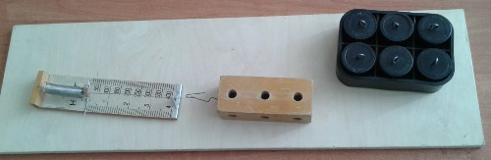
2. Меняя массу груза (m), прикрепив к нему динамометр, равномерно тяните его вдоль плоскости доски. Измерьте величину силы тяги (F).
3. Измерьте пройденный путь за 4 с, обратив внимание на неизменность приложенной силы при каждом опыте.
4. Полученные данные запишите в таблицу.
№ п/п | m (кг) | F₀(H) | F (H) | υ₀(м/с) | s (м) | t (c) | υ (м/с)
1 | 0,1 | 0 |  | 0 |  | 4
2 | 0,2 | 0 |  | 0 |  | 4
3 | 0,3 | 0 |  | 0 |  | 4
5. Вычислите скорость движения груза по формуле равномерного прямолинейного движения:$υ=\frac{s}{t}$
6. Сделайте проверку правильности выполненных вычислений, используя формулу второго закона Ньютона:
$F=ma=\frac{m.\left(υ_{1}-υ_{0}\right)}{t_{1}-t_{0}}=\frac{m.υ}{t}$ , $υ=\frac{F.t}{m}$

7. Сделайте вывод о проделанной работе.
8. Ответьте на контрольные вопросы.
8.1. Что такое сила? Дайте определение физической величине и перечислите, чем она характеризуется.
8.2. Какие силы действуют на тело (показать схематически):
а) стоящее на горизонтальной плоскости;
б) стоящее на наклонной плоскости.
8.3. Что надо сделать, чтобы тело не скатывалось с наклонной плоскости?
8.4. Какие силы действуют на тело при взвешивании его с помощью динамометра?

Лабораторная работа №2 по теме «Изучение особенностей силы трения (скольжения).
Цель работы: 1. Выяснить, зависит ли сила трения скольжения от силы нормального давления, если зависит, то как.
2. Определить коэффициент трения дерева по дереву.
Приборы и материалы: динамометр, деревянный брусок, деревянная линейка или деревянная плоскость, набор грузов по 100 г.
Теория
Сила трения – это сила, которая возникает в том месте, где тела соприкасаются друг с другом, и препятствует перемещению тел.
Сила трения - это сила электромагнитной природы.
Возникновение силы трения объясняется двумя причинами:
1) Шероховатостью поверхностей
2) Проявлением сил молекулярного взаимодействия.
Силы трения всегда направлены по касательной к соприкасающимся поверхностям и подразделяются на силы трения покоя, скольжения, качения.
В данной работе исследуется зависимость силы трения скольжения от веса тела.
Сила трения скольжения – это сила, которая возникает при скольжении предмета по какой-либо поверхности. По модулю она почти равна максимальной силе трения покоя. Направление силы трения скольжения противоположно направлению движения тела. Сила трения в широких пределах не зависит от площади соприкасающихся поверхностей. В данной работе надо будет убедиться в том, что сила трения скольжения пропорциональна силе давления (силе реакции опоры):
Fтр=μN, где μ - коэффициент пропорциональности, называется коэффициентом трения. Он характеризует не тело, а сразу два тела, трущихся друг о друга.
Ход работы
1. Определите цену деления шкалы динамометра.
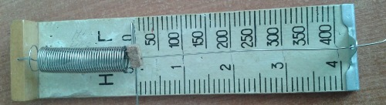
2. Определите массу бруска. Подвесьте брусок к динамометру, показания динамометра - это вес бруска. Для нахождения массы бруска разделите вес на g. Принять g=10 м/с².
2. Положите брусок на горизонтально расположенную деревянную линейку. На брусок поставьте груз 100 г.
3. Прикрепив к бруску динамометр, как можно более равномерно тяните его вдоль линейки. Запишите показания динамометра, это и есть величина силы трения скольжения.
4. Добавьте второй, третий, четвертый грузы, каждый раз измеряя силу трения. С увеличением числа грузов растет сила нормального давления.
5. Результаты измерений занесите в таблицу.
№ опыта | Масса бруска,  m₁ , кг | Масса груза,  m₂ , кг | Общий  вес тела  (сила нормального давления),  Р=N=(m₁+m₂)g, Н | Сила трения,  F_{тр}, Н | Коэффициент трения,  μ | Среднее значение  коэффициента трения,  μ_{ср}
1
2
3
4
5
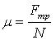
6.Сделайте вывод: зависит ли сила трения скольжения от силы нормального давления, и если зависит, то как?
7. В каждом опыте рассчитать коэффициент трения по формуле: Принять g=10 м/с².
Результаты расчётов занести в таблицу.
8. По результатам измерений постройте график зависимости силы трения от силы нормального давления. При построении графика по результатам опытов экспериментальные точки могут не оказаться на прямой, которая соответствует формуле. Это связано с погрешностями измерения. В этом случае график надо проводить так, чтобы примерно одинаковое число точек оказалось по разные стороны от прямой. После построения графика возьмите точку на прямой (в средней части графика), определите по нему соответствующие этой точке значения силы трения и силы нормального давления и вычислите коэффициент трения - это и будет средним значением коэффициента трения. Запишите его в таблицу.
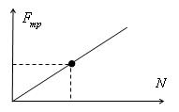
9. Исходя из цели работы, запишите вывод и ответьте на контрольные вопросы.
Контрольные вопросы.
1. Что называется силой трения?
2. Какова природа сил трения?
3. Назовите основные причины, от которых зависит сила трения?
4. Перечислите виды трения.
5. Можно ли считать явление трения вредным? Почему?
Вариант выполнения лабораторной работы.
5. Результаты измерений:
№ опыта | Масса бруска,  m₁ , кг | Масса груза,  m₂ , кг | Общий  вес тела  (сила нормального давления),  Р=N=(m₁+m₂)g, Н | Сила трения,  F_{тр}, Н | Коэффициент трения,  μ | Среднее значение  коэффициента трения,  μ_{ср}
1 | 0,07 | 0,1 |  | 0,4
2 | 0,07 | 0,2 |  | 0,6
3 | 0,07 | 0,3 |  | 0,8
4 | 0,07 | 0,4 |  | 1
5 | 0,07 | 0,5 |  | 1,2

Лабораторная работа №3 по теме «Изучение закона сохранения импульса»
Цель работы:опытным путём, опираясь на второй и третий законы Ньютона, убедиться в справедливости закона сохранения импульса.
Оборудование: Тележка с закреплённым на ней надувным воздушным шариком; Три металлических шарика: m₁= m₂ ≠m_{3;}два штатива.
Теоретическая справка.
I. ЗАКОН СОХРАНЕНИЯ ИМПУЛЬСА
1.Импульсом материальной точки или тела называется величина, равная произведению массы точки (тела) на её скорость. $\vec{p}=m\vec{ϑ}$
2.Второй закон Ньютона. Сила, действующая на тело, равна произведению массы тела на ускорение, которое тело получило в результате воздействия на него данной силы.
$$\vec{F}=m\vec{a}$$
Наличие ускорения говорит о том, что под действием силы происходит изменение скорости движения тела. Значит, второй закон Ньютона можно записать:$∆\vec{p}=\vec{F}∆t$
3.Импульсом силыназывают произведение силы на время её действия. Изменение импульса точки равно импульсу силы, действующей на неё.
4.Система тел– это совокупность взаимосвязанных между собой тел. Внутренние силы изменяют импульсы отдельных тел системы, но изменить суммарный импульс системы они не могут.Импульс системымогут изменить только внешние силы, причём изменение импульса системы совпадает по направлению с суммарной внешней силой.
5.Закон сохранения импульса:если сумма внешних сил равна нулю, то импульс системы сохраняется. Иными словами: в инерциальной системе отсчёта суммарный импульс замкнутой системы остаётся постоянным при любых взаимодействиях тел этой системы между собой.
$$m_{1}\vec{ϑ_{1}}+m_{2}\vec{ϑ_{2}}+...=m_{1}\vec{ϑ_{1}}+m_{2}\vec{ϑ_{2}}+...$$
до и после взаимодействия
Ход работы
I. ЗАКОН СОХРАНЕНИЯ ИМПУЛЬСА.
1. Рассмотрим движущуюся систему «Человек в тележке»: С тележки массой 70 кг, движущейся со скоростью 1м/с, прыгает мальчик массой 50 кг, двигаясь в горизонтальном направлении. Какой станет скорость тележки после прыжка мальчика, если он прыгает со скоростью 4м/с?
Вывод по задаче:
2. Рассмотрим взаимодействие шариков.
а) Шарики одинаковой массы движутся по одной прямой и, после абсолютно неупругого столкновения….
б) шарики одинаковой массы движутся навстречу друг другу и после абсолютно неупругого столкновения…
в) шарики разной массы движутся навстречу друг другу, а после упругого столкновения шарик с меньшей массой ….
Вывод по эксперименту
3. Решите задачу.Два шара с массамиm₁= 0,5кг иm₂= 0,2 кг движутся по гладкой горизонтальной поверхности на встречу друг другу со скоростями υ₁= 1м/с и υ₂= 4м/с. Найдите их скорость υ после центрального абсолютно неупругого удара.

Лабораторная работа №4 по теме «Сравнение работы силы с изменением кинетической энергии тела»
Цель: сравнить изменение кинетической энергии тела при соскальзывании с наклонной плоскости с работой равнодействующей сил. Сделать вывод о выполнении теоремы о кинетической энергии.
Оборудование: штатив, широкая деревянная линейка, деревянный брусок, линейка, секундомер.
Ход работы.
- Установите с помощью штатива широкую линейку наклонно, так чтобы брусок соскальзывал по наклонной плоскости.

N
Fтр

h
α
mg1

α
- Измерьте линейкой длину l и высоту h наклонной плоскости.
- Cпустите брусок сверху плоскости. Измерьте с помощью секундомера время соскальзывания t.
- Скорость тела в конце траектории: , т.к. начальная скорость равна нулю. Чтобы найти ускорение тела, используйте формулу перемещения при равноускоренном движении:.
- Изменение кинетической энергии тела: , где m – масса тела.
- Работа равнодействующей сил равна: коэффициент трения дерева по дереву.
- Рассчитайте: , результаты округляйте до четырёх знаков после запятой.
- Приравняйте работу равнодействующей сил и изменение кинетической энергии тела: .
- Массу тела и длину наклонной плоскости можно сократить:. Рассчитайте значения в левой и правой частях равенства, результаты округляйте до десятых.
- Результаты занесите в таблицу:
Высота наклонной плоскости h, м | Длина наклонной плоскости l, м | Время соскальзывания тела t, с | , м/с2 | , м/с2

- Сравните значения в двух последних колонках таблицы с точностью до 0,1 м/с2.

- Сделайте вывод.

Лабораторная работа №5 по теме «Сохранение механической энергии при движении тела под действием сил тяжести и упругости»
Цель работы:1. Экспериментально сравнить изменения потенциальной энергии тела (Е_{п}), поднятого над землёй и кинетической энергии (Е_{к}) тела, полученной за счёт этого изменения.
2. Убедиться в том, что тело при движении под действием силы тяжести, сохраняет свою механическую энергию – что соответствует закону сохранения энергии.
Оборудование:штатив с муфтой и лапкой, динамометр лабораторный с фиксатором, лента измерительная, груз на нити длиной 25 см.
Теоретическая справка.
1. Тело массой m, поднятое на высотуh, обладает потенциальной энергиейЕ_{п}.Потенциальной энергиейвзаимодействия тел и Земли называют величину, равную произведению массы тела на ускорение свободного падения и на высоту тела над поверхностью Земли: Е_{п}=mgh
2. При падении с высоты тело набирает скорость υ, и потенциальная энергия при уменьшении высоты до 0 переходит в кинетическую энергию.Кинетической энергиейназывают величину, равную половине произведения массы тела на квадрат скорости его движения: $E_{k}=\frac{mϑ^{2}}{2}$
3.Закон сохранения и превращения энергии: полная механическая энергия замкнутой системы тел, между которыми действуют только консервативные силы, сохраняется, т.е. не изменяется с течением времени. Энергия никогда не исчезает и не появляется вновь, она лишь превращается из одного вида в другой.
Е = Е_{п}+Е_{к}= m·g·h +$\frac{mϑ^{2}}{2}$=const
В ситуации падения тела с высоты закон сохранения энергии можно записать следующим образом:$\frac{mϑ^{2}}{2}$=m·g·h,
Ход работы.
Для выполнения работы соберите установку. Динамометр укрепляется в лапке штативе. Фиксатором 1 показаний динамометра служит пластинка из пробки рис. 2. пластинку из пробки надрезают ножом до середины и насаживают на проволочный стержень динамометра. Фиксатор должен перемещаться вдоль стержня с малым трением.
1.Привяжите груз к нити, другой конец привяжите к крючку динамометра и измерьте вес грузаF₁ = mg.
2.Измерьте расстояние ℓ от крючка динамометра до центра тяжести груза.
3.Поднимите груз до высоты крючка динамометра и отпустите его. Поднимая груз, расслабьте пружину и укрепите фиксатор около ограничительной скобы.
4.Снимите груз и по положению фиксатора измерьте линейкой максимальное удлинение ∆ℓ пружины.
5.Растяните рукой пружину до соприкосновения фиксатора с ограничительной скобой и отсчитайте по шкале максимальное значение модуля силы упругости пружины. Среднее значение силы упругости равно$\frac{F}{2}$.
6.Найдите высоту падения груза. Она равнаh = ℓ + ∆ℓ.
7.Вычислите потенциальную энергию системы в первом положении груза, т.е. перед началом падения, приняв за нулевой уровень значение потенциальной энергии груза в конечном его положении: E′=mqh=F₁(ℓ+∆ℓ)
8.В конечном положении груза его потенциальная энергия равна нулю. Потенциальная энергия системы в этом состоянии определяется лишь энергией упруго деформированной пружины:
E=.$\frac{k∆l^{2}}{2}= \frac{F∆l}{2}$ Вычислите ее.
9.Результаты измерений и вычислений запишите в таблицу:
F₁ = mg | ℓ | ∆ℓ | F | h = ℓ + ∆ℓ | E′= F₁(ℓ+∆ℓ) | E=$\frac{F∆l}{2}$

6. Сделать вывод по проделанной работе.
7. Ответить на контрольные вопросы
7.1. Какие системы тел называются консервативными?
7.2. Отчего зависит значение кинетической энергии? Может ли она быть отрицательной?
7.3. От чего зависит значение потенциальной энергии. Может ли она быть отрицательной?
7.4. Какая энергия используется в пневматических тормозных системах автобусов, трамваев и других транспортных средств?

Лабораторная работа №6 по теме «Изучение законов сохранения на примере удара шаров и баллистического маятника»

Лабораторная работа №7 по теме «Измерение влажности воздуха»
Цель: определить относительную влажность воздуха с помощью психрометр,рассчитать точку росы и массу водяного пара в помещении.
Оборудование: психрометр,психрометрическая таблица,таблица давленийнасыщенных паров при различных температурах.
Ход работы

1. С помощью психрометра определить относительную влажность воздуха, для чего необходимо снять показания сухого и влажного термометра, вычислив разность температур по психрометрической таблице, найти относительную влажность воздуха в %.
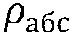
2. Вычислить абсолютную влажность воздуха по формуле 100%. - находим по температуре сухого термометра.
- Вычислить массу паров в помещении по формуле .
- Определить точку росы.
- Числовые расчеты и результаты занесите в отчет.

Отчет о выполнении:
№ опыта | t_{сухого}, ⁰С | t_{влажного}, ⁰С | Δt, ⁰С | B,% | ρ_{абс} | m_{паров, кг} | t_{росы}, ⁰С
Вывод
- Определение абсолютной и относительной влажности воздуха:
2. Объясните испарение жидкостей с точки зрения молекулярно-кинетической теории:
3.Значение влажности воздуха для жизнедеятельности организма:
4. В комнате объемом 150 м³ при температуре 25°C содержится 2,07 кг водяных паров. Определите абсолютную и относительную влажность воздуха:
Лабораторная работа №8 по теме «Измерение поверхностного натяжения жидкости»
Цель: экспериментальным путем определить коэффициент поверхностногонатяжения жидкости.
Оборудование: исследуемая жидкость,пипетка,лабораторные весы,разновес,штангенциркуль, стакан.
Порядок выполнения работы:
- Измерить массу стакана.
- Измерьте внешний диаметр стеклянной трубки пипетки и вычислите
внутренний диаметр по формуле d_{внут} = d_{внеш} * 0,9.
- Установить пипетку так, чтобы стеклянная трубка, из которой вытекаю капли, была вертикальна.
- Подставить под пипетку стаканчик и отсчитать 50 или 100 капель.
- Измерить массу стакана.
- Вычислить коэффициент поверхностного натяжения жидкости по формуле:

$σ=\frac{\left(m_{2}-m_{1}\right)*g}{n*d_{внутр}}$,
где m₁ – масса пустого стакана; m₂ – масса стакана с жидкостью; g – ускорение свободного падения; n – число капель.
7. Числовые расчеты и результаты занесите в отчет.

Отчет о выполнении:
№ опыта | Масса m₁, кг | Масса m₂, кг | m₂-m₁, кг | Число капель, n | d_{внеш}, м | d_{внутр,} м | σ, Н/м | δ, %
1
2
3

d_{внеш}- внешний диаметр трубки; d_{внутр}- внутренний диаметр трубки; σ- коэффициент поверхностного натяжения; δ - относительная погрешность.
Вычисления:
Контрольные вопросы:
- Увеличив скорость падения капель, выяснить, как повлияет это на массу капли:
- Зависит ли коэффициент поверхностного натяжения от чистоты жидкости?
- Какова зависимость величины коэффициента поверхностного натяжения от температуры исследуемой жидкости? Повторить опыт, в качестве жидкости использовать воду температурой 60-70 ⁰С:
Лабораторная работа №9 по теме «Наблюдение роста кристаллов из раствора»
Цель: Научиться выращивать кристаллы поваренной соли (медного купороса); наблюдать за ростом кристаллов.
Оборудование: образцы кристаллов, лупа.
Теоретические сведения
Существуют два способа выращивания кристаллов: охлаждение или выпаривание раствора. В условиях кабинета физики проще всего выращивать кристаллы алюмокалиевых квасцов. В домашних условиях легче выращивать кристалл медного купороса или обычной поваренной соли.
Первый этап – приготовление насыщенного раствора. Условием насыщенности раствора является отсутствие возможности дальнейшего растворения соли. С повышением температуры насыщенный раствор становиться ненасыщенным, а при уменьшении – наоборот – насыщенный раствор становится пересыщенным. При этом окажется избыток соли.
При отсутствии центров кристаллизации соль может оставаться в растворе. С появлением центров кристаллизации избыток соли выделяется из раствора, при каждой данной температуре в растворе остается то количество вещества, которое соответствует коэффициенту растворимости при этой температуре. Избыток вещества из раствора выпадает в виде кристаллов; количество кристаллов тем больше, чем больше центров кристаллизации в растворе. Центрами кристаллизации могут служить загрязнения на стенках посуды с раствором, пылинки, мелкие кристаллики соли. Поэтому при выращивании монокристаллов раствор необходимо фильтровать. Облегчает выращивание монокристалла использование затравки – подросших кристалликов, помещённых в раствор на тонкой и чистой леске. Во время роста кристалла стакан с раствором лучше всего держать в теплом сухом месте, где температура в течение суток остается постоянной.
Ход работы
1. Приготовим пересыщенный раствор.
Расскажите порядок действий.
– Каким оборудованием будем пользоваться?
– Какой раствор называется насыщенным?
– Пересыщенным?
– Как вы думаете, зачем нагревали воду?
2. Фильтрование раствора (при необходимости)
– Зачем нужно отфильтровывать лишнее вещество?
3. Приготовление затравки (при необходимости)
– Что такое затравка?
4. Наблюдаем за ростом кристаллов.
5. Осматриваем внешний вид кристаллов, обращая внимание на вид, цвет, прозрачность, форму, размеры.
6. Вывод:
7. Контрольные вопросы:
7.1 Что может служить центром кристаллизации?
7.2 Чем объясняется различие в скоростях линейного роста граней монокристалла?
Лабораторная работа №10 по теме «Изучение закона Ома для участка цепи»
Цель работы:экспериментальная проверка закона Ома для участка цепи.
Приборы и материалы: «Открытая физика 2.5 часть 2», модель «Цепи постоянного тока».
Задание 1.
Построение графика зависимости силы тока
от напряжения
- Соберите электрическую цепь в соответствии со схемой, изображенной на рисунке.
- Регулирование силы тока и сопротивления в цепи производится одним щелчком с помощью функции
- Проведите совместные измерения силы тока и напряжения при постепенном увеличении этих величин.
- Результаты измерений занесите в таблицу:
Номер  измерения | Сила тока  I, А | Погрешность  ∆I, А | Напряжение  ∆U, В | Погрешность  ∆U, В
1
2
3
4

5. По результатам измерений постройте график зависимости силы тока от напряжения.
6. Сделайте вывод о характере этой функции.

Лабораторная работа №11 по теме «Изучение закона Ома для полной цепи»
Цель: измерить ЭДС и внутреннее сопротивление, проверить, как связаны напряжение и сила тока в цепи.
Гипотеза: с увеличением силы тока напряжение увеличивается.
Оборудование: источник тока, амперметр, вольтметр, ключ, реостат, соединительные провода
Составляем план работы.
А
А).Измерить ЭДС (показания вольтметра при разомкнутой цепи).
ℰ=
Б) Вычислить внутреннее сопротивление$I=\frac{E}{R+r}$
ℰ=IR+Irℰ=U+Ir r = (ℰ-U)/I
U₁= I₁= r =
Увеличиваем реостатом силу тока и измеряем напряжение.
U₂ ₌ I₂=
Вывод: с увеличением силы тока напряжение на клеммах источника тока уменьшается, вольтметр показывает максимальное значение равное ЭДС при разомкнутой цепи.
Цель: проверить зависимость мощности во внешней цепи источника тока от силы тока.
Гипотеза: с увеличением силы тока мощность тока увеличивается
Обоснованием гипотезы служит факт из эксперимента
U₁I₁ меньше чем U₂I₂
Проверяем гипотезу при помощи калькулятора.
P=UI U= E- I r P= (E-Ir)I
В формулу вставляем свои значения Е= 4 В r = 1 Ом (предположительно)
Р= ( 4 – 1I) I - Вводим уравнение
I, сила тока | P, мощность
1
2
3
4

Строим график зависимости мощности от силы тока
Видим, что функция имеет максимум.
Вывод: при возрастании силы тока мощность возрастает, достигает максимального значения и начинает уменьшаться.
Дополнительное задание: вычислите при каком значении сопротивления мощность принимает максимальное значение.
Р=I²RR=P/I²
Обращаем внимание, что мощность принимает максимальное значение при равенстве внешнего и внутреннего сопротивления.

Лабораторная работа №12 по теме «Определение ЭДС и внутреннего сопротивление источника тока»
Цель работы: сформировать умение определения ЭДС и внутреннего сопротивления источника тока с помощью амперметра и вольтметра.
Оборудование: выпрямитель ВУ-4М, амперметр, вольтметр, соединительные провода, элементы планшета №1: ключ, резистор R₁.
Теоретическое содержание работы.
Внутреннее сопротивление источника тока.
При прохождении тока по замкнутой цепи, электрически заряженные частицы перемещаются не только внутри проводников, соединяющих полюса источника тока, но и внутри самого источника тока. Поэтому в замкнутой электрической цепи различают внешний и внутренний участки цепи. Внешний участок цеписоставляет вся та совокупность проводников, которая подсоединяется к полюсам источника тока. Внутренний участок цепи — это сам источник тока. Источник тока, как и любой другой проводник, обладает сопротивлением. Таким образом, в электрической цепи, состоящей из источника тока и проводников с электрическим сопротивлением R, электрический ток совершает работу не только на внешнем, но и на внутреннем участке цепи. Например, при подключении лампы накаливания к гальванической батарее карманного фонаря электрическим током нагреваются не только спираль лампы и подводящие провода, но и сама батарея. Электрическое сопротивление источника тока называется внутренним сопротивлением. В электромагнитном генераторе внутренним сопротивлением является электрическое сопротивление провода обмотки генератора. На внутреннем участке электрической цепи выделяется количество теплоты, равное
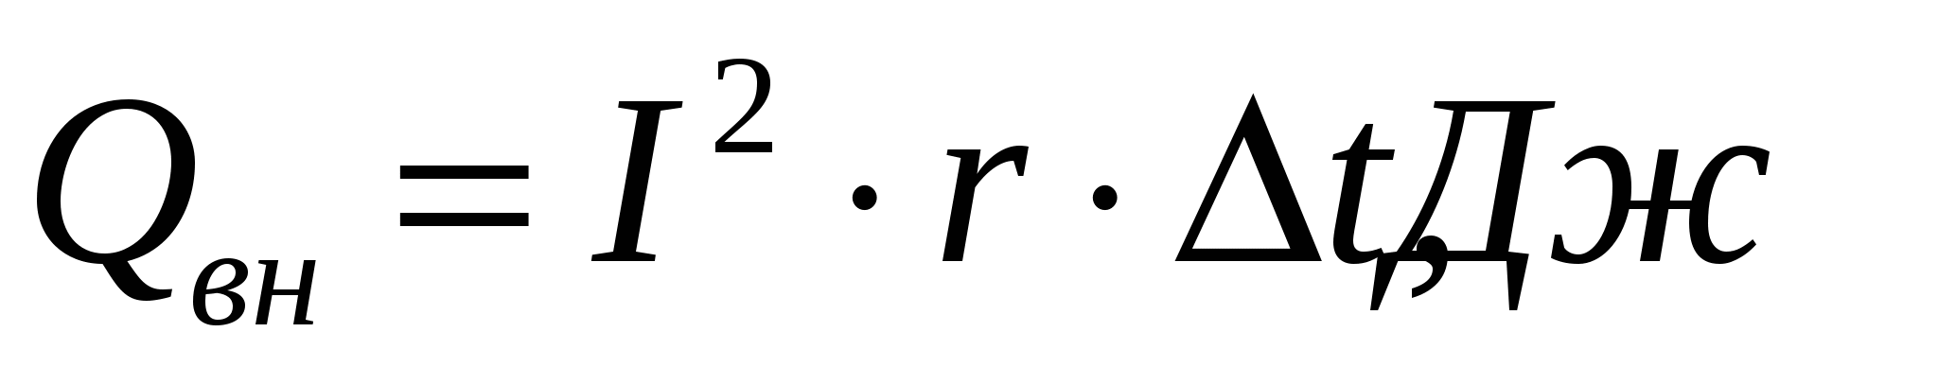(1)
где r — внутреннее сопротивление источника тока.
Полное количество теплоты, выделяющееся при протекании постоянного тока в замкнутой цепи, внешний и внутренний участки которой имеют сопротивления, соответственно равные R и r , равно
. (2)
Всякую замкнутую цепь можно представить как два последовательно соединенных резистора с эквивалентными сопротивлениями R и r. Поэтому сопротивление полной цепи равно сумме внешнего и внутреннего сопротивлений: 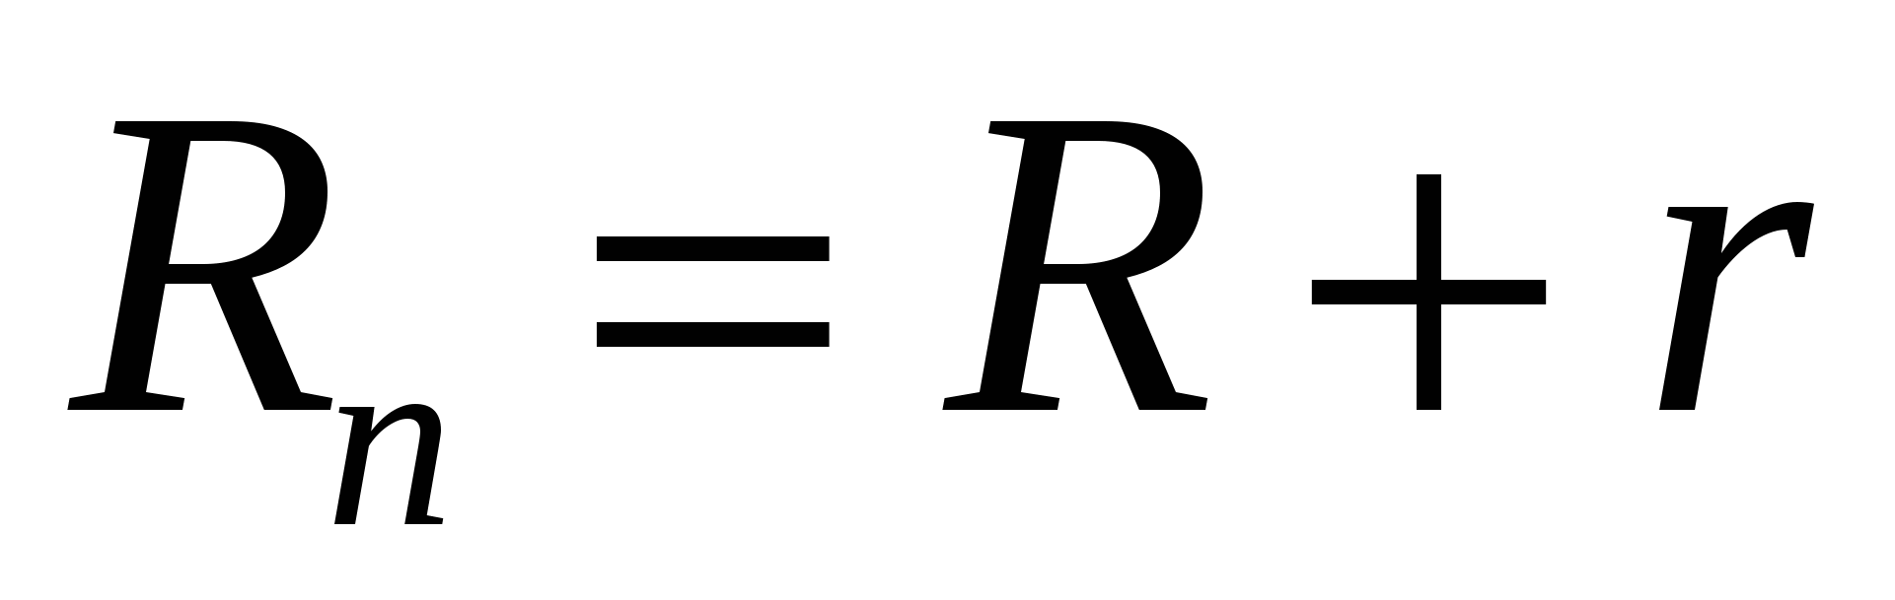. Поскольку при последовательном соединении сила тока на всех участках цепи одинакова, то через внешний и внутренний участок цепи проходит одинаковый по величине ток. Тогда по закону Ома для участка цепи падение напряжений на ее внешнем и внутреннем участках будут соответственно равны:
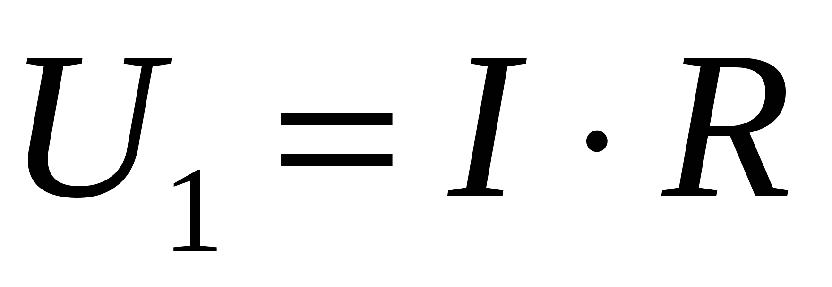и 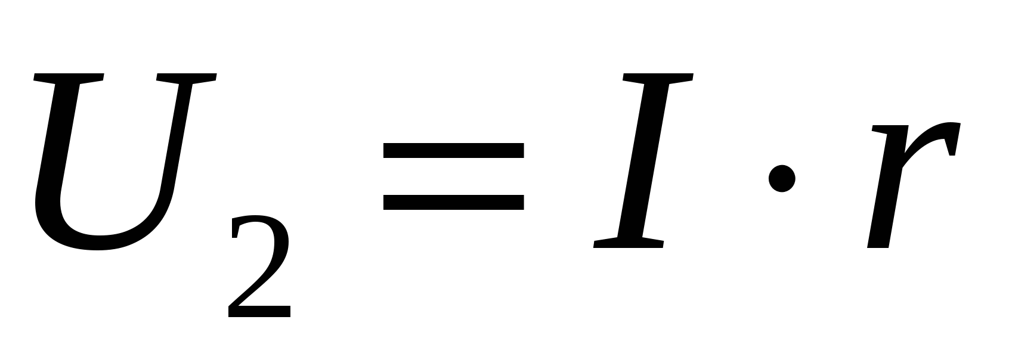 (3)

Электродвижущая сила.
Полная работа сил электростатического поля при движении зарядов по замкнутой цепи постоянного тока равна нулю. Следовательно, вся работа электрического тока в замкнутой электрической цепи оказывается совершенной за счет действия сторонних сил, вызывающих разделение зарядов внутри источника и поддерживающих постоянное напряжение на выходе источника тока. Отношение работы 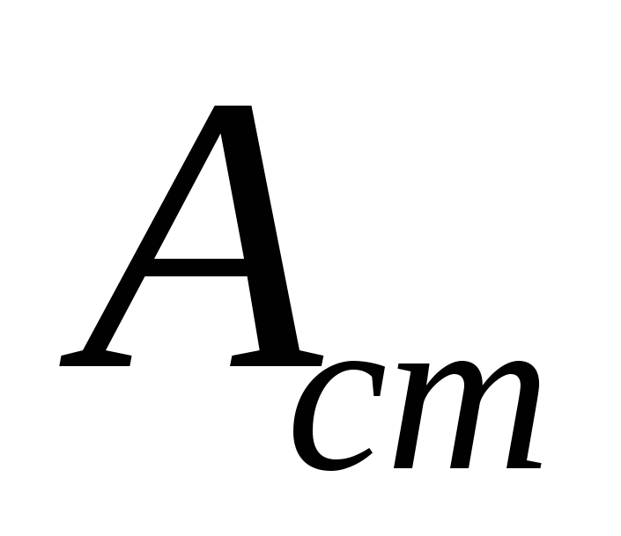, совершаемой сторонними силами по перемещению заряда q вдоль цепи, к значению этого заряда называетсяэлектродвижущей силой источника (ЭДС) :
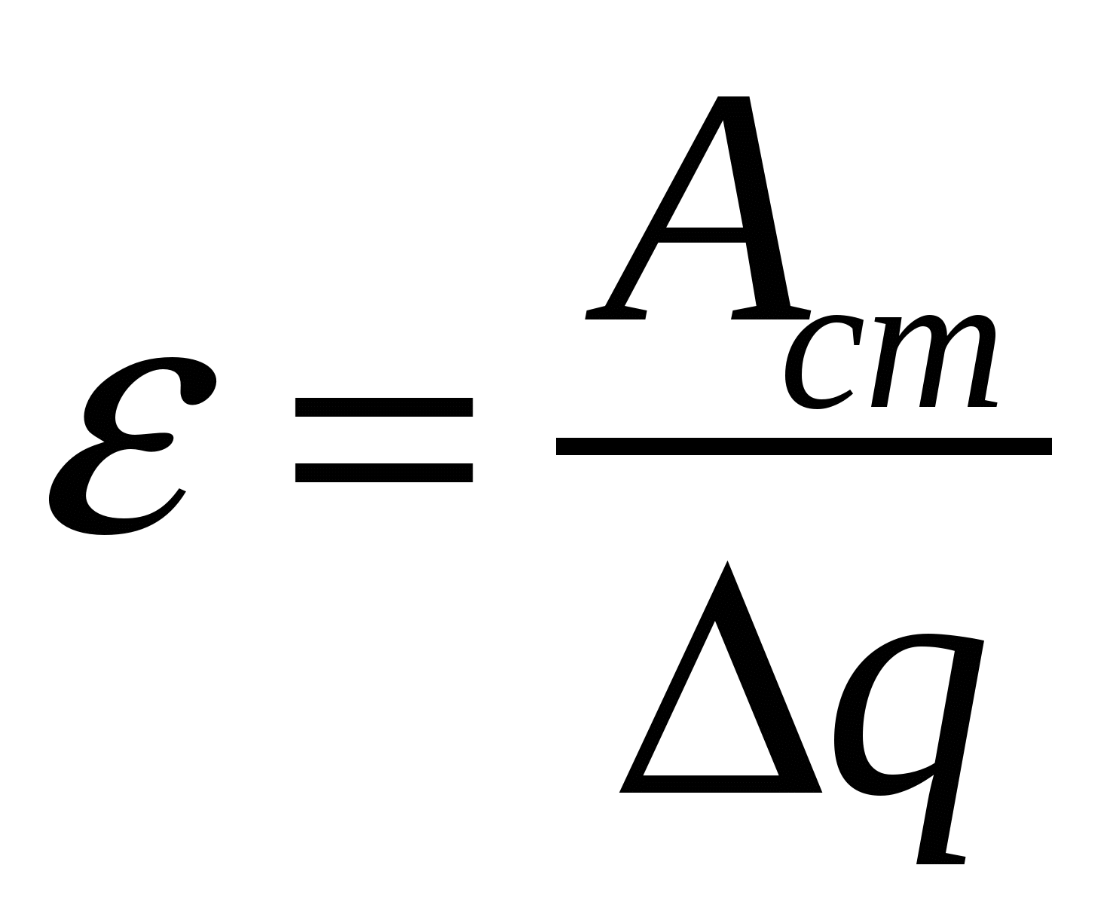, (4)
где 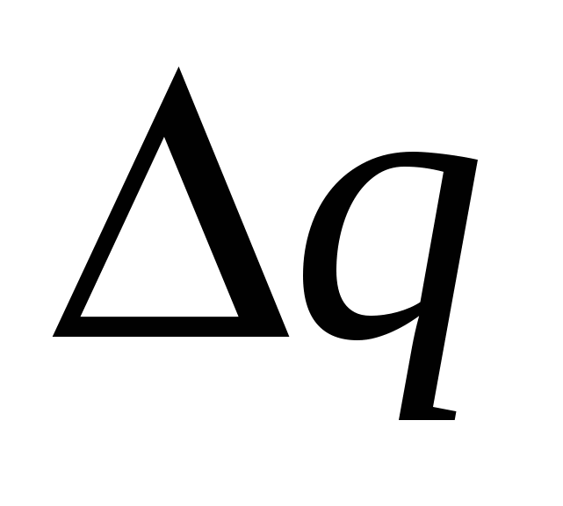 — переносимый заряд.
ЭДС выражается в тех же единицах, что и напряжение или разность потенциалов, т. е. в вольтах: 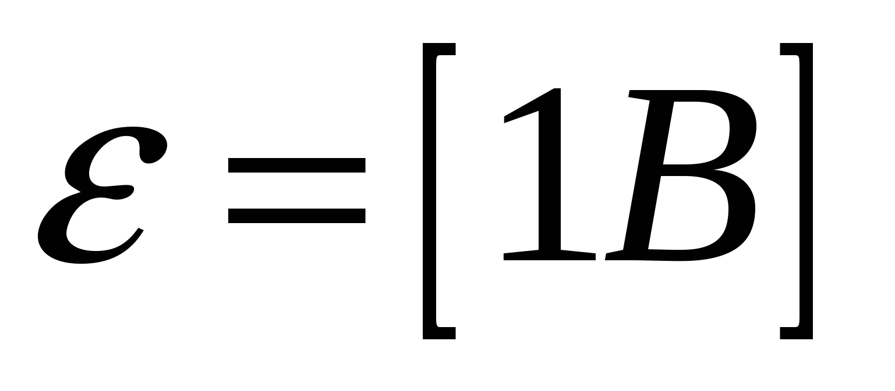.

Закон Ома для полной цепи.

Если в результате прохождения постоянного тока в замкнутой электрической цепи происходит только нагревание проводников, то по закону сохранения энергии полная работа электрического тока в замкнутой цепи, равная работе сторонних сил источника тока, равна количеству теплоты, выделившейся на внешнем и внутреннем участках цепи:
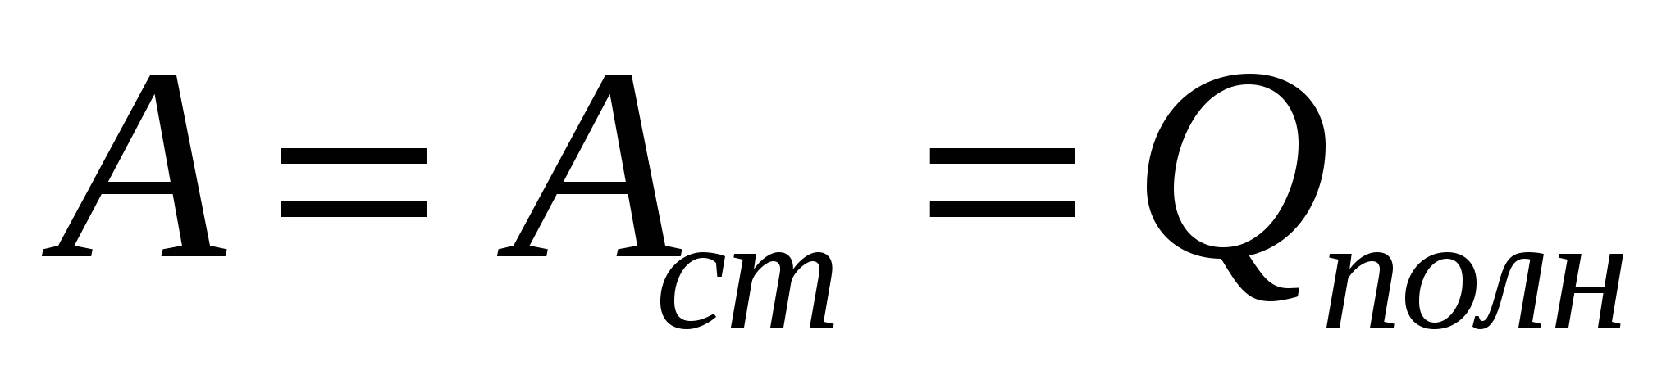. (5)
Из выражений (2), (4) и (5) получаем:
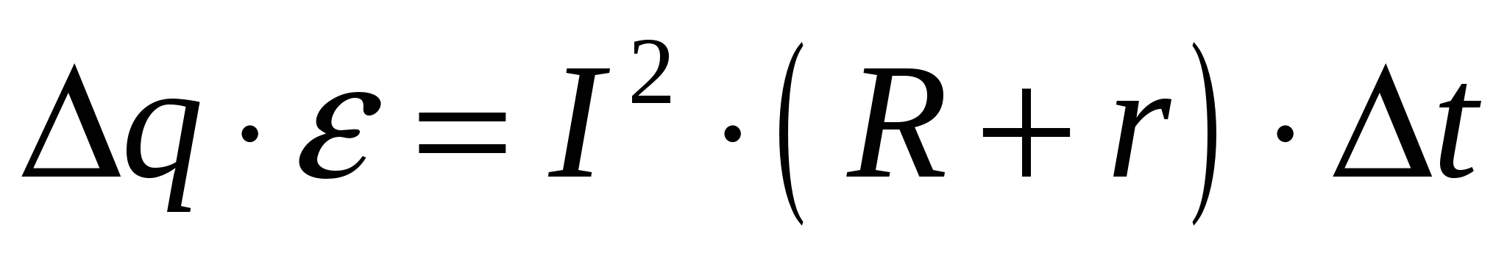. (6)
Так как 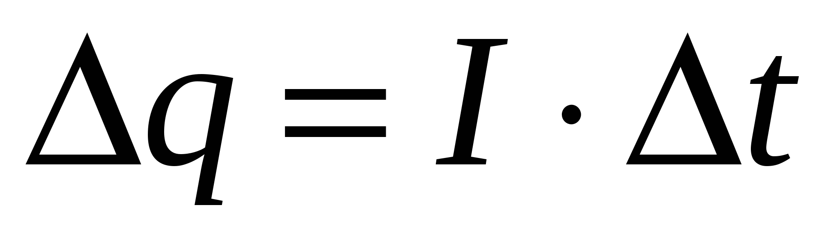, то
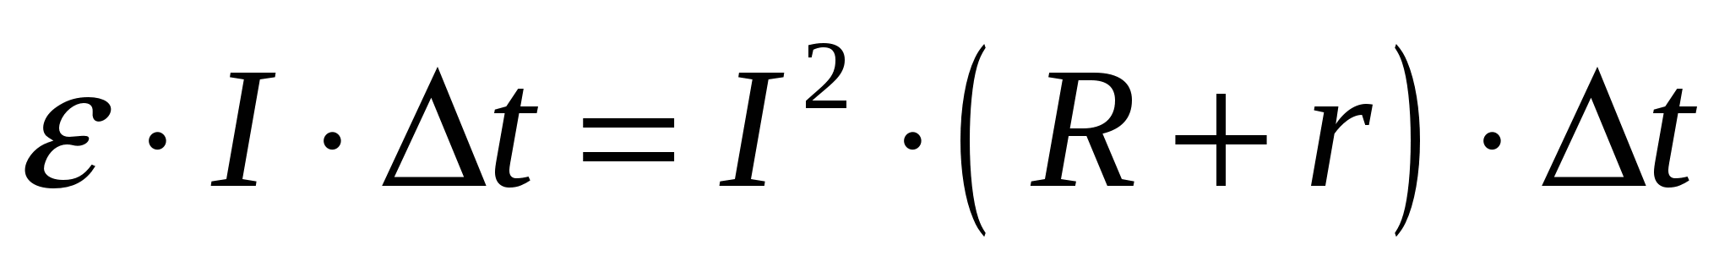
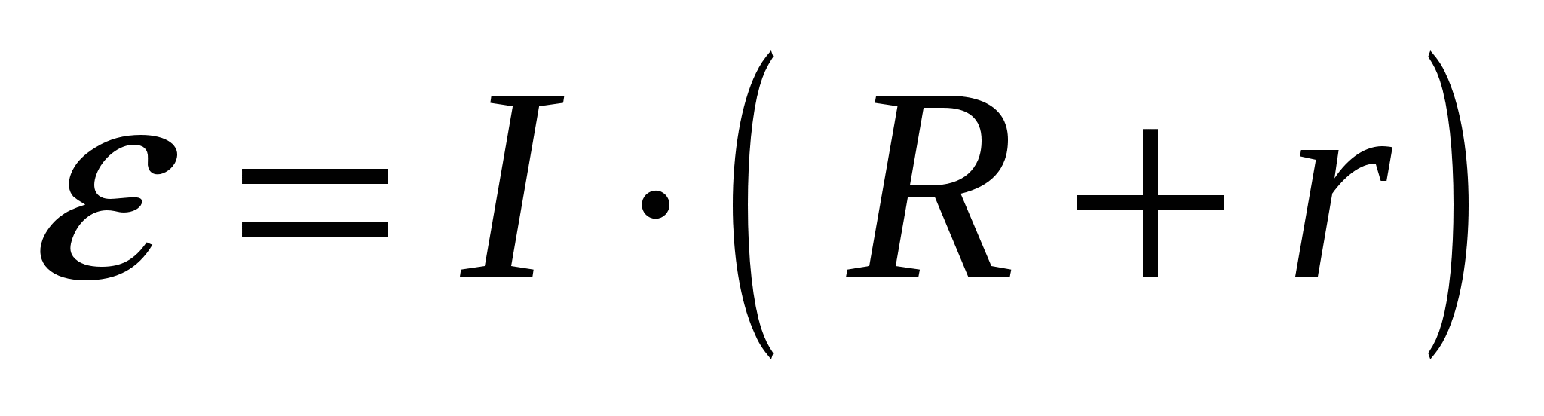, (7)
или
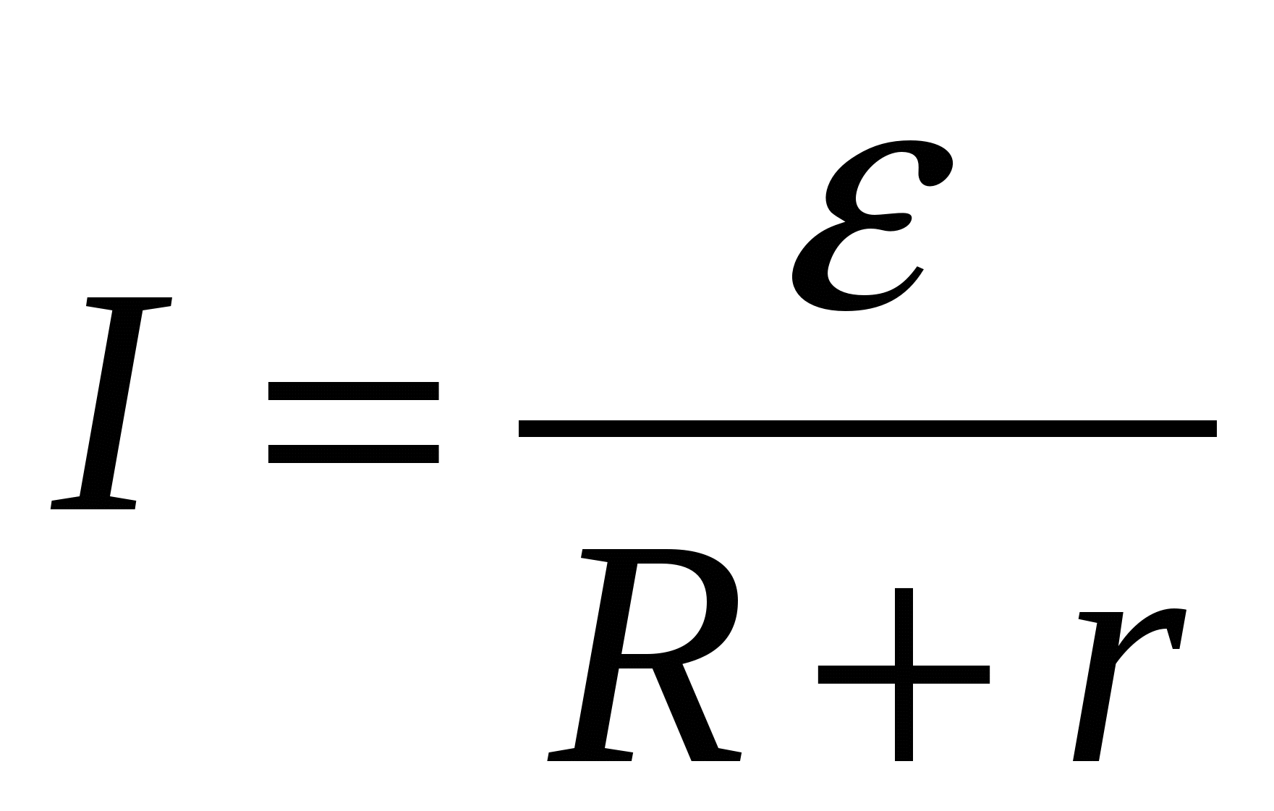. (8)
Сила тока в электрической цепи прямо пропорциональна электродвижущей силе источника тока и обратно пропорциональна сумме электрических сопротивлений внешнего и внутреннего участков цепи. Выражение (8) называется законом Ома для полной цепи.
Таким образом, с точки зрения физики Закон Ома выражает закон сохранения энергии для замкнутой цепи постоянного тока.
Порядок выполнения работы.
- Подготовка к выполнению работы.
Перед вами программа в которой вы должны собрать схему представленную вам в инструкции.
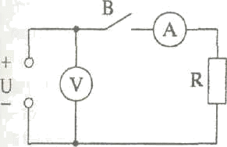
Ход работы.
В ходе работы вы освоите метод измерения основных характеристик источника тока, используя закон Ома для полной цепи, который связывает силу тока I в цепи, ЭДС источника тока , его внутреннее сопротивление r и сопротивление внешней цепи R соотношением:
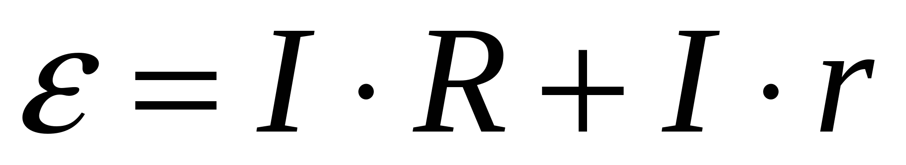(9)
1 способ.
Схема экспериментальной установки показана на рисунке.
Внимательно изучите её. При разомкнутом ключе В источник замкнут на вольтметр, сопротивление которого много больше внутреннего сопротивления источника (r<<R). В этом случае ток в цепи настолько мал, что можно пренебречь значением падения напряжения на внутреннем сопротивлении источника , и ЭДС источника с пренебрежимо малой погрешностью равна напряжения на его зажимах , которое измеряется вольтметром, т.е.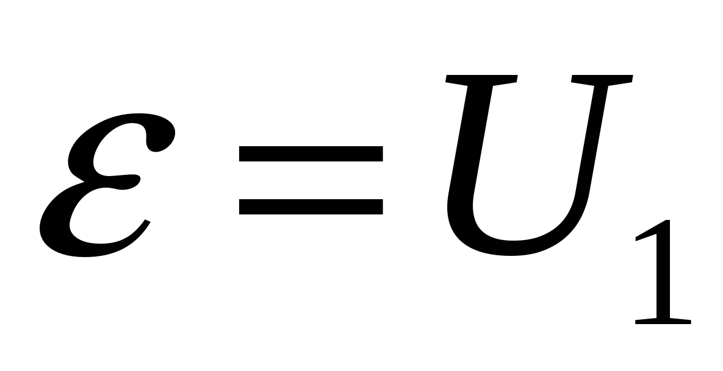(10)
Таким образом, ЭДС источника определяется по показаниям вольтметра при разомкнутом ключе В.
Если ключ В замкнуть, вольтметр покажет падение напряжения на резисторе R:
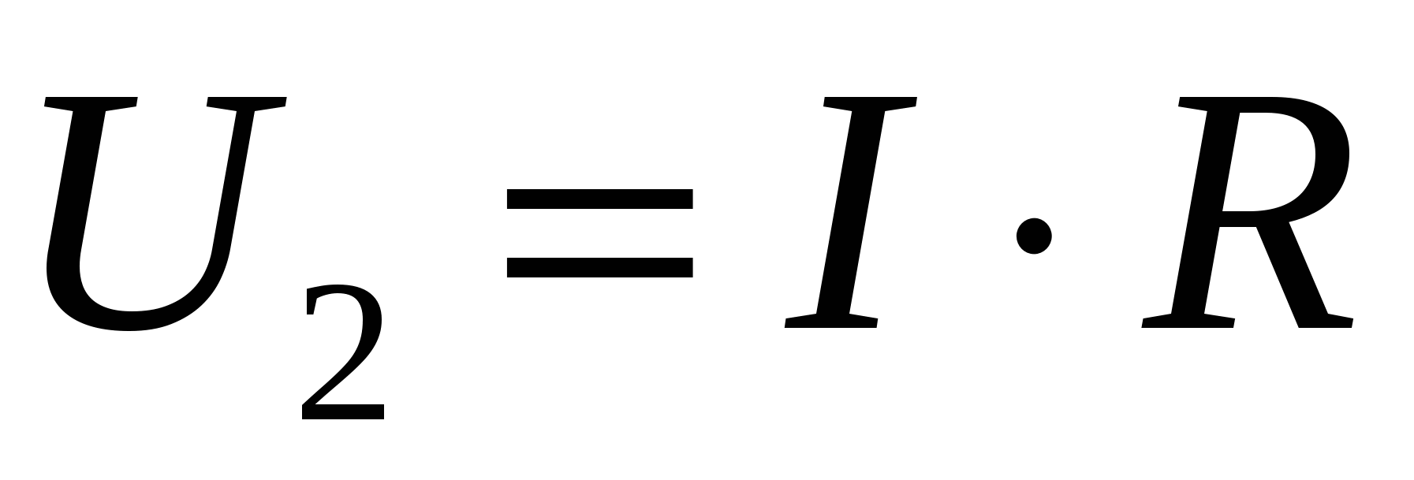. (11)
Тогда на основании равенств (9), (10) и (11) можно утверждать, что
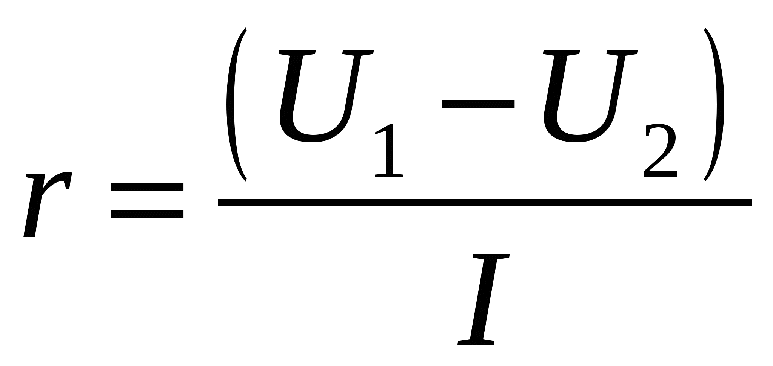(12)
Из формулы (12) видно, что для определения внутреннего сопротивления источника тока необходимо, кроме его ЭДС, знать силу тока в цепи и напряжение на резисторе R при замкнутом ключе.
Силу тока в цепи можно измерить при помощи амперметра. Проволочный резистор  изготовлен из нихромовой проволоки и имеет сопротивление 5 Ом.

Соберите цепь по схеме, показанной на рисунке 3.
После того, как цепь будет собрана, необходимо поднять руку, позвать учителя, чтобы он проверил правильность сборки электрической цепи. И если цепь собрана правильно, то приступайте к выполнению работы.

При разомкнутом ключе В снимите показания вольтметра и занесите значение напряжения в таблицу 1. Затем замкните ключ В и опять снимите показания вольтметра, но уже 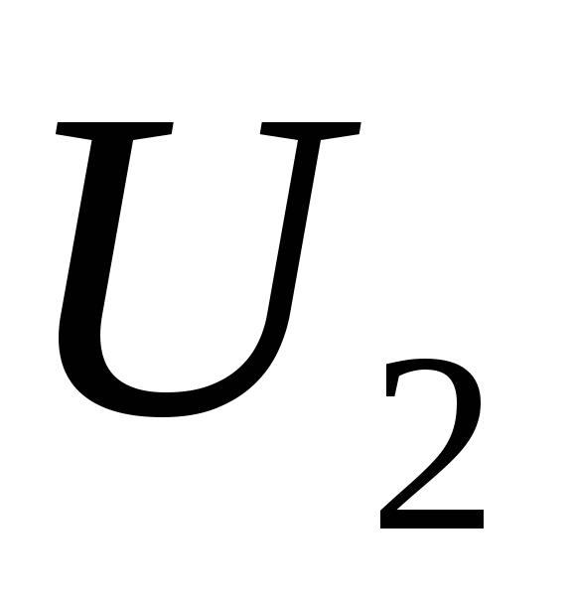 и показания амперметра. Занесите значение напряжения и силы тока в таблицу Вычислите внутреннее сопротивление источника тока.
U₁, В | U₂, В | I, А | E, В | r, Ом
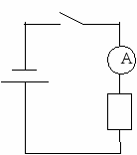
2 способ.
Сначала соберите экспериментальную установку, изображенную на рисунке 2.
Измерьте силу тока  в цепи при помощи амперметра, результат запишите в тетрадь. Сопротивление резистора =5 Ом. Все данные заносятся в таблицу 2.
Теперь соберите экспериментальную установку, изображенную на рисунке 3.

Измерьте силу тока 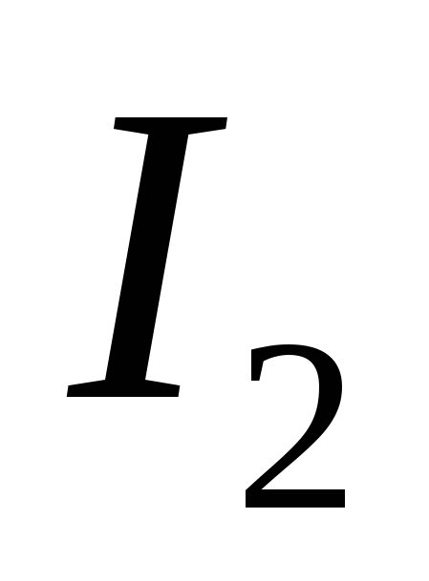 в цепи при помощи амперметра, результат запишите в тетрадь. Сопротивление резистора 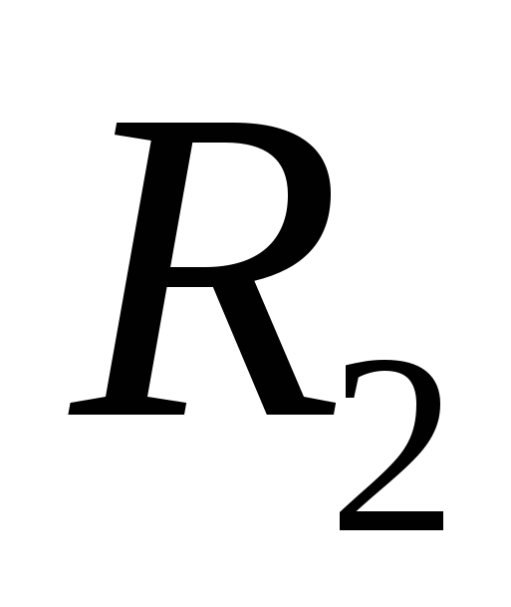=20 Ом.
I₁, А | R_{1,} Ом | I₂, А | R_{2,} Ом | E, В | r, Ом

Применив закон Ома для полной цепи для каждого случая, получаем систему двух уравнений с двумя неизвестными:
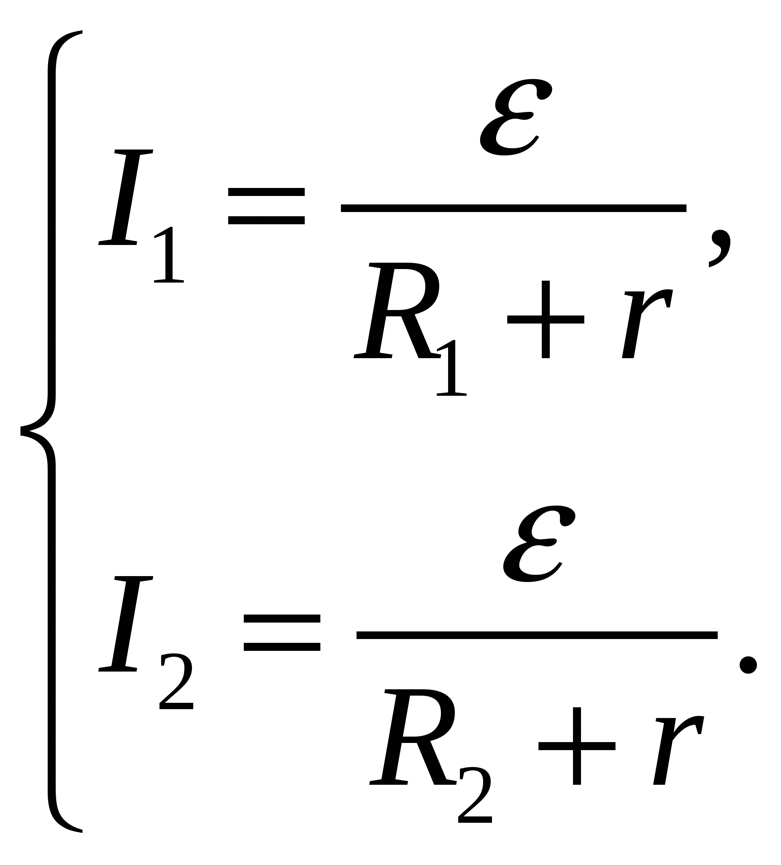
Решая её относительно неизвестных и r, находим значения этих величин.
3. Вывод.
Сравните полученные результаты в первом и во втором случае. Сделайте вывод.
Контрольные вопросы:
- Внешний и внутренний участки цепи.
- Какое сопротивление называются внутренним? Обозначение.
- Чему равно полное сопротивление?
- Дайте определение электродвижущей силы (ЭДС). Обозначение. Единицы измерения.
- Сформулируйте закон Ома для полной цепи.
- Если бы мы не знали значения сопротивлений проволочных резисторов, то можно ли было бы использовать второй способ и что для этого надо сделать (может нужно, например, включить в цепь какой-нибудь прибор)?
- Уметь собирать электрические цепи, используемые в работе.

Лабораторная работа №13 по теме «Определение коэффициента полезного действия электрического чайника»
Цель работы: научиться экспериментально определять КПД электроприборов на примере электрочайника.
Оборудование: Электрический чайник, термометр, часы с секундной стрелкой.
Ход работы
1. Рассмотрел электрочайник. По паспортным данным определил электрическую мощность электроприбора P.
2. Налил в чайник воду объѐмом V, равным 1 л (1 кг)
3. Измерил с помощью термометра начальную температуру воды t₁.
4. Включил чайник в электрическую сеть и нагрел воду до кипения.
5. Определил по таблице температуру кипения воды t₂.
6. Заметил по часам промежуток времени, в течение которого нагревалась вода Δŧ
7. Используя данные измерений, вычислил:
а) совершѐнную электрическим током работу, зная мощность чайника P и время нагревания воды Δt, по формуле A _{эл.тока} = P∙Δt
б) количество теплоты, полученное водой и равное полезной работе, Q _{нагр.} = cm(t₂ - t₁)
8. Рассчил коэффициент полезного действия электрочайника по формулеη = $\frac{А}{Q}$
9. Результаты измерений и вычислений занес в таблицу
P, Вт | V, м ³ | t₁, ⁰С | Δt, с | t ₂, ⁰С | A_{эл.тока},Дж | Q_{нагр.}, Дж | η,%

Контрольные вопросы:
- Как рассчитать количество теплоты, выделяющегося в проводнике при протекании по нему тока, зная сопротивление этого проводника?
- Почему спираль электрочайника изготавливают из проводника большой площади сечения? Дайте развѐрнутый ответ.
- Приведите примеры других электроприборов, в которых нагревательным элементом является спираль. Чем эти приборы отличаются друг от друга?
- Почему маломощные приборы невыгодны?
- Почему при пользовании такими приборами неизбежен перерасход энергии? (Вследствие увеличения времени нагревания воды увеличиваются потери путем конвекции, теплопроводности, излучения)
Вывод.

Лабораторная работа №14 по теме «Определение температуры нити лампы накаливания»
Цель работы: исследовать зависимость электрического сопротивления металлов от температуры. Измерьте электрическое сопротивление нити лампы накаливания при комнатной температуре и при свечении нити лампы. Определите температуру светящейся нити.
Оборудование: лампа накаливания (6,3 В), вольтметр (до 15 В), авометр АВО-63, источник электропитания ИЭПП-2, соединительные провода.
Содержание и метод выполнения работы.
Зависимость электрического сопротивления R, металлов от температуры выражается формулой R=R₀(l+αt), где R — электрическое сопротивление металлического образца при температуре t; R₀ — электрическое сопротивление его при 0°С; α — температурный коэффициент электрического сопротивления для данного вещества. Если известны значения электрического сопротивления образца R₀ при 0°С и R, в нагретом состоянии, а также температурный коэффициент электрического сопротивления а, то температуру t можно вычислить по формуле t=(R/R₀-1)/α
Ход работы
1. Измерьте электрическое сопротивление нити лампы накаливания при комнатной температуре с помощью омметра. Считайте полученное значение примерно равным электрическому сопротивлению R₀ нити лампы при 0°С.
2. Подключите лампу к выводам источника электропитания. Измерьте силу тока в цепи при напряжении 6,3 В на концах нити лампы. Вычислите электрическое сопротивление R, нити лампы в нагретом состоянии: R=U/I
3. По найденным значениям электрического сопротивления нити лампы R и R₀ и известному значению температурного коэффициента электрического сопротивления вольфрама α=4,8⋅10⁻³ К⁻¹ вычислите температуру t нити лампы. Оцените границы погрешностей измерений.
Результаты измерений и вычислений занесите в отчетную таблицу.
R₀, Ом | U, B | I, A | R, Ом | t, °C | ε | ∆t, °C
Контрольные вопросы
1. Почему электрическое сопротивление металлов зависит от температуры?
2. Каковы основные источники погрешностей измерений в данном эксперименте?
3. Каким способом можно повысить точность измерений в данном эксперименте?
4. Почему в данной работе электрическое сопротивление нити лампы при комнатной температуре можно считать приблизительно равным ее электрическому сопротивлению при 0°С?
Вывод.

Лабораторная работа №15 по теме «Изучение явления электромагнитной индукции»
Цель работы - изучить явление электромагнитной индукции.
Приборы: миллиамперметр, катушка-моток, магнит дугообразный, магнит полосовой.
Ход работы.
I.Выяснение условий возникновения индукционного тока.
1.Подключите катушку-моток к зажимам миллиамперметра.
2. Наблюдая за показаниями миллиамперметра, отметьте, возникал ли индукционный ток, если:
- в неподвижную катушку вводить магнит,
- из неподвижной катушки выводить магнит,
- магнит разместить внутри катушки, оставляя неподвижным.
3. Выясните, как изменялся магнитный поток Ф, пронизывающий катушку в каждом случае. Сделайте вывод о том, при каком условии в катушке возникал индукционный ток.
II. Изучение направления индукционного тока.
1.О направлении тока в катушке можно судить по тому, в какую сторону от нулевого деления отклоняется стрелка миллиамперметра.
Проверьте, одинаковым ли будет направление индукционного тока, если:
- вводить в катушку и удалять магнит северным полюсом;
- вводить магнит в катушку магнит северным полюсом и южным полюсом.
2.Выясните, что изменялось в каждом случае. Сделайте вывод о том, от чего зависит направление индукционного тока.
III. Изучение величины индукционного тока.
1.Приближайте магнит к неподвижной катушке медленно и с большей скоростью, отмечая, на сколько делений (N₁, N₂) отклоняется стрелка миллиамперметра.
2. Приближайте магнит к катушке северным полюсом. Отметьте, на сколько делений N₁ отклоняется стрелка миллиамперметра.
К северному полюсу дугообразного магнита приставьте северный полюс полосового магнита. Выясните, на сколько делений N₂ отклоняется стрелка миллиамперметра при приближении одновременно двух магнитов.
3.Выясните, как изменялся магнитный поток в каждом случае. Сделайте вывод, от чего зависит величина индукционного тока.
Ответьте на вопросы:
1.В катушку из медного провода сначала быстро, затем медленно вдвигают магнит. Одинаковый ли электрический заряд при этом переносится через сечение провода катушки?
2.Возникнет ли индукционный ток в резиновом кольце при введении в него магнита?

Лабораторная работа №16 по теме «Изучение зависимости периода колебаний нитяного маятника от длины нити»
Цель работы: выяснить, как зависят период и частота свободных колебаний нитяного маятника от его длины.
Оборудование: штатив с муфтой и лапкой, шарик с нитью, секундомер.
Ход работы:
- Укрепите кусочек резины с висящим на нём маятником к лапке штатива (длина нити маятника от точки подвеса до середины шарика должна быть равна 5 см)
- Для проведения первого опыта отклоните шарик от положения равновесия на небольшую амплитуду (1-2 см) и отпустите.
- Измерьте промежуток времени t, за который маятник совершит 30 полных колебаний. Результаты измерений запишите в таблицу.
- Проведите остальные 4 опыта так же, как и первый. При этом длину l нити маятника каждый раз устанавливайте в соответствии с её значением в таблице для данного опыта
- Для каждого из 5 опытов вычислите и запишите в таблицу значения периода T колебаний маятника
- Для каждого из 5 опытов рассчитайте значения частоты ν колебаний маятника по формуле
- Сделайте выводы о том, как зависят период и частота свободных колебаний маятника от длины его нити
№ опыта | l, длина нити маятника, м | Число полных колебаний N | Промежуток времени для 30 колебаний t, с | Период колебаний Т, с | Чистота колебаний, ν, Гц
1 | 0,05 | 30
2 | 0,2 | 30
3 | 0,45 | 30
4 | 0,8 | 30
5 | 1 | 30
- Установите длину маятника 1 м и определите зависимость периода от амплитуды колебаний
№ опыта | Амплитуда колебаний А, см | Время, t,с | Число колебаний, N | Период колебаний, T,с
1
2
3
4
5
9)Проанализировать результаты опытов и сделать вывод о зависимости периода нитяного маятника от длины его нити. Ответьте на контрольные вопросы.
Лабораторная работа № 17 по теме «Индуктивные и емкостное сопротивление в цепи переменного тока»
Цель урока: Изучить зависимость емкостного и индуктивного сопротивления от частоты переменного тока при постоянных параметрах элементов.
Порядок выполнения работы:
I). Катушка в цепи переменного тока.
1. собрать цепь, задать параметры → катушка - индуктивности L = 0,1Гн; резистор – сопротивление R = 100.Ом

V
V
R
L
2. Изменяя частоту генератора, записать показания вольтметров (напряжения на резисторе U_{R} и
напряжение на катушке U_{L}) в таблицу 1
ν, Гц | 50 | 100 | 150 | 300
U_{R}, В
U_{L}, В
I, А
Х_{L}, Ом
3. Рассчитать значение токов, текущих в цепи, в зависимости от частоты (для этого надо напряжение на резисторе разделить на его сопротивление I = U_{R} /R). Запишите полученные данные в таблицу 1.
4. Определите индуктивные сопротивления для соответствующих частот (для этого надо напряжение
на катушке разделить на силу тока Х_{L} = U_{L} /I). Запишите данные в таблицу 1.
5. Построить график зависимости индуктивного сопротивления от частоты переменного тока.
6. Сформулируйте вывод.
ḬI). Конденсатор в цепи переменного тока
1. собрать цепь, задать параметры →
Конденсатор - емкость С = 1ОмкФ; резистор – сопротивление R = 100.Ом

V
V
R
С
2. Изменяя частоту генератора, записать показания вольтметров (напряжения на резисторе U_{R} и
напряжение на конденсаторе U_{С}) в таблицу 2.
ν, Гц | 50 | 100 | 150 | 300
U_{R}, В
U_{С}, В
I, А
Х_{С}, Ом
3. Рассчитать значение токов, текущих в цепи, в зависимости от частоты (для этого надо напряжение
на резисторе разделить на его сопротивление I = U_{R} /R). Запишите полученные данные в таблицу 2.
4. Определите емкостные сопротивления для соответствующих частот (для этого надо напряжение на
конденсаторе разделить на силу тока Х_{С} = U_{С} /I). Запишите данные в таблицу 2.
5. Построить график зависимости емкостного сопротивления от частоты переменного тока.
6. Сформулируйте вывод.
Контрольный вопрос: Почему с увеличением частоты индуктивное сопротивление увеличивается, а емкостное уменьшается?
Лабораторная работа № 18 по теме «Изучение изображения предметов в тонкой линзе»
Цель: получить изображения с помощью собирающей линзы, измерить фокусное расстояние и оптическую силу линзы. Сделать вывод об условии получения различных видов изображений.
Оборудование: собирающая линза, лампа на подставке, экран, источник напряжения, соединительные провода, линейка.
Ход работы.

лампа df экран

- Соберите электрическую цепь, подключив лампочку к источнику напряжения.
- Поместите экран на отметку «0» линейки.
- Поместите линзу между лампой и экраном на линейке.
- Перемещая линзу, получите на экране чёткое уменьшенное изображение нити накаливания лампы.
- Измерьте расстояния от лампы до линзы d и от линзы до экрана f. Результаты занесите в таблицу.
- Повторите опыт с получением чёткого увеличенного изображения. Результаты занесите в таблицу.
- Рассчитайте оптическую силу линзы по формуле:. Полученное значение округлите до 2-х значащих цифр. Результат занесите в таблицу.
- Рассчитайте фокусное расстояние линзы: . Результат занесите в таблицу:
Вид изображения | Расстояние от лампы до линзы d, м | Расстояние от линзы до экрана f, м | Оптическая сила линзы D, дптр | Фокусное расстояние линзы F, м
Уменьшенное
Увеличенное
- Сравните расстояние от лампы до линзы с двойным фокусным расстоянием.
Сделайте вывод
Лабораторная работа №19 по теме «Изучение интерференции дифракции света»

Цель работы: экспериментально изучить явление интерференции и дифракции.
Оборудование: электрическая лампа с прямой нитью накала, две стеклянные пластинки, стеклянная трубка, стакан с раствором мыла, кольцо проволочное с ручкой диаметром 30 мм., компакт-диск, штангенциркуль, капроновая ткань.
Теория:Интерференция – явление характерное для волн любой природы: механических, электромагнитных.
Интерференция волн–сложение в пространстве двух (или нескольких) волн, при котором в разных его точках получается усиление или ослабление результирующей волны.
Обычно интерференция наблюдается при наложении волн, испущенных одним и тем же источником света, пришедших в данную точку разными путями. От двух независимых источников невозможно получить интерференционную картину, т.к. молекулы или атомы излучают свет отдельными цугами волн, независимо друг от друга. Атомы испускают обрывки световых волн (цуги), в которых фазы колебаний случайные. Цуги имеют длину около 1метра. Цуги волн разных атомов налагаются друг на друга. Амплитуда результирующих колебаний хаотически меняется со временем так быстро, что глаз не успевает эту смену картин почувствовать. Поэтому человек видит пространство равномерно освещенным. Для образования устойчивой интерференционной картины необходимы когерентные (согласованные) источники волн.
Когерентными называются волны, имеющие одинаковую частоту и постоянную разность фаз.
Амплитуда результирующего смещения в точке С зависит от разности хода волн на расстоянии d2 – d1.
Условие максимума
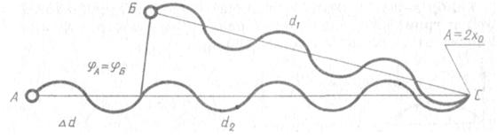 | 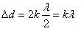, (Δd=d₂-d₁ )  где k=0; ± 1; ± 2; ± 3;…  (разность хода волн равна четному числу полуволн)  Волны от источников А и Б придут в точку С в одинаковых фазах и “усилят друг друга”.  φ_{А}=φ_{Б} - фазы колебаний  Δφ=0 - разность фаз  А=2Х_{max} – амплитуда результирующей волны.
Условие минимума
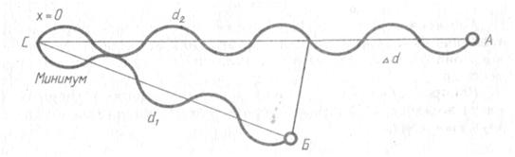 | 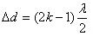, (Δd=d₂-d₁)  где k=0; ± 1; ± 2; ± 3;…  (разность хода волн равна нечетному числу полуволн)  Волны от источников А и Б придут в точку С в противофазах и “погасят друг друга”.  φ_{А}≠φ_{Б} - фазы колебаний  Δφ=π - разность фаз  А=0 – амплитуда результирующей волны.
 | Интерференционная картина – регулярное чередование областей повышенной и пониженной интенсивности света.  Интерференция света – пространственное перераспределение энергии светового излучения при наложении двух или нескольких световых волн.
Вследствие дифракции свет отклоняется от прямолинейного распространения (например, близи краев препятствий).
Дифракция–явление отклонения волны от прямолинейного распространения при прохождении через малые отверстия и огибании волной малых препятствий.
Условие проявления дифракции: d < λ, где d – размер препятствия, λ - длина волны. Размеры препятствий (отверстий) должны быть меньше или соизмеримы с длиной волны.
Существование этого явления (дифракции) ограничивает область применения законов геометрической оптики и является причиной предела разрешающей способности оптических приборов.
Дифракционная решетка– оптический прибор, представляющий собой периодическую структуру из большого числа регулярно расположенных элементов, на которых происходит дифракция света. Штрихи с определенным и постоянным для данной дифракционной решетки профилем повторяются через одинаковый промежуток d (период решетки). Способность дифракционной решетки раскладывать падающий на нее пучек света по длинам волн является ее основным свойством. Различают отражательные и прозрачные дифракционные решетки.В современных приборах применяют в основном отражательные дифракционные решетки.
Условие наблюдения дифракционного максимума:
d·sinφ=k·λ, где k=0; ± 1; ± 2; ± 3; d - период решетки, φ - угол, под которым наблюдается максимуи, а λ - длина волны.
Из условия максимума следует sinφ=(k·λ)/d .
Пусть k=1, тогда sinφ_{кр}=λ_{кр}/d и sinφ_{ф}=λ_{ф}/d.
Известно, что λ_{кр}>λ_{ф} , следовательно sinφ_{кр}>sinφ_{ф}. Т.к. y= sinφ_{ф} - функция возрастающая, то φ_{кр}>φ_{ф}
Поэтому фиолетовый цвет в дифракционном спектре располагается ближе к центру.
В явлениях интерференции и дифракции света соблюдается закон сохранения энергии. В области интерференции световая энергия только перераспределяется, не превращаясь в другие виды энергии. Возрастание энергии в некоторых точках интерференционной картины относительно суммарной световой энергии компенсируется уменьшением её в других точках (суммарная световая энергия – это световая энергия двух световых пучков от независимых источников). Светлые полоски соответствуют максимумам энергии, темные – минимумам.
Ход работы:
Опыт 1. Опустите проволочное кольцо в мыльный раствор.На проволочном кольце получается мыльная плёнка.
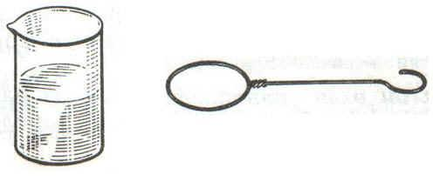 | Расположите её вертикально. Наблюдаем светлые и тёмные горизонтальные полосы, изменяющиеся по ширине по мере изменения толщины плёнки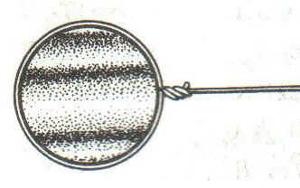
Объяснение.Появление светлых и темных полос объясняется интерференцией световых волн, отраженных от поверхности пленки. Треугольник d = 2h.Разность хода световых волн равна удвоенной толщине плёнки. При вертикальном расположении пленка имеет клинообразную форму. Разность хода световых волн в верхней её части будет меньше, чем в нижней. В тех местах пленки, где разность хода равна четному числу полуволн, наблюдаются светлые полосы. А при нечетном числе полуволн – темные полосы. Горизонтальное расположение полос объясняется горизонтальным расположением линий равной толщины пленки.
Освещаем мыльную пленку белым светом (от лампы). Наблюдаем окрашенность светлых полос в спектральные цвета: вверху – синий, внизу – красный. | 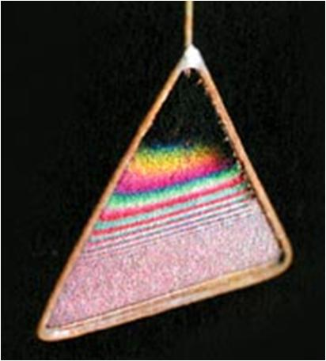 | Объяснение. Такое окрашивание объясняется зависимостью положения светлых полос о длины волн падающего цвета.
Наблюдаем также, что полосы, расширяясь и сохраняя свою форму, перемещаются вниз.
Объяснение. Это объясняется уменьшением толщины пленки, так как мыльный раствор стекает вниз под действием силы тяжести.
Опыт 2. С помощью стеклянной трубки выдуйте мыльный пузырь и внимательно рассмотрите его. При освещении его белым светом наблюдайте образование цветных интерференционных колец, окрашенных в спектральные цвета. Верхний край каждого светлого кольца имеет синий цвет, нижний – красный. По мере уменьшения толщины пленки кольца, также расширяясь, медленно перемещаются вниз. Их кольцеобразную форму объясняют кольцеобразной формой линий равной толщины.
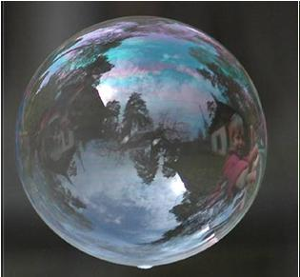 | 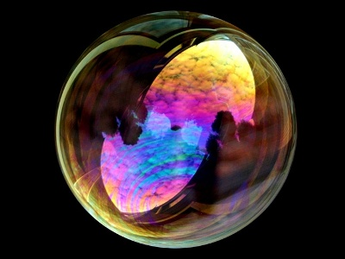 | 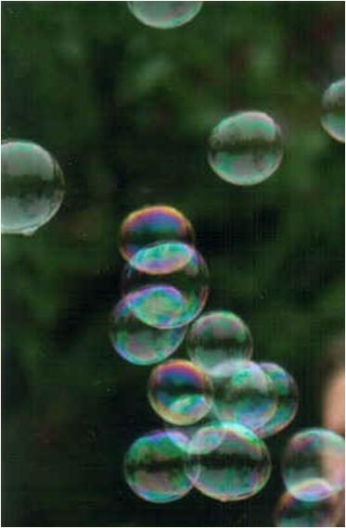
Ответьте на вопросы:
- Почему мыльные пузыри имеют радужную окраску?
- Какую форму имеют радужные полосы?
- Почему окраска пузыря все время меняется?
Опыт 3*. Тщательно протрите две стеклянные пластинки, сложите вместе и сожмите пальцами. Из-за неидеальности формы соприкасающихся поверхностей между пластинками образуются тончайшие воздушные пустоты.
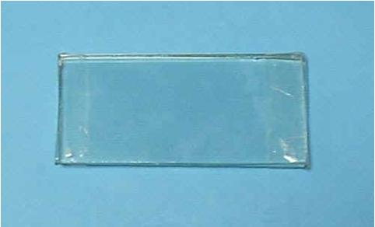 | При отражении света от поверхностей пластин, образующих зазор, возникают яркие радужные полосы – кольцеобразные или неправильной формы. При изменении силы, сжимающей пластинки, изменяются расположение и форма полос. Зарисуйте увиденные вами картинки.
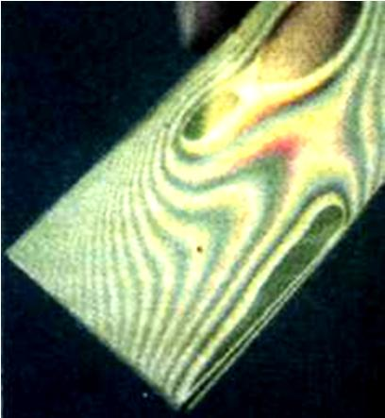 |  | 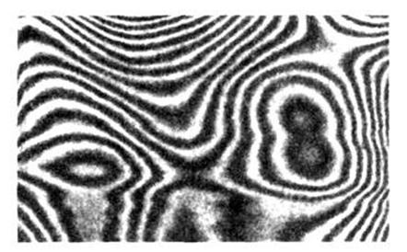
Объяснение: Поверхности пластинок не могут быть совершенно ровными, поэтому соприкасаются они только в нескольких местах. Вокруг этих мест образуются тончайшие воздушные клинья различной формы, дающие картину интерференции. В проходящем свете условие максимума 2h=kl
Ответьте на вопросы:
- Почему в местах соприкосновения пластин наблюдаются яркие радужные кольцеобразные или неправильной формы полосы?
- Почему с изменением нажима изменяются форма и расположение интерференционных полос?
Опыт 4. Рассмотрите внимательно под разными углами поверхность компакт-диска (на которую производится запись).
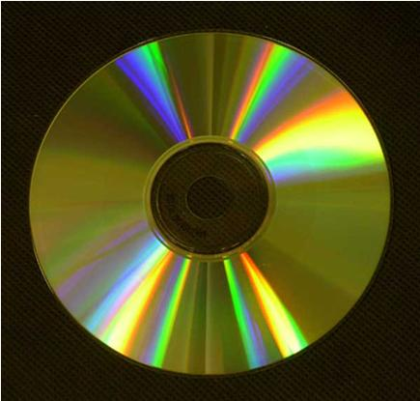 | 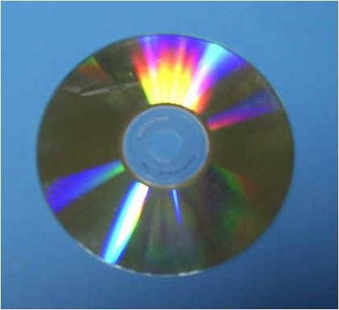
Объяснение: Яркость дифракционных спектров зависит от частоты нанесенных на диск бороздок и от величины угла падения лучей. Почти параллельные лучи, падающие от нити лампы, отражаются от соседних выпуклостей между бороздками в точках А и В. Лучи, отраженные под углом равным углу падения, образуют изображение нити лампы в виде белой линии. Лучи, отраженные под иными углами имеют некоторую разность хода, вследствие чего происходит сложение волн.
Что вы наблюдаете? Объясните наблюдаемые явления. Опишите интерференционную картину.
Поверхность компакт-диска представляет собой спиральную дорожку с шагом соизмеримым с длиной волны видимого света. На мелкоструктурной поверхности проявляются дифракционные и интерференционные явления. Блики компакт- дисков имеют радужную окраску.
Опыт 5. Посмотрите сквозь капроновую ткань на нить горящей лампы. Поворачивая ткань вокруг оси, добейтесь четкой дифракционной картины в виде двух скрещенных под прямым углом дифракционных полос.
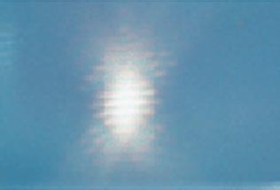 | Объяснение: В центре креста виден дифракционный максимум белого цвета. При k=0 разность хода волн равна нулю, поэтому центральный максимум получается белого цвета. Крест получается потому, что нити ткани представляют собой две сложенные вместе дифракционные решетки со взаимно перпендикулярными щелями. Появление спектральных цветов объясняется тем, что белый свет состоит из волн различной длины. Дифракционный максимум света для различных волн получается в различных местах.
Зарисуйте наблюдаемый дифракционный крест. Объясните наблюдаемые явления.Запишите вывод.Укажите, в каких из проделанных вами опытов наблюдалось явление интерференции, а в каких дифракции.
Лабораторная работа №20 по теме «Градуировка спектроскопа и определение длины волны спектральных линий»
Цель работы: провести градуировку спектроскопа и определить длины волн в спектрах испускания и поглощения.
Краткая теория.Спектральным анализомназывается метод определения химического состава вещества по его спектру. Различают спектры испускания и спектры поглощения.
Сплошной спектр, излучаемый раскаленными твердыми и жидкими телами, представляет собой цветную полосу с непрерывным переходом одного спектрального цвета в другой.
Линейчатый спектрдают светящиеся пары и газы. Он состоит из определенного сочетания цветных линий, характерных для каждого химического элемента.
Полосатыйили молекулярный спектр излучается возбужденными молекулами и имеет вид системы широких полос.
Спектры поглощения возникают при прохождении белого света сквозь различные вещества, которые поглощают из белого света отдельные участки сплошного спектра. Таким образом, на фоне сплошного спектра видны темные полосы или линии, характеризующие это вещество. Для качественного исследования видимой части спектра служат специальные приборы – спектроскопы.
Основной частью спектроскопа является призма 1, которая разлагает в спектр пучок параллельных лучей немонохроматического света. Правая часть прибора - коллиматорная труба 3 - состоит из узкой щели S и линзы O₁; щель располагается в главной фокальной плоскости линзы O₁. Пучок, исходящий из щели, после прохождения через линзу
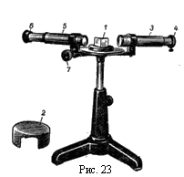
становится параллельным и падает на призму. С помощью второй линзы O₂ параллельные пучки собираются в различных точках ее фокальной плоскости. В результате в фокальную плоскость проектируется ряд изображений входной щели. Если источник света излучает волны всевозможных длин (например, лампочка накаливания), то все изображения входной щели в различных лучах непосредственно примыкают друг к другу, т.е. получается сплошной спектр. При излучении же источником света волн лишь определенных длин волн (газоразрядные трубки), изображения входной щели окажутся пространственно разделенными, и в результате получится линейчатый спектр.
В фокальной плоскости линзы О₂в спектроскопе устанавливается окуляр О₃6 для визуального наблюдения. Если поворачивать призму, то в центре окуляра будут по очереди размещаться лучи с различными длинами волн. Поскольку в спектроскопах поворот призмы осуществляется при помощи барабана 7 с делениями, то каждому положению барабана соответствует определенная длина волны входящего света.
Градуировочный график спектроскопа выражает зависимость между длиной волны входящего светового пучка и делениями барабана.
Оборудование: прибор «Спектр-1», спектроскоп, люминесцентная лампа (содержащая пары ртути), миллиметровая бумага.
Ход работы.
- Градуировка спекторкопа.
1. Прибор «Спектр-1» с находящейся внутри него газоразрядной трубкой подключить к источнику питания с напряжением 6 В и включить источник в сеть. Расположите щель коллиматора вплотную к газоразрядной трубке. Настроить окуляр на резкость и, вращая микрометрический винт, постепенно увидеть все области спектра.
2. С помощью винта переместите зрительную трубу вправо так, чтобы в поле зрения появилась крайняя красная линия. Совместить изображение нити с этой линией и записать показание микрометра в таблицу.
Микрометрический винт имеет шаг 1 мм, а барабан имеет 50 делений с ценой деления 0,02 мм.
3. Вращая микрометрический винт, передвигать зрительную трубу до совмещения нити с каждой из спектральных линий и записывать показания микрометра:
Цвет линии
Показания микрометра, мм
Длина волны по справочным данным
4. Выбрав подходящий масштаб, нанести на график все экспериментальные точки, откладывая по оси ординат длины волн, а по оси абсцисс показания микрометра. По полученным точкам провести плавную кривую.
5. Заменить газоразрядную трубку и настройте спектроскоп для наблюдения нового спектра.
6. Подготовить новую таблицу и занести в нее показания микрометрического винта, соответствующие цветам спектральных линий. По полученной градуировочной кривой определить длины волн наблюдаемых линий. С помощью таблиц, данных в приложении к работе, найти химический элемент, которому принадлежат эти линии.
- Наблюдение спектров.
- Наблюдение сплошного спектра испускания нити электрической лампы. Зарисовать наблюдаемый спектр, дать ему характеристику.
- Направить спектроскоп на светящуюся люминесцентную лампу, висящую на потолке и рассмотреть ее спектр. Найти желтую, зеленую и фиолетовую линии, характерные для спектра паров ртути. Зарисовать наблюдаемую картину. Описать, чем спектр люминесцентной лампы отличается от спектра лампы накаливания.
- Зарисовать линейчатые спектры испускания различных газов. Дать им характеристику.
Контрольные вопросы:
- Расскажите о спектре и его видах.
- Сформулируйте постулаты Бора.
- В чем заключается спектральный анализ?

  - тестовые задания
Контрольная работа № 4 по теме «Основы МКТ»
Вариант 1
А1. Два газа находятся в тепловом равновесии, при этом у них имеются одинаковые физические параметры: …
- только температура;
- только средняя квадратичная скорость молекул;
- температура и средняя квадратичная скорость молекул;
- температура, давление и средняя квадратичная скорость молекул
А2. Из предложенных ответов выберите уравнение состояния идеального газа…
- $\frac{V_{1}}{V_{2}}=\frac{T_{1}}{T_{2}}$; 2) $pV=\frac{m}{M}RT;$ 3) $\frac{p_{1}}{T_{1}}V_{1}=\frac{p_{2}}{T_{2}}V_{2}$; 4) $\frac{p_{1}}{p_{2}}=\frac{V_{1}}{V_{2}}$.
А3. Количество молекул в 1 моль вещества определяет…
- Число Авогадро;
- Универсальная газовая постоянная;
- Постоянная Больцмана.
А4. Единица измерения физической величины, определяемой выражением $\frac{mRT}{MV}$, в международной системе…
- Па; 2) м³; 3) кг/моль; 4) К.
А5. Для изохорного процесса в идеальном газе справедлива зависимость…
- $pV=const;$ 2) $\frac{p}{T}=const$ ; 3) $\frac{V}{T}=const$ ; 4) $\frac{m}{M}=const$.
А6. Опередите изменения термодинамических параметров при переходе идеального газа из состояния 1 в состояние 2.
p  1●  2 ●  0 T | - p=const; V – увеличился, T – увеличилась.  - p- уменьшилось; V – const, T – уменьшилось.  - p-увеличилось; V – уменьшился, T – const.  - p - уменьшилось; V – увеличился, T – const.
А7. Определите по графику изменение объема идеального газа при переходе 1-2 и 2-3.
p  ●2  1 ● ●3  0 T | - 1-2 неизменится, 2-3 уменьшится.  - 1 – 2 уменьшится, 2 – 3 уменьшится.  - 1 – 2 не изменится, 2 – 3 увеличится.  - 1 – 2 увеличится, 2 – 3 увеличится.
В1. Установите соответствие между физическими величинами и единицами их измерения:
ВЕЛИЧИНЫ |  | ЕДИНИЦЫ ИЗМЕРЕНИЯ
А) | Абсолютная температура | 1) | мм. рт. ст
Б) | Давление | 2) | моль
В) | Количество вещества | 3) | кельвин
 |  | 4) | паскаль
С1. Какой объем занимает углекислый газ (М=44•10⁻³кг/моль) массой 88 кг при давлении 3•10⁵ Па и температуре 27⁰ С ?
С2. Какое число молекул содержится в гелии массой 8 г?
(М=4•10⁻³кг/моль)
Контрольная работа № 4 по теме «Основы МКТ»
Вариант 2
А1. К термодинамическим характеристикам состояния идеального газа относятся…
1) давление и масса;
- объем, давление и молярная масса;
- температура, объем, давление;
- температура, объем, масса
А2. Из представленных ответов выберите уравнение Клапейрона для идеального газа…
$1)\frac{V_{1}}{V_{2}}=\frac{T_{1}}{T_{2}}$; 2) $pV=\frac{m}{M}RT;$ 3) $\frac{p_{1}}{T_{1}}V_{1}=\frac{p_{2}}{T_{2}}V_{2}$; 4) $\frac{p_{1}}{p_{2}}=\frac{V_{1}}{V_{2}}$.
А3. Изменение энергии 1 моль вещества при изменении температуры на 1 К определяет…
1) Число Авогадро;
- Универсальная газовая постоянная;
- Постоянная Больцмана.
А4. Единица измерения физической величины, определяемой выражением $\frac{mRT}{Mp}$, в Международной системе…
- Па; 2) м³; 3) кг/моль; 4) К.
А5. Для изотермического процесса в идеальном газе справедлива зависимость…
$1)pV=const;$ 2) $\frac{p}{T}=const$ ; 3) $\frac{V}{T}=const$ ; 4) $\frac{m}{M}=const$.
А6. Опередите по графику изменение термодинамических параметров при переходе идеального газа из состояния 1 в состояние 2.
p  1●  ● 2  - V | - p=const; V – увеличился, T – увеличилась.  - p- уменьшилось; V – const, T – уменьшилось.  - p-увеличилось; V – уменьшился, T – const.  - p - уменьшилось; V – увеличился, T – const.
А7. Определите по графику изменение температуры идеального газа при переходе 1-2 и 2-3.
p  ● ● 1  ● 3  - V | - 1 - 2 понижается, 2 - 3 повышается.  - 1 – 2 понижается, 2 – 3 не изменится.  - 1 – 2 понижается, 2 – 3 понижается.  - 1 – 2 понижается, 2 – 3 не изменится.
В1.Установите соответствие между физическимивеличинами и формулами, по которым эти величины определяются
ВЕЛИЧИНЫ |  | ЕДИНИЦЫ ИЗМЕРЕНИЯ
А) | Уравнение Менделеева - Клапейрона | 1) | $$\frac{p_{1}}{T_{1}}V_{1}=\frac{p_{2}}{T_{2}}V_{2};$$
Б) | Концентрация молекул | 2) | $$\frac{m}{M}$$
В) | Количество вещества | 3) | $$\frac{N}{V}$$
 |  | 4) | $$pV=\frac{m}{M}RT;$$
С1. Какую массу имеет азот (М=28•10⁻³кг/моль) объемом 8,31 м³ при давлении 3•10⁵ Па и температуре 27⁰ С ?
С2. Какое количество вещества (в молях) составляют 4,816•10²⁵ молекул?
Контрольная работа № 4 по теме «Основы МКТ»
Вариант 3
А1. Физические величины идеального газа, не зависящие от температуры, - это …
1) давление, количество вещества;
- объем, концентрация молекул;
- масса, молярная масса;
- плотность, масса одной молекулы.
А2. Из представленных ответов выберите уравнение Клапейрона - Менделеева для идеального газа…
- $\frac{V_{1}}{V_{2}}=\frac{T_{1}}{T_{2}}$; 2) $pV=\frac{m}{M}RT;$ 3) $\frac{p_{1}}{T_{1}}V_{1}=\frac{p_{2}}{T_{2}}V_{2}$; 4) $\frac{p_{1}}{p_{2}}=\frac{V_{1}}{V_{2}}$.
А3. Отношение температуры, выраженной в единицах энергии джоулях, к той же температуре, выраженной в кельвинах, определяет…
- Число Авогадро;
- Универсальная газовая постоянная;
- Постоянная Больцмана.
А4. Единица измерения физической величины, определяемой выражением $\frac{mRT}{Vp}$, в Международной системе…
- Па; 2) м³; 3) кг/моль; 4) К.
А5. Для изобарного процесса в идеальном газе справедлива зависимость…
$1)pV=const;$ 2) $\frac{p}{T}=const$ ; 3) $\frac{V}{T}=const$ ; 4) $\frac{m}{M}=const$.
А6. Опередите по графику изменение термодинамических параметров при переходе идеального газа из состояния 1 в состояние 2.
V  1● ● 2  0 T | - p=const; V – const, T – уменьшилась.  - p- увеличилось; V – const, T – увеличилось.  - p - const; V – уменьшился, T -увеличилось.  - p - уменьшилось; V – увеличился, T – const.
А7. Давление идеального газа при переходах из состояния 1-2 и 2-3.
V  1 ● ●2  ● 3  - T | - 1 - 2 увеличивается, 2 - 3 не изменяется.  - 1 – 2 увеличивается, 2 – 3 увеличивается.  - 1 – 2 уменьшается, 2 – 3 не изменится.  - 1 – 2 увеличивается, 2 – 3 уменьшается.
В1. Установите соответствие между физическими величинами и единицами их измерения:
ВЕЛИЧИНЫ |  | ЕДИНИЦЫ ИЗМЕРЕНИЯ
А) | Масса | 1) | литр
Б) | Молярная масса | 2) | моль
В) | Объем | 3) | килограмм
 |  | 4) | Килограмм/моль
С1. Какова температура (в Кельвинах) водорода (М=2•10⁻³кг/моль) вместимостью 2 м³ и массой 2 кг при давлении 16,62•10⁵ Па?
С2. Число молекул, содержащихся 10 г водорода равно….
(М=2•10⁻³кг/моль)
Контрольная работа № 4 по теме «Основы МКТ»
Вариант 4
А1. При одинаковой температуреТи давлении p 1 моль любого газа занимает…
1) одинаковый объем при нормальных условиях;
- разный объем, значение которого не зависит от Т и р;
- одинаковый объем, значение которого зависит от Т и р;
- разный объем, значение которого зависит от Т и р;
А2. Из представленных ответов выберите уравнение состояния для идеального газа…
$1) \frac{V_{1}}{V_{2}}=\frac{T_{1}}{T_{2}}$; 2) $pV=\frac{m}{M}RT;$ 3) $\frac{p_{1}}{T_{1}}V_{1}=\frac{p_{2}}{T_{2}}V_{2}$; 4) $\frac{p_{1}}{p_{2}}=\frac{V_{1}}{V_{2}}$.
А3. При изотермическом расширении газа его давление уменьшается, так как уменьшается…
- концентрация молекул; 3) масса газа;
- средняя кинетическая энергия молекул; 4) объем газа.
А4. Единица измерения физической величины, определяемой выражением $\frac{pVM}{mR}$, в Международной системе…
- Па; 2) м³; 3) кг/моль; 4) К.
А5. Для изохорного процесса в идеальном газе справедлива зависимость…
$1)pV=const;$ 2) $\frac{p}{T}=const$ ; 3) $\frac{V}{T}=const$ ; 4) $\frac{m}{M}=const$.
А6. Опередите по графику изменение термодинамических параметров при переходе идеального газа из состояния 1 в состояние 2.
p  2●  ● 1  - V | - p=const; V – увеличился, T – увеличилась.  - p- уменьшилось; V – const, T – уменьшилось.  - p-увеличилось; V – уменьшился, T – const.  - p - уменьшилось; V – увеличился, T – const
А7. Определите по графику изменение объема идеального газа при переходе 1-2 и 2-3.
p  ●2  3 ● ●1  0 T | - 1-2 неизменится, 2-3 уменьшится.  - 1 – 2 уменьшится, 2 – 3 уменьшится.  - 1 – 2 не изменится, 2 – 3 увеличится.  - 1 – 2 увеличится, 2 – 3 не изменится.
В1.Установите соответствие между физическими величинами и техническими устройствами которыми можно измерить эти величины, по которым эти величины определяются
Физические величины |  | Устройства
А) | Температура | 1) | Весы
Б) | Давление | 2) | Барометр
В) | Масса | 3) | Термометр
 |  | 4) | Мензурка

С1. Какую массу имеет кислород (М=32•10⁻³кг/моль) объемом 8,31 м³ при давлении 3•10⁵ Па и температуре 27⁰ С ?
С2. Какое количество вещества (в молях) составляют 5,418•10²⁵ молекул?
Критерии оценки тестовых заданий
За каждый правильный вопрос в тестовой форме ставится один балл
Студенту выставляется:
- оценка «отлично»………………………………....100-80% выполнения работы (от15баллов - 12);
- оценка «хорошо»...................................................... 79-65% выполнения работы (от11 баллов - 9);
- оценка «удовлетворительно»......................................64-35% выполнения работы (от 8 баллов - 4);
- оценка «неудовлетворительно»........................................ 34-0% выполнения работы (от 3 баллов);
- оценка «зачтено» выставляется студенту, если ....100-35% выполнения работы(от15баллов - 4);
- оценка «не зачтено» ..................................................... 34-0% выполнения работы (от 3 баллов).
Контрольная работа №5 по темам «Жидкие и твёрдые и газообразные тела», «Термодинамика»
ВАРИАНТ №1
- На рис.1 в координатных плоскости (PV) изображен график изменения состояния идеального газа. Какой из графиков, приведенных на рис.2, соответствует этому процессу в диаграмме в координатных осях (VT)?Р,Па
А.1 Б. 2 В. 3 Г. 4 Д.5
V, м³V, м³ V, м³V, м³V, м³ 0 V, м³
рис.1

0 Т,КТ,КТ,КТ,КТ,К рис.2
1 2 3 4 5
- Какой из графиков на рис.2 является графиком изотермического процесса?
А.1 Б. 2 В. 3 Г. 4 Д.5

- На рис.3 в координатных плоскости (VТ) изображен график изменения состояния идеального газа. Какой из графиков, приведенных на рис.4, соответствует этому процессу в диаграмме в координатных осях (РT)? V, м³
А.1 Б. 2 В. 3 Г. 4 Д.5

0 Т,К рис.3
Р,ПаР,ПаР,ПаР,ПаР,Па

0 Т,К 0 Т,К 0 0 Т,К 0 Т,К рис.4
1 2 3 4 5
- Какой из графиков на рис.4 является графиком изотермического процесса?
А.1 Б. 2 В. 3 Г. 4 Д.5
- Как изменится внутренняя энергия идеального газа, если его давление и абсолютная температура увеличится в 2 раза?
А. увеличится в 8 раз В. увеличится в 2 раза
Б. увеличится в 4 разаГ. не изменится
Д. Среди ответов А-Г нет верного. Предложите свой ответ.
- Как изменилось давление данного количества газа при переходе из состояния 1 в состояние 2 (рис.5)?
А. Осталось неизменным V 2
Б. Увеличилось
В. Уменьшилось
Г. Могло и увеличится и уменьшится 1
Д. Процесс невозможен. 0
рис.5Т
7.Как изменяется внутренняя энергия идеального газа при адиабатическом расширении?
А. ΔU =0Б. ΔU>0В. ΔU<0Г. ΔU может иметь любое значение
Д. Внутренняя энергия идеального газа всегда равна нулю.
8.В каком процессе изменение внутренней энергии идеального газа равно количеству переданной теплоты?
А. В изохорномБ. В изобарномВ. В изотермическом Г. В адиабатном
Д. Среди А-Г нет верных ответов. Дайте свой вариант ответа.
9. Газу передано количество теплоты 100 дж, а внешние силы совершили над ним работу 300 Дж. Чему равно изменение внутренней энергии газа?
А. 0Дж Б. 100 Дж В. 200Дж Г. 300Дж Д. 400Дж
10. Чему равна работа, совершенная газом при переходе из состояния 1 в состояние 2 (рис.6)?Р,Па 1 2
А. 0Дж 300
Б. 300Дж
В. 600Дж
Г. 900Дж0 1 3 V,м³
Д. Нет верного ответа. Приведите свой ответ.
11. Тепловая машина за цикл получает от нагревателя количество 110Дж и отдает холодильнику 60Дж. Чему равен КПД машины?
А. 67% Б. 60% В. 40% Г. 25% Д. Нет верного ответа. Дайте свой ответ.
12. При погружении в жидкость капиллярной стеклянной трубки уровень жидкости в ней поднялся на 4 мм над уровнем жидкости в сосуде. Чему будет равна высота подъема той же жидкости в стеклянной трубке с отверстием в 2 раза большего диаметра?
А. 16мм Б. 8мм В. 4 мм Г. 2мм Д. 1мм.
13.Как изменяется температура кипения воды в открытом сосуде при повышении атмосферного давления?
А. Повышается Б. Понижается В. Остается неизменной.
Г. Может либо повысится, либо понизится Д. Кипение становится невозможным.
14. Каким из перечисленных свойств должен обладать любой кристалл?
А. Твердость Б. Анизотропия В. Существование плоских граней
Г. Прозрачность Д. Ваш ответ.

15. При подвешивании груза проволока удлинилась на 1 см. каким будет удлинение при подвешивании того же груза к проволоке той же длины из того же материала, имеющей в 2 раза большее поперечное сечение?
А. 1см Б.2 см В. 0,5 см Г. 4 см Д. 0,25см.

Контрольная работа №5 по темам «Жидкие и твёрдые и газообразные тела», «Термодинамика»
ВАРИАНТ №2
1. На рис.1 в координатных плоскости (VТ) изображен график изменения состояния идеального газа. Какой из графиков, приведенных на рис.2, соответствует этому процессу в диаграмме в координатных осях (РT)? V,м³
А.1 Б. 2 В. 3 Г. 4 Д.5 1 2

Р РРРРрис.10 Т,К

Т ТТрис.2 ТТ
- 2 3 4 5
- Какой из графиков на рис.2 является графиком изохорного процесса?
А.1 Б. 2 В. 3 Г. 4 Д.5

3. На рис.3 в координатных плоскости (РТ) изображен график изменения состояния идеального газа. Какой из графиков, приведенных на рис.4, соответствует этому процессу в диаграмме в координатных осях (РV)? Р,Па
А.1 Б. 2 В. 3 Г. 4 Д.5

0 Т,К рис.3
Р РРРР

0 V 0 V 0 V 0 V 0 V рис.4
1. 2 3 4 5
- Какой из графиков на рис.4 является графиком изобарного процесса?
А.1 Б. 2 В. 3 Г. 4 Д.5
- Как изменится внутренняя энергия идеального газа, если его давление и объем увеличится в 2 раза?
А. увеличится в 8 раз Б. увеличится в 4 разаВ. увеличится в 2 раза Г. не изменится
Д. Среди ответов А-Г нет верного. Предложите свой ответ.

- Как изменилось объем данного количества газа при переходе из состояния 1 в состояние 2 (рис.5)?Р 2
А. Увеличился
Б. Остался неизменным1
В. Уменьшилось
Г. Могло и увеличится и уменьшится 0 Т рис.5
Д. Процесс невозможен.
7.Как изменяется внутренняя энергия идеального газа при изотермическом сжатии?
А. ΔU =0Б. ΔU>0В. ΔU<0Г. ΔU может иметь любое значение
Д. Внутренняя энергия идеального газа всегда равна нулю.
8.Какой процесс произошел при сжатии идеального газа, если работа, совершенная внешними силами над газом, равна изменению внутренней энергии газа?
А. адиабатныйБ. изобарныйВ. ИзохорныйГ. изотермический
Д. Среди А-Г нет верных ответов. Дайте свой вариант ответа.
9. Газ получил количество теплоты 300 дж, его внутренняя энергия увеличилась до200 Дж. Чему равна работа, совершенная газом?
А. 0Дж Б. 100 Дж В. 200Дж Г. 300Дж Д. 500Дж
10. Чему равна работа, совершенная газом при переходе из состояния 1 в состояние 2 (рис.6)?Р,Па 1 2
А. 3000Дж 1000
Б. 2000Дж
В. 1000Дж
Г. 0Дж
Д. Нет верного ответа. Приведите свой ответ. 0 1 3 V,м³
11. Оцените максимальное значение КПД, которое может иметь тепловая машина, с температурой нагревателя 227^{о}С и температурой холодильника 27^{о}С.
А. 100% Б. 88% В. 60% Г. 40% Д. Нет верного ответа. Дайте свой ответ.
12. Температура кипения воды в открытом сосуде равна 100^{о}С. Изменится ли температура кипения воды, если нагревание производить в герметически закрытом сосуде?
А. Не изменится
Б. температура кипения повысится
В. температура кипения понизится
Г. Кипение станет невозможным
Д. Ваш ответ.

13. Какое из физических свойств кристалла зависит от выбранного в кристалле направления: 1) механическая прочность; 2) электрическое сопротивление; 3) теплопроводность?
А. только 1-еБ. только 2-еВ. только 3-еГ. ни одно из свойств не зависит от направленияД. Все три свойства зависят от направления.
14. При погружении в жидкость капиллярной стеклянной трубки уровень жидкости в ней поднялся на 4 мм над уровнем жидкости в сосуде. Чему будет равна в этом капилляре высота подъема уровня жидкости, у которой такой же коэффициент поверхностного натяжения и в 2 раза больше плотность?
А. 1 ммБ. 2 ммВ. 4 ммГ. 8 ммД. 16 мм
15. При подвешивании груза проволока удлинилась на 8 мм. На сколько удлинится такая же проволока, но в 2 раза меньшей длины, при подвешивании такого же груза?
А. 32 ммБ. 16ммВ. 8 ммГ. 4 ммД. 2 мм
Критерии оценки тестовых заданий
За каждый правильный вопрос в тестовой форме ставится один балл
Студентувыставляется:
- оценка «отлично»………………………………....100-80% выполнения работы (от15баллов - 12);
- оценка «хорошо»...................................................... 79-65% выполнения работы (от11 баллов - 9);
- оценка «удовлетворительно»......................................64-35% выполнения работы (от 8 баллов - 4);
- оценка «неудовлетворительно»........................................ 34-0% выполнения работы (от 3 баллов);
- оценка «зачтено» выставляется студенту, если ....100-35% выполнения работы(от15баллов - 4);
- оценка «не зачтено» ..................................................... 34-0% выполнения работы (от 3 баллов).

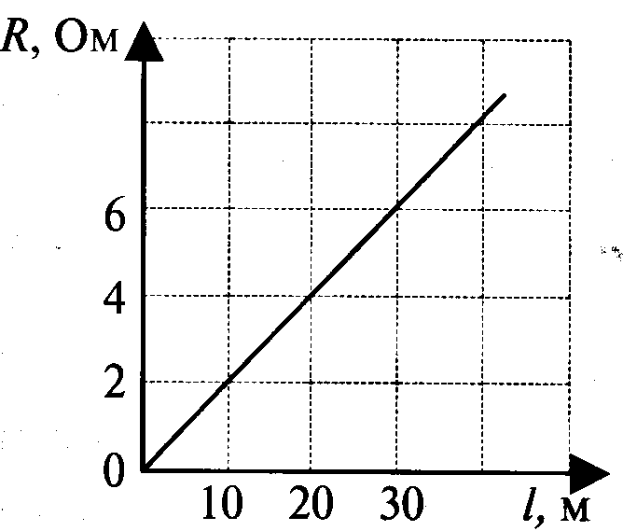
Контрольная работа №7 по теме «Постоянный электрический ток»ВАРИАНТ № 1
  - На рисунке показана зависимость сопротивления проводника площадью сечения1 мм² от его длины. Чему равно удельное электрическое сопротивление вещества, из которого сделан проводник?
Ответ: _____ Ом× мм²/м
  - Как изменится сила тока,проходящего через проводник, если увеличить в 2 раза напряжение между его концами, а площадь сечения проводника уменьшить в 2 раза?
    - не изменится 3) увеличится в 2 раза
    - уменьшится в 2 раза 4) уменьшится в 4 раза
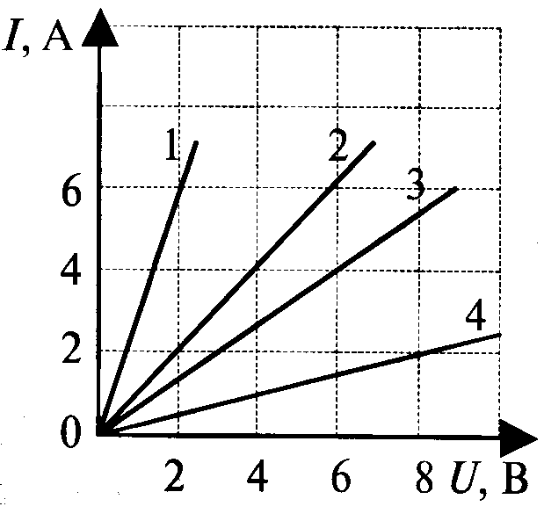
Ответ: _____
  - На рисунке изображены графики зависимости силы тока в четырех проводниках от напряжения на их концах. Сопротивление какого проводника равно 4 Ом?
    - проводника 1 3) проводника 3
    - проводника 2 4) проводника 4
Ответ: _____
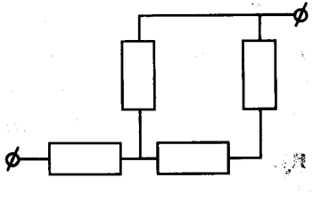
  - На участке цепи, изображенном на рисунке, сопротивление каждого резистора равно 3 Ом.Общее сопротивление участка равно
Ответ: _____Ом
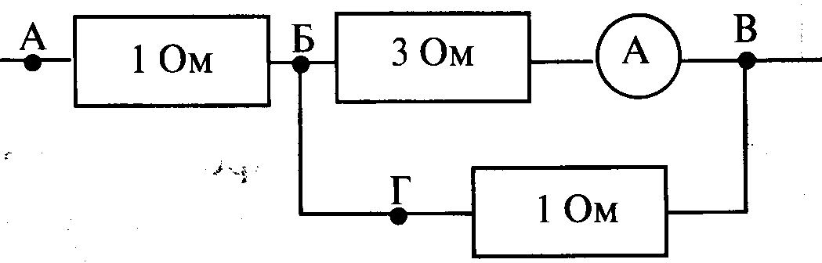
  - В цепи, изображенной на рисунке амперметр показывает силу тока 1 А. Ккаким точкам нужно подключить вольтметр, чтобы его показания были равны 4 В?
    - АБ 3) БГ2) БВ 4) АВ
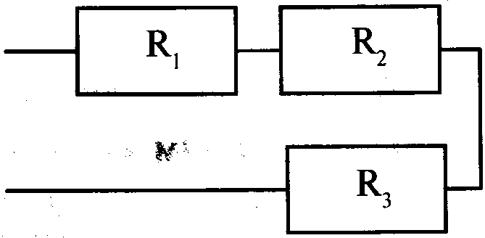
Ответ: _____
  - Три резистора сопротивлениями R₁=10 Ом, R₂=6 Ом и R₃=3 Ом соединены в цепь как показано на рисунке. На каком резисторе выделится наибольшее количество теплоты
    - на первом3) на третьем
    - на втором 4) на всех одинаково
Ответ: _____
  - ЭДС источника равна 8 В, внешнее сопротивление 3 Ом, внутреннее сопротивление 1 Ом. Сила тока в полной цепи равна
Ответ: _____ А
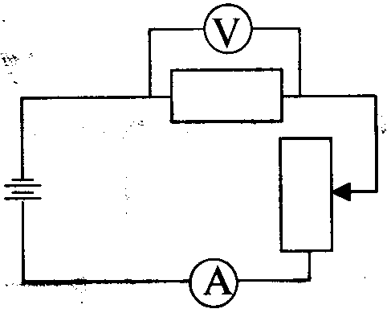
  - Используя условие задачи установите соответствие величин с их изменениями.
К каждой позиции первого столбца подберите соответствующую позицию второго и запишитев таблицувыбранные цифры под соответствующими буквами.В цепи, изображенной на рисунке, ползунок реостата передвинули вниз. При этом…
ФИЗИЧЕСКАЯ ВЕЛИЧИНА ИЗМЕНЕНИЕ
  - Сила тока 1) увеличивается
Б) Электродвижущая сила 2) уменьшается
B) Напряжение на резисторе 3) не изменяется
Г) Сопротивление реостата
А | Б | В | Г
  - В электроприборе за 15 минут электрическим током совершена работа9 кДж. Сила тока в цепи 2 А. Определите сопротивление прибора.
Ответ: _____Ом
  - Электрическая цепь состоит из двух резисторов сопротивлением по 4 Ом соединенных последовательно, источника тока с ЭДС 30 В и внутренним сопротивлением 2 Ом. Определить силу тока цепи.
Ответ: _____А
  - Температура однородного медного цилиндрического проводника длиной 10 м в течение 57 с повысилась на 10 К. Определить напряжение, которое было приложено к проводнику в это время. Изменением сопротивления проводника и рассеянием тепла при его нагревании пренебречь.
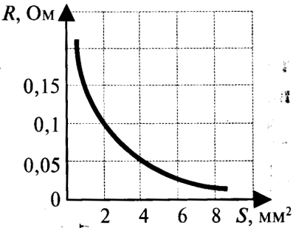
Контрольная работа №7«Постоянный электрический ток»
ВАРИАНТ№ 2
- На рисунке показана зависимость сопротивления проводника длиной 1 м от его площади сечения. Чему равно удельное электрическое сопротивление вещества, из которого сделан проводник?
Ответ: _____Ом× мм²/м
- Как изменится сила тока, проходящего через проводник, если уменьшить в 2 раза напряжение между его концами, а длину проводника увеличить в 2 раза?
1) не изменится 3) увеличится в 2 раза
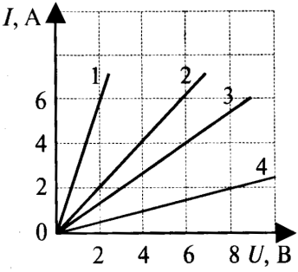
2) уменьшится в 2 раза 4) уменьшится в 4 раза
Ответ: _____
- На рисунке изображены графики зависимости силы тока в четырех проводниках от напряжения на их концах. Сопротивление какого проводника равно 1,5 Ом?
1) проводника 1 3) проводника 3
2) проводника 2 4) проводника 4
Ответ: _____
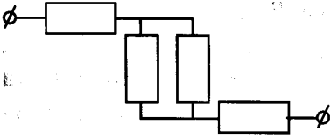
- На участке цепи, изображенном на рисунке, сопротивление каждого резистора равно 4 Ом. Общее сопротивление участка равно
Ответ: _____Ом
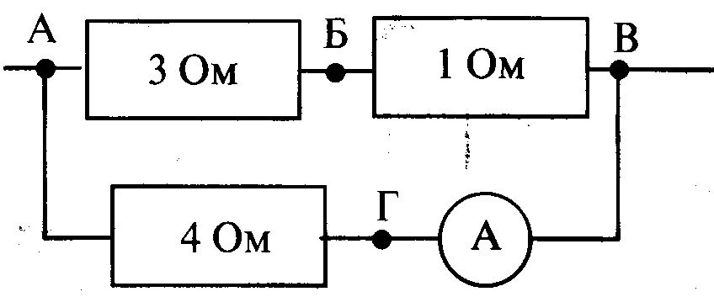
- В цепи, изображенной на рисунке амперметр показывает силу тока 2 А. К каким точкам нужно подключить вольтметр, чтобы его показания были равны 2 В?
1) АБ 3) БВ
2) АВ 4) БГ
Ответ: _____
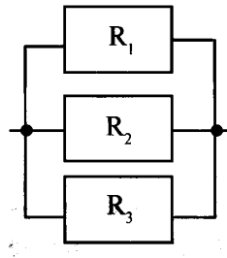
- Три резистора сопротивлениями R₁=10 Ом, R₂=6 Ом и R₃=3 Ом соединены в цепь как показано на рисунке. На каком резисторевыделится наибольшее количество теплоты
1) на первом3) на третьем
2) на втором 4) на всех одинаково
Ответ: _____

- Сила тока в полной цепи 8 А, внешнее сопротивление 4 Ом, внутреннее сопротивление 1 Ом. ЭДС источника равна
Ответ: _____В
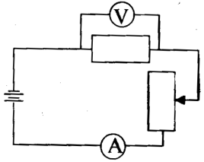
- Используя условие задачи, установите соответствие между физическими величинами и их изменениями.
К каждой позиции первого столбца подберите соответствующую позицию второго и запишитев таблицувыбранные цифры под соответствующими буквами.В цепи, изображенной на рисунке, ползунок реостата передвинули вверх. При этом…
ФИЗИЧЕСКИЕ ВЕЛИЧИНЫ ИЗМЕНЕНИЕ
А) Напряжение на резисторе 1) увеличивается
Б) Внутреннее сопротивление 2) уменьшается
В) Сила тока 3) не изменяется
Г) Сопротивление резистора
А | Б | В | Г

- Каково напряжение на резисторе сопротивлением 360 Ом, если за 12 мин электрическим током была совершена работа 450 Дж?
Ответ: _____В
- Электрическая цепь состоит из двух резисторов сопротивлением по10 Ом каждый соединенных параллельно, источника тока с ЭДС 24 В и внутренним сопротивлением 1 Ом. Определить силу тока цепи.
Ответ: _____А
- К однородному медному цилиндрическому проводнику длиной 10 м приложили разность потенциалов 1 В.Определите промежуток времени, в течение которого температура проводника повысится на 10 К. Изменением сопротивления проводника и рассеянием тепла при его нагревании пренебречь.
Критерии оценки тестовых заданий
За каждый правильный вопрос в тестовой форме ставится один балл
Студентувыставляется:
- оценка «отлично»………………………………....100-80% выполнения работы (от 11баллов - 10);
- оценка «хорошо»...................................................... 79-65% выполнения работы (от 9 баллов - 7);
- оценка «удовлетворительно»......................................64-35% выполнения работы (от 6 баллов - 3);
- оценка «неудовлетворительно»........................................ 34-0% выполнения работы (от 2 баллов);
- оценка «зачтено» выставляется студенту, если ....100-35% выполнения работы(от11баллов - 3);
- оценка «не зачтено» ..................................................... 34-0% выполнения работы (от 2 баллов).
Контрольная работа №8 по теме «Электрический ток в полупроводниках»
- Вещества, не проводящие ток, называются
А. проводниками; Б. полупроводниками; В. изоляторами; Г.диэлектриками.
2. Электрический ток в полупроводниках представляет собой упорядоченное движение
А. атомов; Б. электронов; В. дырок; Г. дырок и электронов.
3. Полупроводники – это
А. вещества, которые проводят электрический ток; Б. вещества, которые никогда не проводят электрический ток; В. вещества, которые при нагревании становятся проводниками электрического тока; Г. вещества, которые при освещении становятся проводниками электрического тока.
4. Электроны, участвующие в образовании ковалентной связи, называются
А. положительными ионами; Б. отрицательными ионами;
В. валентными электронами;Г. дырками.
5. Дырки имеют
А. положительный заряд; Б. отрицательный заряд;
В. могут иметь как положительный, так и отрицательный заряд; Г. не имеют заряда.
6. В донорных примесях
А. электроны являются основными носителями заряда;
Б. дырки являются основными носителями заряда;
В. электроны и дырки в равной степени являются носителями заряда;
Г. не существует электрического тока.
7. Как движутся дырки по отношению к электронам?
А. дырки и электроны движутся в одну сторону;
Б. дырки и электроны движутся в противоположные стороны;
В. дырки и электроны движутся в любую сторону;
Г. дырки и электроны движутся перпендикулярно друг другу.
8. Акцепторные примеси ещё называют
А. отдающими; Б. принимающими;
В. полупроводники n-типа; Г. полупроводники p-типа.
9. Германий является
А. проводником; Б. диэлектриком; В. изолятором; Г. полупроводником.
10. Какие из ниже приведенных веществ всегда проводят электрический ток?
А. кремний; Б. фарфор; В. железо; Г. индий.
11. К четырёхвалентному кремнию добавили пятивалентный мышьяк. Какой вид проводимости получился?
А. донорная; Б. акцепторная; В. полупроводникn-типа; Г. полупроводник p-типа.
12. Сростом температуры сопротивление полупроводника
А. не меняется; Б. увеличивается;
В. уменьшается; Г. сначала увеличивается, а затем уменьшается.
13. Сростом температуры сила тока, текущего через проводник
А. не меняется; Б. увеличивается;
В. уменьшается; Г. сначала увеличивается, а затем уменьшается.
14. Что такое фоторезистор?
А. прибор, выпрямляющий переменный ток;
Б. прибор, преобразующий переменный ток в постоянный;
В. полупроводниковый прибор, у которого проводимость зависит от поглощаемого тепла;
Г. полупроводниковый прибор, у которого проводимость зависит от поглощаемого света.
15. Как называется полупроводниковый прибор, имеющий два выхода?
А. выпрямитель; Б. датчик; В. диод; Г. транзистор.
16. Как называется полупроводниковый прибор, который преобразовывает переменный ток в постоянный?
А. выпрямитель; Б. датчик; В. диод; Г. транзистор.
17. В каких приборах использована зависимость тока в полупроводнике от температуры?
А. терморезистор; Б. резистор; В. магниторезистор; Г. фоторезистор.
18. Какой минимальный заряд может иметь дырка?
А. любой; Б. дырка заряда не имеет; В. +1,6 10^{–19} Кл; Г. –1,6 10^{–19} Кл.
19. Какую область p-n перехода необходимо подключить к плюсу источника, чтобы ток в цепи существовал?
А. p- тип; Б. n-тип; В. любую; Г. ток через p-n переход идти не может.
20. Тонкая прослойка в транзисторе называется
А. базой; Б. коллектором; В. эмиттером; Г. может иметь любое из этих названий.

Критерии оценки тестовых заданий
За каждый правильный вопрос в тестовой форме ставится один балл
Студенту выставляется:
- оценка «отлично»………………………………....100-80% выполнения работы (от19 баллов - 20);
- оценка «хорошо»...................................................... 79-65% выполнения работы (от13 баллов - 18);
- оценка «удовлетворительно».....................................64-35% выполнения работы (от7 баллов - 12);
- оценка «неудовлетворительно»........................................ 34-0% выполнения работы (от 6 баллов);
- оценка «зачтено» выставляется студенту, если ....100-35% выполнения работы (от20 баллов - 7);
- оценка «не зачтено» ..................................................... 34-0% выполнения работы (от 6 баллов).
Контрольная работа №11 по теме « Механические колебания и упругие волны»
Вариант №1
1.Какая из систем, изображенных на рисунке, не является колебательной?
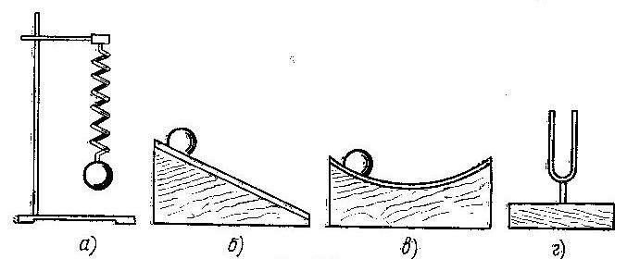
А. б) Б. в) В. г) Г.а)
2.Период колебаний пружинного маятника 0,5с. Чему равна частота колебаний?
А. 1Гц Б. 0,5Гц В. 2Гц Г. 4Гц
3.Шарик на пружине совершает свободные колебания около положения равновесия х=0, перемещаясь из точки с координатой х=0,1м в точку с координатой х=-0,1м(см. рис.) и обратно. Чему равна амплитуда колебаний шарика?
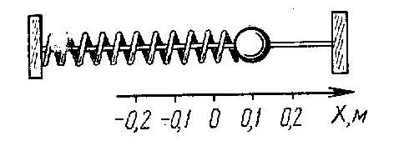
А. 0 Б. 0,1м В. 0,2 м Г. Среди ответов А-В нет правильного
4.Амплитуда свободных колебаний тела равна 50см. Какай путь прошло это тело за ¼ периода колебаний?
А. 1м Б. 0,5м В. 2м Г. 1,5м
5.На рисунке представлена зависимость координаты тела , совершающего гармонические колебания, от времени? Чему равен период колебаний?
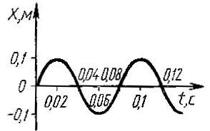
А. 0,02с Б. 0,04с В. 0,08с Г. 0,1с
6.Как изменится период колебаний математического маятника при увеличении амплитуды его в 2раза?
А.Увеличится в 2разаВ.Не изменится
Б. Уменьшится в 2разаГ. Среди ответов А-В нет правильного
7.Упругие продольные волны могут распространятся …
А.Только в твердых средах.В. Только в газах.
Б.В любой среде.Г. Только в газах и жидкостях.
8.На рисунке представлен график волны. Чему равна длина волны?
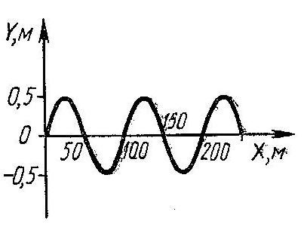
А. 50м Б.100м В. 150м Г. 200м
9.Какова глубина моря, если посланный и отраженный сигналы от морского дна возвратились через 1,5с? Скорость звука в воде принять равной 1500м/с.
А. 1500м Б. 2250м В. 1125м Г. 4500м
10.Определите скорость распространения волны, если ее длина 5м, а период колебаний 10с?
А. 0,5м/с Б. 50м/с В. 2м/с Г. Среди ответов А-В нет правильного
11. Установите соответствие между физическими величинами и формулами, по которым эти величины определяются.
Характеристики звука ФИЗИЧЕСКИЕ ВЕЛИЧИНЫ
А) Громкость звука 1) Амплитуда
Б)Высота звука 2)Совокупность обертонов
В) Тембр звука 3) Частота
4) Скорость
5) Длина волны
А | Б | В

К каждой позиции первого столбца подберите соответствующую позицию второго и запишите в таблицу выбранные цифры под соответствующими буквами.
12.Как изменится период колебания нитяного маятника длиной 1м, если нить удлинить на 3м?
13.Амплитуда малых свободных колебаний пружинного маятника 9см, масса груза 100г, жесткость пружины 40 Н/м. Определите максимальную скорость колеблющегося груза.
Контрольная работа №11 по теме « Механические колебания и упругие волны»
Вариант №2.
1.Тело совершает свободные колебания. На рисунке показаны силы, действующие на тело Какая из этих сил всегда направлена к положению равновесия и периодически изменяется?
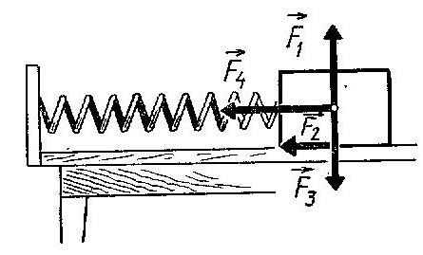
А. F₁ Б. F₄ В. F₂ Г. F₃
2. Обязательными условиями возбуждения звуковой волны являются:
1– наличие источника колебаний,
2 – наличие упругой среды,
3 – наличие прибора для регистрации звука.
Правильным является выбор условий
А. 1 и 2 Б. 2 и 3 В. 1 и 3 Г. 1, 2 и 3
3.Материальная точка за 20с совершила 100 полных колебаний. Определите период колебаний.
А. 5с Б. 0,2с В. 0.05с Г. 0,01с
4.На рисунке изображены графики зависимости координаты колеблющего тела от времени при свободных колебаниях. Какой из графиков соответствует затухающим гармоническим колебаниям?
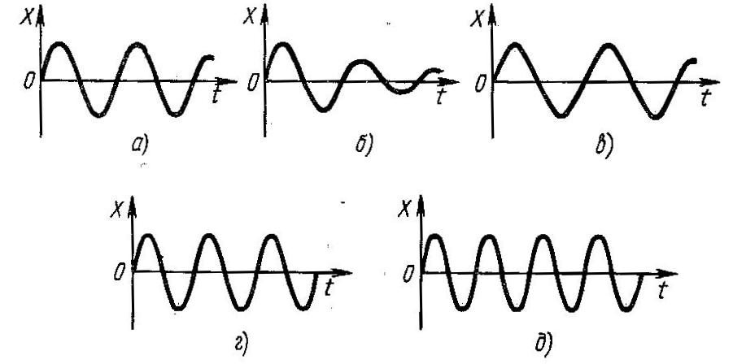
А. г) Б. а) В. б) Г. д ) Д. в)
5. На рисунке представлен график волны. Чему равна длина волны?
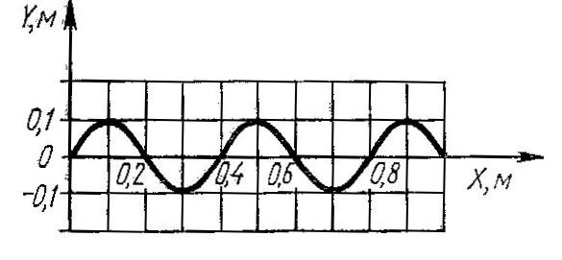
А. 0,2м Б. 0,4м В. 0,6м Г. 0,8м

6. Период свободных колебаний нитяного маятника зависит от …
А.Частоты колебаний.
Б.Массы груза.
В.Длины его нити.
Г. Массы груза и длины его нити.
7.На рисунке представлены различные положения колеблющегося маятника. В каком положении маятник обладает только кинетической энергией?
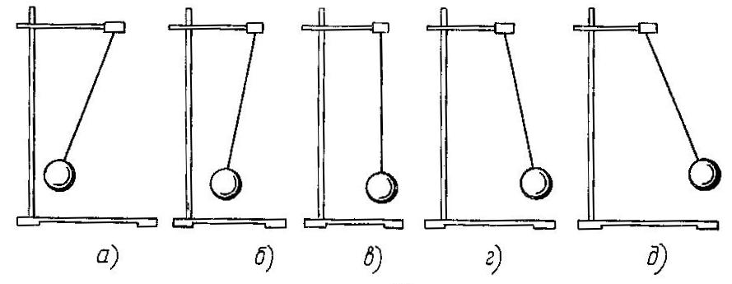
А. г) Б. а) В. б) Г. д ) Д. в)
8. Период свободных колебаний нитяного маятника равен 5с. Чему равна его частота ?
А. 0,2Гц Б. 0,5Гц В. 2Гц Г. 5Гц
9.Волна с периодом 0,5с распространяется со скоростью 10м/с. Длина волны равна
А. 0,05м Б. 5м В. 20м Г. 2м
10.Через какое время человек услышит эхо, если расстояние до преграды, отражающей звук, 68м? Скорость звука в воздухе 340м/с.
А. 0,4с Б. 0,2с В. 5с Г. 0,5с
11.Установите соответствие между физическими величинами и формулами, по которым эти величины определяются.
ФИЗИЧЕСКИЕ ВЕЛИЧИНЫ ФОРМУЛЫ
А) длина волны 1)
Б) частота 2)
В) скорость распространения волны 3)
4)
5)
А | Б | В
К каждой позиции первого столбца подберите соответствующую позицию второго и запишите в таблицу выбранные цифры под соответствующими буквами.
12.Определите массу груза, колеблющегося на пружине жесткостью 36Н/м, если за 10с он совершает 10 полных колебаний.
13.Нитяной маятник совершая свободные колебания , поднимается на высоту 10см от положения равновесия. Определите скорость маятника при прохождении положения равновесия.
Критерии оценки
Оценивание решения:
Задания с кратким ответом №1 - №10 - решено, если записанный ответ совпадает с верным ответом – 1 балл.
Задания №11 – максимальный балл 2, если верно указаны все элементы ответа; 1 балл, если правильно указан только 1 элемент ответа; 0 баллов – если ответ не содержит элементов правильного ответа.
Расчетная задача повышенного уровня сложности №12, - максимальный балл 2.
Расчетная задача повышенного уровня сложности №13 - максимальный балл 3.
За каждый правильный вопрос в тестовой форме ставится один балл
Студенту выставляется:
- оценка «отлично»………………………………....100-80% выполнения работы (от17 баллов - 14);
- оценка «хорошо»...................................................... 79-65% выполнения работы (от13 баллов - 11);
- оценка «удовлетворительно»...................................64-35% выполнения работы (от10 баллов - 6);
- оценка «неудовлетворительно»...............................34-0% выполнения работы (от 5баллов);
- оценка «зачтено» выставляется студенту, если ....100-35% выполнения работы(от16баллов - 6);
- оценка «не зачтено» ..................................................... 34-0% выполнения работы (от 5баллов).
Контрольная работа № 12 по теме «Электромагнитные колебания и волны»
Вариант 1
1.Что такое электромагнитная волна?
а) Процесс распространения механических колебаний в среде.
б) Процесс распространения взаимно перпендикулярных колебаний векторов напряженности электрического поля и вектора магнитной индукции в среде.
в) Периодически повторяющиеся движения.
2. Какое утверждение верно?
а) Скорость распространение электромагнитных волн меньше скорости распространения света.
б) Скорость распространение электромагнитных волн равна скорости распространения света.
в) Скорость распространение электромагнитных волн больше скорости распространения света.
3.Чему равно ν?
а) …=t/N б) …= N/T в) …= 1/T
4. Кто предположил, что всякое изменяющееся магнитное поле порождает электрическое поле, а всякое изменяющееся электрическое поле порождает магнитное поле?
а) Генрих Герц. б) Джеймс Максвелл. в) Александр Степанович Попов.
5. Конденсатор - это….?
а) Прибор, с помощью которого можно накапливать и сохранять электрические заряды
б) Прибор, с помощью которого можно измерить напряжение.
в) Прибор, который служит для получения электрических зарядов.
6. Кто в 1888 году впервые получил и зарегистрировал электромагнитные волны?
а) Гульельмо Маркони. б) Никола Тесла. в) Генрих Герц
7. К характеристикам радиоволн относятся:
а) Частота, скорость, амплитуда.
б) Частота, амплитуда , период, длина волны, скорость.
в) Частота, мощность, длина волны, масса, скорость, сила.
8. Все устройства, используемые для радио связи, можно разделить на…:
а) Радиосигналы и радиоприемники.
б) Радиопередатчики и радиоприёмники.
в) Радиопередатчики и радиомаячки.
9. Для определения расстояния R до цели методом радиолокации измеряют общее время t прохождения сигнала до цели и обратно, используя соотношение
а) R =λt / 2;б) R = ct / 2;в) R = ct /λ.
10. Что обозначает T в отношении λ= cT=c/ν
а) Период б) Длина волны в) Частота волны
11. Как расположатся данные виды излучений в порядке уменьшении частоты
а) гамма излучение б) видимое излучение в) ультрафиолетовое излучение

- Радиостанция излучает радиоволны частотой 10 МГц. Какова длина этих радиоволн?
- Сколько колебаний происходит в электромагнитной волне с длиной волны 30 м в течение одного периода звуковых колебаний с частотой 200 Гц?
Контрольная работа № 12 по теме «Электромагнитные колебания и волны»
Вариант 2
1.Что такое электромагнитные колебания?
А) Периодическое изменение напряжённости электрического поля и индукции магнитного поля.
Б) Изменение напряжённости поля
В) Изменение индукции
2.Чему равна скорость распространения электромагнитных волн?
А) 3 *10⁸ км/ч Б) 3 *10 ⁸ м/с В) нет определённых значений.
3. По какой формуле найти частоту колебаний?
А) ν =Nt Б) ν = N/T В) ν = N/t
4. Кто впервые получил электромагнитные волны?
А) Джеймс Максвелл Б) Исаак Ньютон В) Генрих Герц
5. Что называется колебательным контуром?
А) Конденсатор и катушка
Б) Конденсатор и источник тока
В) источник тока и катушка.
6.Кем впервые была открыта радиосвязь?
А) Александр Степанович Попов Б) Никола Тесла. В) Гульельмо Маркони
7. Что такое радиоволны?
А) Световое излучениеБ) Электромагнитное излучениеВ) Звуковое излучение.
8. Где используются радиоволны?
А) В передаче данных в радиосетяхБ) В передаче данных в электромагнитных волнах
В) Нет подходящего ответа.
9. Для определения расстояния S до цели методом радиолокации измеряют общее время t прохождения сигнала до цели и обратно, используя соотношение
а) S = λt / 2;
б) S = ct / 2;
в) S = ct /λ.
10. Что обозначает λ в отношении λ= cT=c/ν
а) Частота колебаний б) Длина волны в) Частота волны
11. Как расположатся данные виды излучений в порядке уменьшении частоты
а) рентгеновское излучение
б) инфракрасное излучение
в) ультрафиолетовое излучение
12. Радиостанция излучает радиоволны частотой 20 МГц. Какова длина этих радиоволн?
13. Сколько колебаний происходит в электромагнитной волне с длиной волны 20 м в течение одного периода звуковых колебаний с частотой 200 Гц?
За каждый правильный вопрос в тестовой форме ставится один балл
Студенту выставляется:
- оценка «отлично»………………………………....100-80% выполнения работы (от13 баллов - 12);
- оценка «хорошо»...................................................... 79-65% выполнения работы (от11 баллов - 9);
- оценка «удовлетворительно»...................................64-35% выполнения работы (от8 баллов - 5);
- оценка «неудовлетворительно»...............................34-0% выполнения работы (от 4 баллов);
- оценка «зачтено» выставляется студенту, если ....100-35% выполнения работы (от14 баллов - 5);
- оценка «не зачтено» ..................................................34-0% выполнения работы (от 4 баллов).
Контрольная работа №14 по теме «Природа сета»
Выберите один правильный ответ
- Выберите значение наиболее близкое к скорости света в вакууме
- 300 000 000 км/ч B. 340 м/с C. 30 км/с D. 300 000 км/с
- При каком условии наиболее четко выражено огибание волнами препятствий
- Длина волны соизмерима с размерами препятствий
- Длина волны значительно меньше размеров препятствия
- При любых размерах длины волны и размеров препятствие
- Длина волны значительно больше размеров препятствия
- Как называется частица электромагнитного излучения?
- Протон
- Электрон
- Фотон
- Позитрон
- Нейтрон
- Разложение белого света в спектр при прохождении через призму обусловлено
- Интерференцией
- Отражением света
- Дифракцией света
- Дисперсией света
- Скорость света в стекле с показателем преломления n=1,5, примерно равна
- 200 000 м/с
- 200 000 км/с
- 300 000 км/с
- 450 000км/с
- Когда белый свет раскладывается на составляющие, луч какого цвета сильнее всего отклоняется от первоначального направления?
- Красный.
- Жёлтый.
- Фиолетовый.
- Зелёный.
- Лучи какого цвета имеют наибольший показатель преломления в призме?
- Оранжевый.
- Красный.
- Синий
- Фиолетовый.
- Какой из следующих рисунков правильно отражает разложение света в призме?

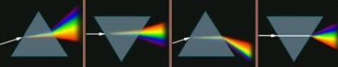
1 2 3 4
Выберите все возможные ответы
- Свет проявляет волновые свойства
- При отражении
- При дисперсии
- При распространении
- При дифракции
- При интерференции
- При преломлении
- Что такое свет
- Электромагнитная волна
- Особый вид материи
- Поток частиц
- Колебание пространства
- Движение эфира
- Расположите цвета света в порядке возрастания длины волны
- Красный
- Зеленый
- Желтый
- Фиолетовый
- Синий
- Оранжевый
Установите соответствие
- Выберите название явления, благодаря которому наблюдается
- Разноцветная окраска мыльных пузырей  - Разноцветная радуга  - Разноцветные полосы на компакт-диске | - Интерференция  - Дифракция  - Дисперсия

- Сопоставьте определение явления с его названием
- Сложение волн  - Огибание волнами препятствий  - Зависимость скорости света от частоты | - Дисперсия  - Интерференция  - Дифракция

Допишите правильный ответ
- Цвет, который нельзя разделить на составные части, называется_____________________
- Белый свет как электромагнитная волна состоит из _________________________
За каждый правильный вопрос в тестовой форме ставится один балл
Студенту выставляется:
- оценка «отлично»………………………...100-80% выполнения работы (от15 баллов - 14);
- оценка «хорошо»............................................79-65% выполнения работы (от13 баллов - 10);
- оценка «удовлетворительно»......................... 64-35% выполнения работы (от9 баллов - 5);
- оценка «неудовлетворительно»...........................34-0% выполнения работы (от 4 баллов);
- оценка «зачтено» выставляется студенту, если 100-35% выполнения работы (от14 баллов - 5);
- оценка «не зачтено» ..................................................34-0% выполнения работы (от 4 баллов).
Вопрросы для текущего контроля
окружности»
1 вариант
1. Велосипедист, двигаясь равномерно, проезжает 20 м за 2 с. Какой путь он проедет при движении с той же скоростью за 10 с?
2. Через 25 с после начала движения спидометр автомобиля показал скорость движения
36 км/ч. С каким ускорением двигался автомобиль?
3. При аварийном торможении автомобиль, движущийся со скоростью 50 км/ч, остановился за 6с. Определите ускорение автомобиля и тормозной путь.
4. Самолет при скорости 360 км/ч делает мертвую петлю радиусом 400 м. Каково центростремительное ускорение самолета?
Контрольная работа № 1 по теме «Равнопеременное движение, движение по окружности»
2 вариант
1. Автомобиль, двигаясь равномерно, проехал 50 м за 2 с. Какой путь он проедет за 20 с, двигаясь с той же скоростью?
2. С каким ускорением должен затормозить автомобиль, движущийся со скоростью 36 км/ч, чтобы через 10 с остановиться?
3. Автомобиль, остановившись перед светофором, набирает затем скорость 52км/ч на пути 60 м. С каким ускорением он двигался? Сколько времени длился разгон?
4. Ветровое колесо радиусом 1,2 м делает 42 об/мин. Определите центростремительное ускорение концов лопастей ветрового колеса.
Контрольная работа №2 «Динамика. Силы в природе»
Вариант №1
- Брусок соскальзывает вниз по наклонной плоскости с углом наклона плоскости к горизонту 30⁰. Коэффициент трения бруска о наклонную плоскость 0,3.
А)Изобразите силы, действующие на брусок.
Б)С каким ускорением скользит брусок по наклонной плоскости?
В)Какую силу, направленную вдоль наклонной плоскости, необходимо приложить к бруску, чтобы от двигался вверх по наклонной плоскости с тем же ускорением? Масса бруска 10 кг.
2. Подвешенный на нити шарик массой 100 г отклонили от положения равновесия на угол 60⁰и отпустили.
А)Чему равна сила натяжения нити в этот момент времени?
Б)С какой скоростью шарик пройдет положение равновесия, если сила натяжения нити при этом будет равна 1,25 Н? длина нити 1,6 м.
В)На какой угол от вертикали отклонится нить, если шарик вращать с такой же скоростью в горизонтальной плоскости?
3.Космический корабль массой 10 т движется по круговой орбите искусственного спутника Земли на высоте, равной 0,1 радиуса Земли.
А)С какой силой корабль притягивается к Земле? (Массу Земли принять равной 6·10²⁴кг, а ее радиус – равным 6400 км)
Б)Чему равна скорость движения космического корабля?
В)Сколько оборотов вокруг Земли совершит космический корабль за сутки?
Контрольная работа №2 по теме «Динамика и силы в природе»
Вариант №2
- Брусок равномерно скользит вниз по наклонной плоскости с углом наклона плоскости к горизонту 30⁰ (g≈ 10 м/с²).
А)Изобразите силы, действующие на брусок.
Б)Определите коэффициент трения бруска о плоскость.
В)С каким ускорением стал бы двигаться брусок при увеличении угла наклона до 45⁰ ?
2.На диске, который вращается вокруг вертикальной оси, проходящей через его центр, лежит маленькая шайба массой 50 г. Шайба прикреплена к горизонтальной пружине длиной 25 см, закрепленной в центре диска. Коэффициент трения шайбы о диск 0,2.
А)Прикакой минимальной линейной скорости движения шайбы пружина еще будет в нерастянутом состоянии?
Б)С какой угловой скоростью должен вращаться диск, чтобы пружина удлинилась на 5 см? жесткость пружины 100 Н/м.
В)Чему равен диаметр диска, если шайба слетит с него при угловой скорости 20 рад/с?
3. Планета Марс, масса которой равна 0,11 массы Земли, удалена от Солнца на расстояние, в 1,52 раза больше, чем Земля.
А)Во сколько раз сила притяжения Марса к Солнцу меньше, чем сила притяжения Земли к Солнцу?
Б)С какой средней скоростью движется Марс по орбите вокруг Солнца? (Среднюю скорость движения Земли по орбите вокруг Солнца принять равной 30 км/с.)
В)Сколько земных лет составляет один год на Марсе?
Контрольная работа №3 по теме «Законы сохранения в механике»
1 Вариант
1.Определить уменьшение импульса пули массой 10 г, летящей со скоростью 600 м/с, если она пробив стену, стала двигаться со скоростью 200 м/с.
2.Скорость пули при вылете из ружья 100 м/с, а её масса 3 г. Определить скорость отдачи ружья при выстреле, если его масса 4 кг.
3.Тело движется по горизонтальной поверхности под действием силы 20 Н, приложенной к телу под углом 60 градусов к горизонту. Определить работу этой силы при перемещении тела на 5 м.
4. Определить среднюю мощность лебёдки, поднимающей груз массой 100 кг с постоянной скоростью на высоту 10м за 20 секунд.
Контрольная работа №3 по теме «Законы сохранения в механике»
2 Вариант.
1.Движение материальной точки описывается уравнением х=20+2t-t2. Найти импульс через 2 с, если m=2 кг.
2.Какую скорость приобретает ракета массой 0,6 кг, если продукты горения массой 15 г вылетают из неё со скоростью 800 м/с?
3.Мальчик тянет санки прилагая к верёвке силу 100 Н. Верёвка образует с горизонтом угол 30 градусов. Какую работу производит мальчик на пути 50м?
4.Подъёмный кран поднял груз массой 4,5 тонны на 8 м. Мощность двигателя крана 9кВт. Сколько времени затрачено на подъём груза?
Контрольная работа №3 по теме «Законы сохранения в механике»
3 Вариант.
1.Найти импульс грузового автомобиля массой 10 тонн, движущегося со скоростью 36 км/ч.
2.Какая работа совершается при равномерном подъёме на высоту 10 м груза массой 5 кг?
3.Тело, масса которого 5 кг, находится на высоте 12 метров над поверхностью Земли. Определить потенциальную энергию тела, если на поверхности Земли она равна 0.
4.Тепловоз, развивая мощность 600 кВт, равномерно движется со скоростью 54 км/ч. Определить силу тяги тепловоза.
Контрольная работа №3 по теме «Законы сохранения в механике»
4 Вариант.
1.Поезд массой 200 тонн, двигаясь прямолинейно увеличил свою скорость от 36 км/ч до 72 км/ч. Найти изменение импульса поезда.
2.Какую надо совершить работу, чтобы лежащий на земле однородный стержень длиной 3м и массой 10 кг поставить вертикально?
3.На высоте 10 м находится алюминиевый кубик с ребром 10см. Вычислить запас его потенциальной энергии, если плотность алюминия 2700 кг/м3.
4.Самолёт летит прямолинейно и равномерно со скоростью 900 км/ч. Какова мощность, развиваемая моторами, если их сила тяги равна 14,4 кН?
Контрольная работа №6 по теме «Электрическое поле»
1 вариант
1. Найти силу взаимодействия двух зарядов, величиной 1Кл каждый, находящихся на расстоянии 1км друг от друга.
2. Определить величину заряда, переданного металлическому шару радиусом 4 см, если его поверхностная плотность зарядов оказалась 0,5*10⁻⁴ Кл/м².
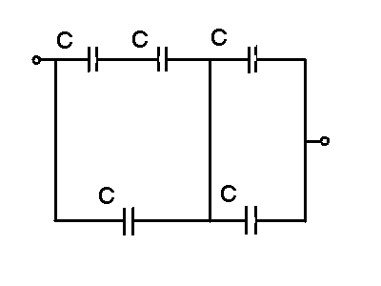
3. На заряд, внесенный в некоторую точку электрического поля, напряженность которого 100В/м, действует сила 3,3*10⁻⁵ Н. Определить величину заряда.
4. При переносе заряда с земли в точку поля, потенциал которой 1000 В, была произведена работа 10⁻⁵ Дж. Найти величину заряда.
5. Найти ёмкость системы конденсаторов, изображённой на рисунке.
Контрольная работа №6 по теме «Электрическое поле»
2 вариант
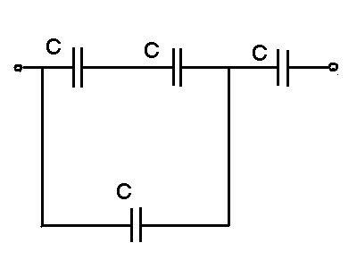
1. Среднее расстояние между двумя облаками 10 км. Электрические заряды их соответственно 10 Кл и 20 Кл. С какой силой взаимодействуют облака?
2. Металлический шар диаметром 20 см имеет заряд 3,14*10⁻⁷ Кл. Какова поверхностная плотность зарядов?
3. Чему равна напряженность поля заряда 2,5*10⁻⁸ Кл на расстоянии 5 см от него?
4. Напряженность поля между двумя параллельными пластинами 10 кВ/м, расстояние между ними 5 см. Найти напряжение между пластинами.
5. Найти ёмкость системы конденсаторов, изображённой на
Контрольная работа №6 по теме «Электрическое поле»
3 вариант
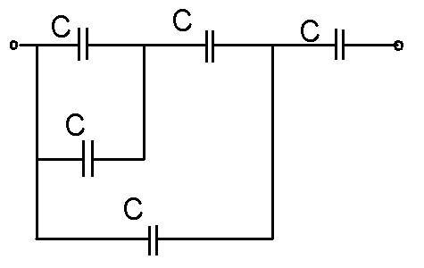
1. Найти силу электрического взаимодействия протона и электрона, находящихся на расстоянии 10⁻⁸ см друг от друга.
2. Два маленьких, одинаковых по размеру металлических шарика имеют заряды 6 мкКл и – 12 мкКл. Каким станет суммарный заряд шариков , если их привести в соприкосновение?
3. Напряженность поля точечного заряда на расстоянии 20 см от него 100В/м. Определить напряженность на расстоянии 40 см от заряда.
4. Точка А находится на расстоянии 2 м, а точка В – на расстоянии 1 м от точечного заряда 10⁻⁷ Кл. Чему равна разность потенциалов между точками А и В?
5. Найти ёмкость системы конденсаторов, изображённой на рисунке.
Контрольная работа №6 по теме «Электрическое поле»
4 вариант
1. На каком расстоянии друг от друга заряды 1 мкКл и 10 нКл взаимодействуют с силой 9 мН?
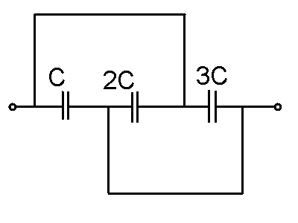
2. Сколько электронов было снято при трении со стеклянной палочки, если ее заряд 8*10⁻⁸ Кл?
3. Найти ускорение электрона и силу, действующую на него в однородном электрическом поле с напряженностью 200 кВ/м.
4. В некоторых двух точках поля точечного заряда напряженности отличаются в 4 раза. Во сколько раз отличаются потенциалы поля в этих точках?
5. Найти ёмкость системы конденсаторов, изображённой на рисунке.
Контрольная работа №9 по теме «Магнитное поле»
Вариант №1
1. Чем объясняется взаимодействие двух параллельных проводников с постоянным током? Сделайте чертеж.
2. Протон движется со скоростью 108 Мм/с перпендикулярно однородному магнитному полю с индукцией 1 Тл. Найти силу, действующую на протон, и радиус окружности, по которой он движется.
3. Прямолинейный проводник длиной 15 см находится в однородном магнитном поле с индукцией 4 Тл и расположен под углом 60⁰ к вектору магнитной индукции. Чему равна сила, действующая на проводник со стороны магнитного поля, если сила тока в проводнике 2,5 А?
4. Заряженный шарик массой 0,1 мг и зарядом 0,2 мКл влетает в область однородного магнитного поля индукцией 0,5 Тл, имея импульс 6 ∙10⁻⁴ кг∙м/с, направленный перпендикулярно линиям магнитной индукции. С какой силой будет действовать магнитное поле на заряженный шарик?
Контрольная работа №9 по теме «Магнитное поле»
Вариант №2
- В двух параллельных проводникахток проходит в одном направлении. На какую частицу действует магнитное поле? Ответ обоснуйте.
- По двум параллельным проводникам идут токи противоположного направления. Считая один из проводников источником магнитного поля, другой — индикатором, указать направления сил, действующих на проводники.
- Длина активной части проводника 15 см. Угол между направлением тока и индукцией магнитного поля равен 90⁰. С какой силой магнитное поле с индукцией 40мТл действует на проводник, если сила тока в нем 12 А?
- В однородном магнитном поле индукцией 2 Тл движется электрон. Траектория его движения представляет собой винтовую линию с радиусом 10 см. Определить кинетическую энергию электрона
- Контрольная работа №10 по теме «Электромагнитная индукция»
Вариант №1
1. Магнитный поток через катушку, состоящую из 75 витков, равен 4, 8*10⁻³Вб. Рассчитайте время, за которое должен исчезнуть этот поток, чтобы в катушке возникла ЭДС индукции, равная 0, 74 В?
2. В катушке, индуктивность которой равна 0, 4 Гн, возникла ЭДС, равная 20В. Рассчитайте изменение силы тока и энергии магнитного поля катушки, если это произошло за 0, 2 с.
3. Проволочное кольцо радиусом 5 см расположено в однородном магнитном поле, индукция которого равна 1 Тл, так, что вектор индукции перпендикулярен плоскости кольца. Определите ЭДС индукции, возникающую в кольце, если его повернуть на угол 90⁰за время, равное 0, 1 с.
4.Какой заряд пройдет через поперечное сечение витка, сопротивление которого равно 0, 03 Ом, при уменьшении магнитного потока внутри витка на 12 мВб?
Контрольная работа №10 по теме «Электромагнитная индукция»
Вариант №2.
1. Обмотка трансформатора со стальным сердечником имеет индуктивность, равную 0, 6 Гн. При какой силе тока энергия магнитного поля трансформатора будет равной 90 Дж?
2. В катушке индуктивностью 0, 005 Гн проходит ток силой 20 А. Определите ЭДС самоиндукции, которая возникает в катушке при исчезновении в ней тока за 0, 009 с.
3. В результате изменения силы тока с 4 до 20А поток магнитнойиндукциичерез площадь поперечного сечения катушки, имеющей 1000 витков, изменился на 0, 002 Вб. Найдите индуктивность катушки.
4. Проводник длиной 2м и сопротивлением 5Ом находится в однородном магнитном поле, у которого индукция равна 0, 5 Тл. Проводник подсоединен к источнику тока с ЭДС, равной 3В, и внутренним сопротивлением 1Ом. Какова сила тока в проводнике, если он движется со скоростью 10 м/с?

Контрольная работа № 13 по теме «Электромагнитные волны»
- Почему при приеме радиопередач на средних и длинных волнах с приближением грозы появляются помехи?
- Каков период колебаний в открытом колебательном контуре, излучающем радиоволны с длиной волны 300 м?
- Радиостанция ведет передачу на частоте 75 МГц. Найти длину волны.
- На каком расстоянии от радиолокатора находится самолет, если отраженный от него сигнал принят через 2*10⁻⁴ с после посылки этого сигнала?
- Чем объясняется лучшая слышимость радиостанций зимой?
- Определите период и частоту радиопередатчика, работающего на волне длиной 30 м?
Контрольная работа №15 по теме «Оптика»
ВАРИАНТ 1.
- Предмет высотой 60 см помещён на расстояние 60 см от собирающей линзы с фокусным расстоянием 12 см. Определить на каком расстоянии от линзы получилось изображение и размер полученного изображения.
- Под каким углом следует направить луч на поверхность стекла, показатель преломления которого 1,54, чтобы угол преломления получился равным 30°.
- Определить угол отклонения лучей зелёного света (длина волны 0,55 мкм) в спектре первого порядка полученном с помощью дифракционной решётки период которой равен 0,02 мм.
- Луч света подает на стеклянную плоскопараллельную пластинку с показателем преломления 1,5 под углом 60°. Какова толщина пластинки, если при выходе из неё луч сместился на 1 см?
- Определить угол падения луча света на поверхность ацетона, если угол преломления 32°.
Контрольная работа №15 по теме «Оптика»
ВАРИАНТ 2.
- Луч света переходит из стекла в воду. Угол падения 45°. Чему равен угол преломления? Показатель преломления стекла 1,6; воды – 1,3.
- Перед собирающей линзой с фокусным расстоянием 10 см помещён предмет. На каком расстоянии надо поставить предмет, чтобы его действительное изображение было в 4 раза больше самого предмета?
- Каково смещение луча плоской стеклянной пластинкой толщиной 3 см, если луч падает на неё под углом 70$°$? Показатель преломления стекла 1,5.
- На дифракционную решётку нормально падает монохроматический свет, соответствующий линии натрия длиной волны 58,9 мкм. Угол, под которым видна эта линия в спектре первого порядка оказался равным 17°18´. Определить период решётки.
- Показатель преломления горного хрусталя 1,54. Под каким углом должен падать из воздуха на хрусталь луч света, чтобы отражённый луч был перпендикулярен отражённому?
Контрольная работа №16 по теме «Физика ядра и элементы ФЭЧ»
ВАРИАНТ 1.
- При переходе атома водорода из третьего стационарного состояния во второе излучается фотон, соответствующий длине волны 652 нм. Какую энергию теряет атом водорода при излучении этого фотона?
- Сколько нуклонов, протонов и нейтронов содержится в ядре урана ²³⁵₉₂U?
- При бомбардировке алюминия ²⁷₁₃Al α-частицами образуется изотоп фосфора ³⁰₁₅P. Какая частица испускается при этом ядерном превращении? Запишите ядерную реакцию.
- Период полураспада радиоактивного йода-131 равен 8 сут. Рассчитайте, за какое время количество атомов йода-131 уменьшится в 1000раз.
- Определите дефект массы, энергию связи и удельную энергию ядра азота ¹⁴₇N.
- В какой элемент превращается изотоп тория ²³²₉₀Th после α-распада, двух β-распадов и ещё одного α-распада?
- Определите мощность первой советской атомной электростанции, если расход урана-235 за 1 сут. составил 30 г при КПД, равном 17%.
- Рассчитайте, какая энергия выделится при термоядерной реакции: ²₁H+³₁H→⁴₂He+¹₀n.
- Относительная доля радиоактивного углерода¹⁴₆C в старом куске дерева составляет 0,0416 от его доли в живых растениях. Каков возраст этого куска дерева, если период полураспада ¹⁴₆C равен 5570 годам?
Контрольная работа №16 по теме «Физика ядра и элементы ФЭЧ»
ВАРИАНТ 2.
- При электрическом заряде в трубке, наполненной криптоном-86, излучаются фотоны, соответствующие разности энергий двух стационарных состояний атома, т.е.3,278·10⁻¹⁹Дж. Найдите длину волны этого излучения, принятую во всём мире в качестве естественного эталона длины.
- Сколько нуклонов, протонов и нейтронов содержится в ядре магния²⁴₁₂Mg?
- Запишите ядерную реакцию β-распада ядра марганца ⁵⁷₂₅Mn.
- Какая доля радиоактивных ядер некоторого элемента распадается за время, равное половине полураспада?
- Ядро изотопа висмута ²¹¹₈₃Bi получилось из другого ядра после последовательных α-иβ-распадов. Что это за ядро?
- Рассчитайте дефект массы, энергию связи и удельную энергию связи ядра углерода ¹²₆C.
- Определите КПД атомной электростанции, если её мощность равна 3,5·10⁵кВт, а суточный расход урана равен 105г. (Считайте, что при делении одного ядра урана ²³⁵₉₂U выделяется энергия, равная 200МэВ).
- Каков энергетический выход следующей ядерной реакции: ⁴₂He+⁴₈He→⁷₃Li+¹₁H.
- Имеется 10¹⁰ атомов радия. Сколько атомов останется через 3200 лет, если период полураспада радия равен 1600 годам?
Критерии оценки вопросов текущего контроля
Оценка «5» ставится, если студент:
1. Выполняет работу без ошибок и /или/ допускает не более одного недочёта.
2. Соблюдает правила оформления письменных работ.
Оценка «4» ставится, если студент:
1. Выполняет письменную работу полностью, но допускает в ней не более одной негрубой ошибки и одного недочёта и /или/ не более двух недочётов.
2. Соблюдает культуру письменной речи, правила оформления письменных работ, но -допускает небольшие помарки при ведении записей.
Оценка «3» ставится, если студент:
1. Правильно выполняет 1/3 работы.
2. Допускает не более двух грубых ошибок, или не более одной грубой, одной негрубой ошибки и одного недочёта, или не более трёх негрубых ошибок, или одной негрубой ошибки и трёх недочётов, или при отсутствии ошибок, но при наличии пяти недочётов.
3. Допускает незначительное несоблюдение основных правил оформления письменных работ.
Если студент выполняет менее 1/2 работы ставится оценка «2».

КОНТРОЛЬНО-Оценочные средства внеаудиторной самостоятельной работы
Методические рекомендации (указания) по выполнению внеаудиторной самостоятельной работы с обоснованием расчета времени, затрачиваемого на ее выполнения
Видами заданий для внеаудиторной самостоятельной работы по дисциплине
- для овладения знаниями: чтение текста (учебника, первоисточника, дополнительной литературы); составление плана текста; использование аудио-и видеозаписей, компьютерной техники и Интернета и др.;
- для закрепления и систематизации знаний: работа с конспектом лекции (обработка текста); ответы на контрольные вопросы; аналитическая обработка текста; подготовка сообщений к выступлению на семинаре, конференции; подготовка рефератов, докладов, презентаций; составление библиографии, тестирование и др.;
- для формирования умений, общих и профессиональных компетенций: решение задач и упражнений по образцу.
Виды заданий для внеаудиторной самостоятельной работы, их содержание и характер могут иметь вариативный и дифференцированный характер, учитывать специфику специальности.
Планирование объема времени, отведенного на внеаудиторную самостоятельную работу по учебнойдисциплине, осуществляется преподавателем:
- на решение задач при подготовке к контрольной работе или закреплению пройденного материала выделено от одного часа до двух;
- подготовки рефератов, презентаций, докладов выделено от3 до 4 часов (поиск информации и оформление.Время выполнения зависит от объема и сложности выполняемой работы).
Реферат - это самостоятельная письменная работа на тему, предложенную преподавателем (тема может быть предложена и студентом, но обязательно должна быть согласована с преподавателем). Реферат - творческая работа студента, одна из начальных форм научной и учебно-исследовательской деятельности.
Цель реферата состоит в развитии навыков самостоятельного творческого мышления и письменного изложения собственных мыслей.
Реферирование предполагает изложение какого-либо вопроса на основе классификации, обобщения, анализа и синтеза одного или нескольких источников.
Специфика реферата (по сравнению с курсовой работой):
• не содержит развернутых доказательств, сравнений, рассуждений, оценок,
•дает ответ на вопрос, что нового, существенного содержится в тексте.
Виды рефератов
По полноте изложения | Информативные (рефераты-конспекты)
По полноте изложения | Индикативные (рефераты-резюме)
По количеству реферируемых источников | Монографические
По количеству реферируемых источников | Обзорные
Структура реферата:
1) титульный лист;
2) план работы с указанием страниц каждого вопроса, подвопроса (пункта);
3) введение;
4) текстовое изложение материала, разбитое на вопросы и подвопросы (пункты, подпункты) с необходимыми ссылками на источники, использованные автором;
5) заключение;
6) список использованной литературы;
7) приложения, которые состоят из таблиц, диаграмм, графиков, рисунков, схем (необязательная часть реферата).
Приложения располагаются последовательно, согласно заголовкам, отражающим их содержание.
Реферат оценивается преподавателем исходя из критериев оценки реферата.
Критерии оценки внеаудиторной самостоятельной работы Оценивание реферата
Реферат оценивается по 100 балльной шкале, баллы переводятся в оценки успеваемости следующим образом:
• 86 – 100 баллов – «отлично»;
• 70 – 75 баллов – «хорошо»;
• 51 – 69 баллов – «удовлетворительно;
• мене 51 балла – «неудовлетворительно».
Баллы учитываются в процессе текущей оценки знаний программного материала.

Критерии и показатели, используемые при оценивании учебного реферата
Критерии | Показатели
1.Новизна реферированного текста  Макс. - 20 баллов | - актуальность проблемы и темы;  - новизна и самостоятельность в постановке проблемы, в формулировании нового аспекта выбранной для анализа проблемы;  - наличие авторской позиции, самостоятельность суждений.
2. Степень раскрытия сущности проблемы  Макс. - 30 баллов | - соответствие плана теме реферата;  - соответствие содержания теме и плану реферата;  - полнота и глубина раскрытия основных понятий проблемы;  - обоснованность способов и методов работы с материалом;  - умение работать с литературой, систематизировать и структурировать материал;  - умение обобщать, сопоставлять различные точки зрения по рассматриваемому вопросу, аргументировать основные положения и выводы.
3. Обоснованность выбора источников  Макс. - 20 баллов | - круг, полнота использования литературных источников по проблеме;  - привлечение новейших работ по проблеме (журнальные публикации, материалы сборников научных трудов и т.д.).
4. Соблюдение требований к оформлению Макс. - 15 баллов | - правильное оформление ссылок на используемую литературу;  - грамотность и культура изложения;  - владение терминологией и понятийным аппаратом проблемы;  - соблюдение требований к объему реферата;  - культура оформления: выделение абзацев.
5. Грамотность  Макс. - 15 баллов | - отсутствие орфографических и синтаксических ошибок, стилистических погрешностей;  - отсутствие опечаток, сокращений слов, кроме общепринятых;  - литературный стиль.
Структура презентации:
1) титульный лист;
2) введение;
3) текстовое изложение материала через: таблицами, диаграммами, графиками, рисунками, схемами;
5) заключение;
6) список использованной литературы;

Критерии оценивания презентаций студентов
Оценка | 5 | 4 | 3 | 2
Содержание | Работа полностью завершена | Почти полностью сделаны наиболее важные компоненты работы | Не все важнейшие компоненты работы выполнены | Работа сделана фрагментарно и с помощью учителя
Содержание | Работа демонстрирует глубокое понимание описываемых процессов | Работа демонстрирует понимание основных моментов, хотя некоторые детали не уточняются | Работа демонстрирует понимание, но неполное | Работа демонстрирует минимальное понимание
Содержание | Даны интересные дискуссионные материалы. Грамотно используется научная лексика | Имеются некоторые материалы дискуссионного характера. Научная лексика используется, но иногда не корректно. | Дискуссионные материалы есть в наличии, но не способствуют пониманию проблемы. Научная терминология или используется мало или используется некорректно. | Минимум дискуссионных материалов. Минимум научных терминов
Содержание | Студент предлагает собственную интерпретацию или развитие темы (обобщения, приложения, аналогии) | Студент в большинстве случаев предлагает собственную интерпретацию или развитие темы | Студент иногда предлагает свою интерпретацию | Интерпретация ограничена или беспочвенна
Содержание | Везде, где возможно выбирается более эффективный и/или сложный процесс | Почти везде выбирается более эффективный процесс | Студенту нужна помощь в выборе эффективного процесса | Студент может работать только под руководством преподавателя
Дизайн | Дизайн логичен и очевиден | Дизайн есть | Дизайн случайный | Дизайн не ясен
Дизайн | Имеются постоянные элементы дизайна. Дизайн подчеркивает содержание. | Имеются постоянные элементы дизайна. Дизайн соответствует содержанию. | Нет постоянных элементов дизайна. Дизайн может и не соответствовать содержанию. | Элементы дизайна мешают содержанию, накладываясь на него.
Дизайн | Все параметры шрифта хорошо подобраны (текст хорошо читается) | Параметры шрифта подобраны. Шрифт читаем. | Параметры шрифта недостаточно хорошо подобраны, могут мешать восприятию | Параметры не подобраны. Делают текст трудночитаемым
Графика | Хорошо подобрана, соответствует содержанию, обогащает содержание | Графика соответствует содержанию | Графика мало соответствует содержанию | Графика не соответствует содержанию
Грамотность | Нет ошибок: ни грамматических, ни синтаксических | Минимальное количество ошибок | Есть ошибки, мешающие восприятию | Много ошибок, делающих материал трудночитаемым

Критерии оценивания умений решать расчетные задачи студентами при выполнении самостоятельно работы
Оценки | Критерии
5 | В логическом рассуждении и решении нет ошибок
4 | В логическом рассуждении и решении нет существенных ошибок, есть несущественные
3 | В логическом рассуждении и решении нет существенных ошибок, но допущена существенная ошибка в математических расчетах
2 | Имеется существенныеошибки и логическом рассуждении и в решении

КОНТРОЛЬНО-Оценочные средства промежуточной аттестации
Особенности проведения промежуточной аттестации по учебной дисциплине/профессиональному модулю в форме экзамена.
Рекомендации по проведению и оцениванию экзамена
В аудиторию запускаются 5 человек, берут билет и начинают готовиться, после того, как ответит первый студент, в аудиторию запускается следующий, берёт билет и начинает готовиться и т.д.
Количество билетов в комплекте для экзаменующегося 25. Каждый билет состоит из трех заданий (два вопроса теоретических и задача).
Время на подготовку и выполнение:
Подготовка 30мин.;
сдача экзамена 15мин.;
всего 45мин.
Критерии оценки
Процент результативности (правильных ответов)
Оценка уровня подготовки балл (отметка)вербальный аналог
- правильный ответ и верное решение задачи - 5 отлично
- частично неправильный ответ и верное решение задачи - 4 хорошо
- правильный ответ и неполное решение задачи - 4 хорошо
- недостаточно правильный ответ и неполное решение задачи - 3 удовлетворительно
- неправильный ответ и неправильное решение задачи - 2 неудовлетворительно
Вопросы к экзамену по дисциплине «Физика»
- Механическое движение. Относительность движения. Скорость. Ускорение. Равномерное и равноускоренное прямолинейное движение.
- Давление газа. Уравнение состояния идеального газа. Газовые законы.
- Задача на применение закона электромагнитной индукции.
- Взаимодействие тел. Сила. Законы. Законы динамики Ньютона.
- Кристаллические и аморфные тела. Упругие и пластические деформации твердых тел.
- Задача на применение уравнения Эйнштейна для фотоэффекта.
- Импульс тел. Закон сохранения импульс, Проявление закона Сохранения импульса в природе и его использование в технике.
- Параллельное соединение проводников.
- Задача на применение уравнения состояния идеального газа.
- Закон всемирного тяготения. Сила тяжести. Вес тела. Невесомость.
- Работа и мощность в цепи постоянного тока.
- Задача на применение первого закона термодинамики.
- Превращение энергии при механических колебаниях. Свободные и вынужденные колебания. Резонанс.
- Постоянный электрический ток. Сопротивление.
- Задача на применение закона сохранения массового числа и электрического заряда.
- Опытное обоснование основных положений молекулярно-кинетической теории строения вещества. Масса и размеры молекул.
- Масса. Плотность вещества.
- Задача на определение периода и частоты свободных колебаний в колебательном контуре.
- Идеальный газ. Основное уравнение МКТ идеального газа. Температура и ее измерение. Абсолютная температура.
- Последовательное соединение проводников.
- Задача на применение закона сохранения импульса
- Температура и ее измерение. Абсолютная температура.
- Электромагнитные волны и их свойства.
- Задача на применение закона сохранения энергии.
- Электромагнитная индукция. Закон электромагнитной индукции. Правило Ленца.
- Электродвижущая сила. Закон Ома полной цепи.
- Задача на определение работы газа с помощью графика зависимости давления газа от его объема.
- Внутренняя энергия. Первый закон термодинамики. Применение Первого закона термодинамики к изопроцессам. Адиабатный процесс.
- Явление преломленного света.
- Задача на определение индукции магнитного поля.
- Взаимодействие заряженных тел. Закон Кулона. Закон сохранения электрического заряда.
- Испарение и конденсация. Влажность воздуха.
- Задача на определение показателя преломления прозрачной среды.
- Свободные и вынужденные электромагнитные колебания. Колебательный контур и превращение энергии при электромагнитных колебаниях.
- Волновые свойства света.
- Задача на применение закона Джоуля-Ленца.
- Опыт Резерфорда по рассеянию альфа частиц. Ядерная модель атома. Квантовые постулаты Бора.
- Магнитное поле. Действие магнитного поля на электрический заряд.
- Задача на применение графиков изопроцессов.
- Фотоэффект и его законы. Уравнение Эйнштейна для фотоэффекта. Применение фотоэффекта в технике.
- Конденсаторы. Электроемкость конденсатора. Применение Конденсаторов.
- Задача на применение закона динамики.
- Состав ядра атома. Изотопы. Энергия связи ядра атома. Цепная ядерная реакция. Условия ее протекания. Термоядерные реакции.
- Явление самоиндукции. Индуктивность.электрических машинах постоянного тока.
- Задача на движение или равновесие заряженной частицы в электрическом поле.
- Радиоактивность. Виды радиоактивных излучений и методы их регистрации. Биологическое действие ионизирующих излучений.
- Полупроводники. Собственная и примесная проводимость полупроводников. Полупроводниковые приборы.
- Задача на применение закона Кулона.
- Силы трения скольжения. Сила упругости. Закон Гука.
- Магнитное поле. Действие магнитного поля на электрический заряд и опыты, иллюстрирующие это действие. Магнитная индукция.
- Задача на определение строения атомного ядра.
- Работа. Механическая энергия. Кинетическая и потенциальная энергия. Закон сохранения механической энергии.
- Производство, передача и использование электрической энергии.
- Задача на определение зависимости температуры от времени остывания воды.
- Электромагнитное поле. Электромагнитные волны. Волновые свойства света. Различные виды электромагнитных излучений и их практическое применение.
- . Опытное обоснование основных положений молекулярно- кинетической теории строения вещества. Масса и размер молекул. Постоянная Авогадро.
- Задача на определение модуля Юнга материала, из которого изготовлена проволока.
- Солнечная система. Звезды и источники их энергии. Галактика.
- Электромагнитные поля. Электромагнитное загрязнение окружающей среды. Воздействие электромагнитных полей на человека и обеспечение экологической безопасности.
- Задача на применение закона динамики.

- ЛИТЕРАТУРА
- Фирсов А.В.. Физика для профессий и специальностей технического и естественно-научного профилей: учебник для студентов учреждений сред. проф. Образования /А.В. Фирсов; под ред. Т.И. Трофимовой.– М.: «Академия», 2014.
2. Трофимова Т.И.. Физика для профессий и специальностей технического и естественно-научного профилей. Сборник задач: учеб. пособие для учреждений нач. и сред. Проф. образования/Т.И. Трофимова, А.В. Фирсов. – М.: Издательский центр «Академия», 2012.
Дополнительные источники:
- Волков В.А. универсальные поурочные разработки по физике. 10 класс. – М.: ВАКО, 2014
- Волков В.А. универсальные поурочные разработки по физике. 11 класс. – М.: ВАКО, 2014
- МякишевГ.Я.. Физика. 11 класс. Учебник для общеобразовательных учреждений /Г.Я. Мякишев, Б.Б. Буховцев/- М.: Просвещение, 2006.
- МякишевГ.Я.. Физика. 10 класс. Учебник для общеобразовательных учреждений /Г.Я. Мякишев, Б.Б. Буховцев, В.М. /- М.: Просвещение, 2006
- Степанова Г.Н. Сборник задач по физике: Для 10-11 кл. средней общеобразовательной школы. /Степанова Г.Н./ - Санкт-Петербург, 1995г.
- Левитан Е.П. Астрономия дл 11 класса. /Е.П. Левитан/ М.: Просвещение, 2004
- Программы общеобразовательных учреждений Физика 10-11 классы, М.: Просвещение, 2007г.
- Физика. Подготовка к ЕГЭ- 2011: учебно-методическое пособие/под ред. Л.М. Монастырского – Ростов-на Дону: Легион-М, 2010г.
Сайты и электронные пособия
- http://physics03.nагоd.rи/index.htmФизика вокруг нас Новости, статьи, доклады, факты. Ответы на многие «почему?». Новости физики и космонавтики. Физические развлечения. Физика фокусов. Физика в литературе.
- http://physics/nаd.ги/physics/htm Физика в анимациях Десять анимаций по основным разделам физики.
- http://physics-regelman.com/ Тесты по физике Обучающие тесты по физике В. И. Регельмана.
- http://demonstrator.nагоd.ги/cont/html Чудеса своими руками Описание интересных простых опытов по физике.
- http://www.scientific. ru/index.html
Новости науки Изложение самых интересных научных статей, опубликованных в различных научных журналах.
- http://www.ufn.ru/ru/news/
Новости физики Раздел новостей журнала «Успехи физических наук», ежемесячно публикующего обзоры современного состояния наиболее актуальных проблем физики и смежных с нею наук.
- «Квант».http://kvanr.info/
Журнал «Квант» Научно-популярный физико-математический журнал для школьников
- http://www.potential.org.ru/bin/view/Home/WebHome
Журнал «Потенциал» Журнал по физике, математике и информатике для старшеклассников и учителей
- http://www.krugosvet.ru/science.htm
Энциклопедия «Кругосвет» Подробное объяснение научно-технических терминов и понятий.
- email:kasset@sgutv.ru; www.sgutv.ru
Школьный физический эксперимент. СГУ ТВ

Приложение 2

Лист регистрации изменений
в фонде оценочных средств
ОДБ. 10 Физика
по специальности/профессии 15.01.09 Машинист лесозаготовительных и трелевочных машин
(код, название)
№ п/п | Содержание изменений (раздел, пункт, страницы) | Основание для внесения изменений (новый учебный план, решение МО и т.д.) | протокол МО, Ф.И.О., подпись председателя | Дата введения изменения
1.

